Únia nevidiacich a slabozrakých Slovenska

Výročná správa 2016

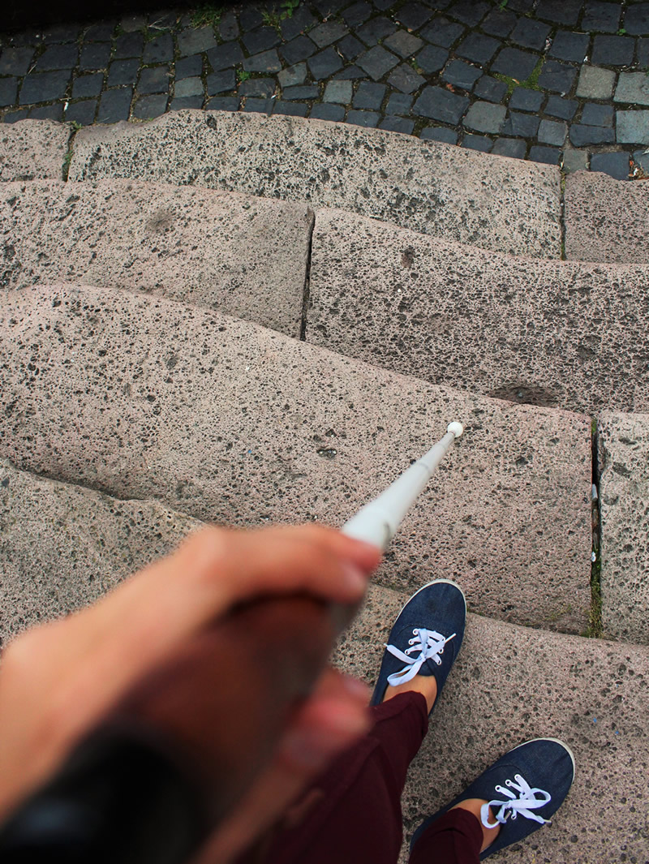

Obsah

Autori 6
Krok za krokom 7
Únia nevidiacich a slabozrakých Slovenska 9
Najčastejšie očné ochorenia 10
Organizačná štruktúra 12
Kontakty 13
Kto je klientom ÚNSS 14
Odborná pomoc ľuďom so zrakovým postihnutím 15
Špecializované sociálne poradenstvo a sociálna rehabilitácia 15
Štatistika poskytnutých sociálnych služieb v roku 2016 15
Štatistika členenia poskytovania špecializovaného sociálneho poradenstva v roku 2016 16
Štatistika členenia poskytovania sociálnej rehabilitácie v roku 2016 16
Štatistika členenia poskytnutých sociálnych služieb v roku 2016 17
Sociálne služby v roku 2016 17
Ciele a aktivity na nasledujúci rok 19
Krajské stredisko ÚNSS Banská Bystrica 20
Personálne obsadenie Krajského strediska 20
Poskytované služby 20
Aktivity Krajského strediska 22
Hospodárenie 23
Poďakovanie partnerom a donorom 23
Krajské stredisko ÚNSS Bratislava 25
Personálne obsadenie Krajského strediska 25
Poskytované služby 25
Druh služby 25
Počet klientov 25
Počet úkonov 25
Hodiny 25
Vzdelávanie zamestnancov 26
Aktivity Krajského strediska 27
Hospodárenie 28
Poďakovanie partnerom a donorom 29
Krajské stredisko ÚNSS Košice 30
Personálne obsadenie Krajského strediska 30
Poskytované služby 30
Vzdelávanie zamestnancov 31
Aktivity Krajského strediska 32
Hospodárenie 33
Poďakovanie partnerom a donorom 34
Krajské stredisko ÚNSS Nitra 35
Personálne obsadenie Krajského strediska 35
Poskytované služby 35
Vzdelávanie zamestnancov 36
Aktivity Krajského strediska 37
Hospodárenie 38
Poďakovanie partnerom a donorom 39
Krajské stredisko ÚNSS Prešov 40
Personálne obsadenie Krajského strediska 40
Poskytované služby 40
Vzdelávanie zamestnancov 41
Aktivity Krajského strediska 41
Hospodárenie 45
Poďakovanie partnerom a donorom 45
Krajské stredisko ÚNSS Trenčín 47
Personálne obsadenie Krajského strediska 47
Poskytované služby 47
Štatistika členenia poskytovania špecializovaného sociálneho poradenstva v roku 47
Vzdelávanie zamestnancov 48
Aktivity Krajského strediska 48
Hospodárenie 49
Poďakovanie partnerom a donorom 50
Krajské stredisko ÚNSS Trnava 51
Personálne obsadenie Krajského strediska 51
Poskytované služby 51
Vzdelávanie zamestnancov 52
Aktivity Krajského strediska 53
Hospodárenie 54
Poďakovanie partnerom a donorom 55
Krajské stredisko ÚNSS Žilina 56
Personálne obsadenie Krajského strediska 56
Poskytované služby 56
Štatistika členenia poskytovania špecializovaného sociálneho poradenstva v roku 56
Vzdelávanie zamestnancov 57
Aktivity Krajského strediska 58
Hospodárenie 59
Poďakovanie partnerom a donorom 60
Legislatívne zápasy roku 2016 61
Kompenzačné a optické pomôcky výrazne skvalitňujú ľuďom so zrakovým postihnutím život. 61
Čo nás čaká v budúcom roku? 61
Preč s bariérami! 62
Bariéry možno búrať aj slovom 63
CETIS – informačné technológie pre zrakovo postihnutých 64
Pripomienkujeme zákony a smernice 64
Spolková činnosť 66
Členovia ÚNSS 66
Štruktúra členov ÚNSS z hľadiska stupňa zrakového postihnutia 66
Štruktúra členov z hľadiska veku 66
Organizačná štruktúra ÚNSS 66
Činnosť krajských rád a základných organizácií ÚNSS 67
Malý kaleidoskop regionálnych akcií 67
Nielen chlebom je človek živý 73
Časopisy pre ľudí so zrakovým postihnutím 73
Cesta svetla 2016 73
Kultúrne aktivity ľudí so zrakovým postihnutím 73
Aktivizácia mládeže – dlhodobá ambícia - (Youth Activation – Long Term Ambition) 75
Vkráčali sme do Slovenskej knihy rekordov 76
Každou stránkou bližšie k nám 79
Aby nebola biela palica v doprave strašiakom 80
Zaostrené na zrak najmenších 81
Obzreli sme sa za ostatnými štyrmi rokmi 83
Ako ďalej ÚNSS? 83
Aktivity na našu podporu 87
Štvornohé oči 87
Naše mesto v našom sídle 88
Dve percentá nás posúvajú ďalej 89
Darček pod stromček 89
Finančná správa ÚNSS za rok 2016 91
I. Analýza majetku a zdrojov krytia majetku ÚNSS 91
II. Prehľad nákladov a výnosov ÚNSS 92
Najvýznamnejšie prijaté príspevky a dotácie v roku 2016 sú uvedené v nasledujúcej tabuľke: 94
III. Ekonomicky oprávnené náklady 94
Dodatok správy nezávislého audítora 95
Účtovná závierka neziskovej účtovnej jednotky v sústave podvojného účtovníctva 95
Poznámky Úč NUJ 3 – 01 IČO 00683876 96
Čl. I. 96
Všeobecné údaje 96
Čl. II 98
Informácie o účtovných zásadách a účtovných metódach 98
Čl. III 100
Informácie, ktoré dopĺňajú a vysvetľujú údaje v súvahe 100
Čl. IV 110
Informácie, ktoré dopĺňajú a vysvetľujú údaje vo výkaze ziskov a strát 110
Čl. V 113
Opis údajov na podsúvahových účtoch 113
Čl. VI 114
Ďalšie informácie 114
Poďakovanie 115
Ďakujeme štátnej správe 115
Ďakujeme samospráve 115
Ďakujeme spolupracovníkom a podporovateľom 115
Ďakujeme partnerom verejnej zbierky Biela pastelka 116
Mediálni partneri 116
Ďakujeme partnerom verejnej zbierky Štvornohé oči 118
Ďakujeme za právnu pomoc 118
Ďakujeme za materiálnu pomoc 118

Autori
Dušana Blašková
Hana Cápayová
Michaela Hajduková
Igor Harušťák
Tímea Hóková
Marián Horanič
Pavol Korček
Marek Macko
Branislav Mamojka
Milan Měchura
Ján Podolinský
Ivana Potočňáková
Zuzana Rovňáková
Peter Teplický
Tatiana Winterová
Josef Zbranek

Grafika: SASIDA production, s.r.o.
Fotografie: archív ÚNSS
Fotografie na obálke: Martina Ivaničová, Peter Orvoš

Autori prihlásili fotografie do súťaže Cesta svetla 2016.
Táto publikácia spĺňa zásady jasnej tlače. Ide o metódy sprístupňovania tlačených textových informácií ľuďom so zrakovým postihnutím. Ich dodržiavanie je však prospešné aj pre širokú verejnosť, napríklad pre seniorov či ľudí, ktorí potrebujú v texte rýchlo nájsť potrebnú informáciu.

Krok za krokom
Každý z nás má tú svoju. V mnohom inú, v mnohom rovnakú, jednou prejdeme priamo, bez zaváhania, iná je samé rázcestie. Jedna je oddychom, inou siahame na dno svojich síl. Nikto nám ju ale nevyšliape, nikto ju za nás nezdolá. Krok za krokom. K cieľu. K samostatnosti.
Únia nevidiacich a slabozrakých Slovenska je na tejto ceste ľuďom so zrakovým postihnutím spoľahlivým sprievodcom už 26 rokov. Sme im oporou pri vyrovnávaní sa s postihnutím, učiteľom sebaobsluhy, poradcom pri sociálnoprávnych problémoch, tešíme sa z ich prvých samostatných, hoci sprvu neistých krokov s bielou palicou, s hrdosťou sa prizeráme, ako úspešne študujú, pracujú, vychovávajú deti...
A akými cestami-necestami sme sa v roku 2016 po túto pomoc vybrali? Vďaka legislatívnemu zápasu si ľudia s ťažkým zdravotným postihnutím, ktorí sú odkázaní na sprevádzanie psom so špeciálnym výcvikom, budú môcť slobodne vykračovať aj tam, kde je obvykle vstup so psom zakázaný. Webové sídla a mobilné aplikácie subjektov verejného sektora im spriechodnila európska smernica – EU 2102/2016, našliapnuté máme aj k schváleniu Európskeho aktu o prístupnosti.
Krokov, ktorými mohla v roku 2016 vyjadriť solidaritu a podporu ľuďom so zrakovým postihnutím široká verejnosť, bolo neúrekom. Jeden z hlavných zbierkových dní Bielej pastelky totiž ponúkol možnosť vykročiť so simulačnými okuliarmi alebo klapkami na očiach a bielou palicou v ruke na 15 metrov dlhú trať. Celkovo 3 593 ľudí svojou chôdzou s týmto symbolom nevidiacich pomohlo pripraviť našej verejnej zbierke k jej už 15. narodeninám krásny darček – zápis do Slovenskej knihy rekordov.
Aby nebola biela palica v doprave strašiakom, iniciovali sme zaradenie témy signalizácie bielou palicou na priechodoch pre chodcov do výučbových materiálov i testov autoškôl a o účastníkoch cestnej premávky so zrakovým postihnutím sme pripravili krátky inštruktážny film, ktorý je pod názvom Bezpečne na cestách s bielou palicou k dispozícii na našej webovej stránke www.unss.sk.
V roku 2016 sme však kráčali aj na opätkoch či v kravatách. Príležitosťou na to boli Dni Mateja Hrebendu, expozície fotografickej súťaže Cesta svetla či konferencia s názvom Kultúrne aktivity ľudí so zrakovým postihnutím. Neprehliadnuteľným v živote ÚNSS bol 8. zjazd, na ktorom sme hodnotili uplynulé obdobie činnosti, stanovili sme si stratégiu na najbližšie 4 roky a na toto obdobie sme zvolili najvyššie orgány. Výnimočnou poctou bola Cena ministra spravodlivosti, ktorú si za mimoriadny prínos v oblasti ochrany a podpory ľudských práv prevzal na pôde Úradu vlády SR predseda Únie nevidiacich a slabozrakých Slovenska a Národnej rady občanov so zdravotným postihnutím Branislav Mamojka.
A čo naše plány? Jednoduché – míľovými krokmi vpred! K cieľu. K samostatnosti ľudí so zrakovým postihnutím.
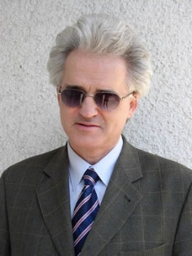
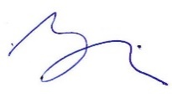
Branislav Mamojka
predseda ÚNSS
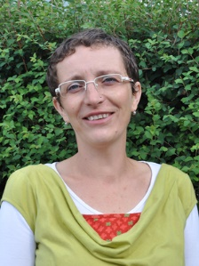
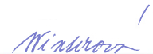
Tatiana Winterová
riaditeľka ÚNSS

Únia nevidiacich a slabozrakých Slovenska

ÚNSS je občianske združenie, ktorého členmi sú ľudia so zrakovým postihnutím, ich priaznivci, priatelia a rodičia nevidiacich a slabozrakých detí.
Naším poslaním je:
- obhajoba záujmov ľudí so zrakovým postihnutím zameraná najmä na vytváranie rovnakých príležitostí, zabezpečenie rovnakého zaobchádzania a realizáciu pozitívnych opatrení na prekonávanie a kompenzáciu dôsledkov zrakového postihnutia;
- aktivizácia ľudí so zrakovým postihnutím a vytváranie podmienok na rozvoj vlastných zručností a rozširovanie znalostí potrebných na prekonávanie dôsledkov zrakového postihnutia, na rozvoj a uspokojovanie záujmov a potrieb a na prípravu na plnohodnotný a integrovaný život a prácu v spoločnosti;
- všestranné pôsobenie na verejnosť a informovanie o problémoch a schopnostiach ľudí so zrakovým postihnutím tak, aby boli vnímaní ako prirodzená súčasť spoločnosti;
- sociálne poradenstvo, sociálna prevencia, sociálna rehabilitácia a poskytovanie sociálnych a ďalších služieb.

Najčastejšie očné ochorenia
Medzi najčastejšie poruchy a ochorenia očí patria:
Diabetická retinopatia
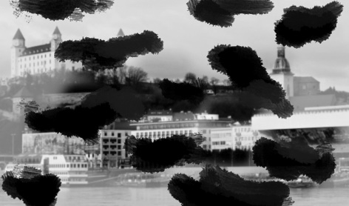
Katarakta – šedý zákal
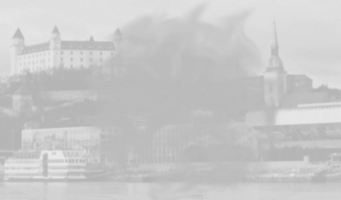
Vekom podmienená degenerácia makuly
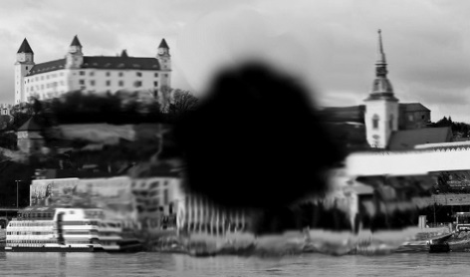
Šikmý astigmatizmus
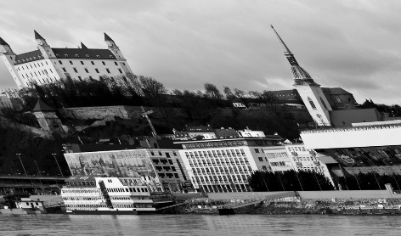
Odlúpenie sietnice
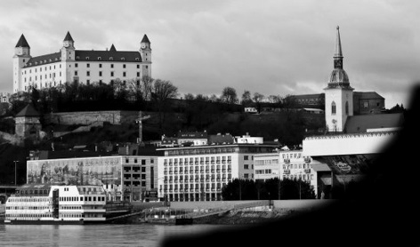
Glaukóm – zelený zákal
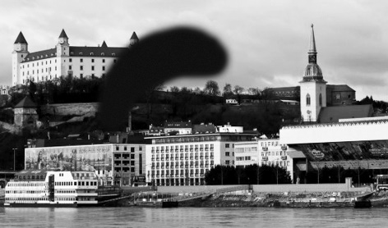
Pigmentová retinopatia
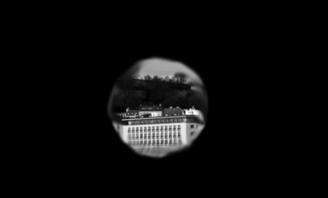
Hemianopsia
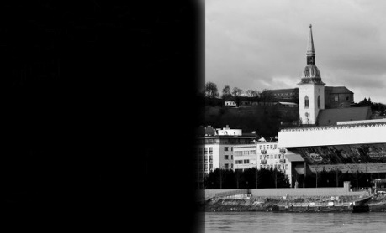

Organizačná štruktúra
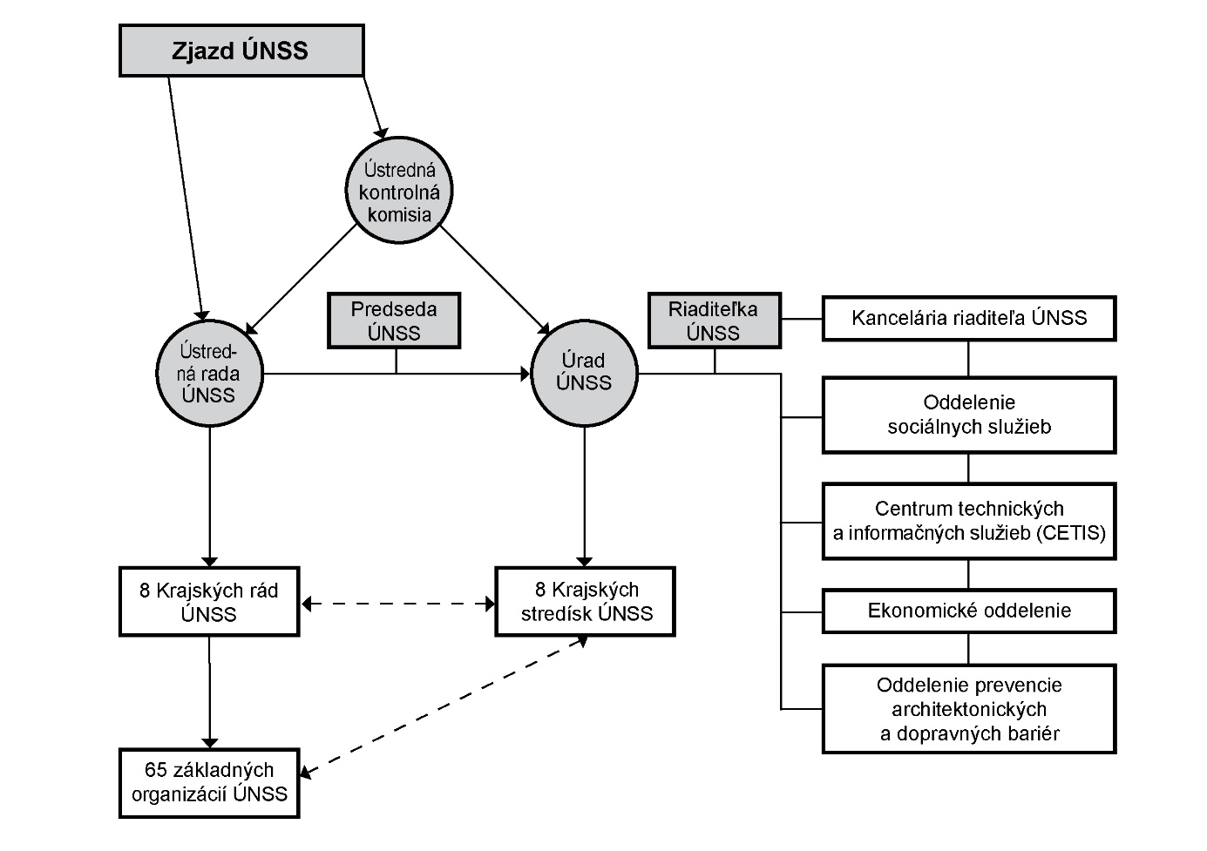
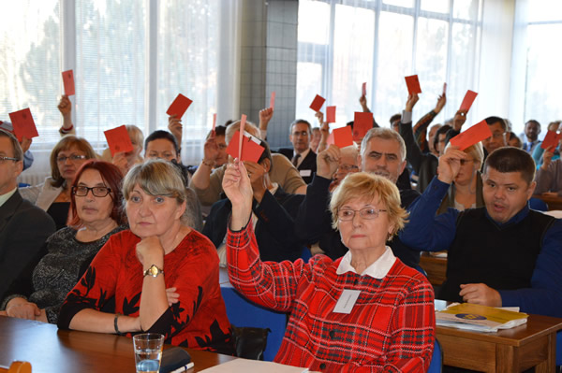

Kontakty
Názov organizácie: Únia nevidiacich a slabozrakých Slovenska
Sídlo organizácie: Sekulská 1, 842 50 Bratislava
Identifikačné číslo (IČO): 00683876
Organizačná forma: občianske združenie
Dátum založenia: 7. apríla 1990
Zložka MV SR: VVS/1-909/90-32-11

Ústredná rada ÚNSS:
predseda: Branislav Mamojka
prvý podpredseda: Milan Měchura
podpredsedovia: Renata Oláhová, JosefZbranek
členovia: Milan Antal, Ervína Balašková, Dušana Blašková, Imrich Bartalos, Ján Cesnek, Vladimír Cintula, Mária Danielová, Tímea Hóková, Ladislav Klešč, Jozef Kopaj, Lenka Kulíková, Nadežda Muščíková, Milan Sabovik, Milota Strončeková, Václav Trnka

Ústredná kontrolná komisia ÚNSS:
predseda: Edita Križanová
členovia: Jana Ivanová, Alena Paleschová, Božena Poláčková, Vladimír Zán

Úrad ÚNSS:
Riaditeľka: Tatiana Winterová
Zástupkyňa riaditeľky: Zuzana Rovňáková
kontakt: Sekulská 1, 842 50Bratislava
tel.: 02/69 20 34 20
e-mail: unss@unss.sk, web: www.unss.sk

Kto je klientom ÚNSS
Zrakové postihnutie má rôzne škály prejavov. Príčinou je jednak veľká variabilita očných ochorení, jednak miera adaptácie človeka na život s daným znevýhodnením. V ÚNSS sledujeme predovšetkým funkčné dôsledky očných diagnóz (videnie a jeho obmedzenia) a sociálny kontext (zvládanie každodenných životných situácií). Našou hlavnou klientskou skupinou sú osoby so zrakovým postihnutím, vrodeným i získaným. Pri ich členení vychádzame z klasifikácií, ktoré sa opierajú najmä o stupeň zrakového postihnutia.
Klientmi ÚNSS sú:
- Nevidiaci (ľudia s najťažším stupňom zrakového postihnutia) – pri úplnej strate zrakového vnímania človek nerozlišuje svetlo a tmu, neprijíma žiadne svetelné podnety. Medzi nevidiacich zaraďujeme aj ľudí so zachovaným svetlocitom, ktorí sú schopní vnímať maximálne svetlo, nedokážu však lokalizovať jeho zdroj.
- Prakticky nevidiaci (ľudia s najťažšou slabozrakosťou) – môžu vnímať svetlo, obrysy a tvary predmetov, zrakom rozoznávať prsty ruky tesne pred očami, ale v bežnom živote je pre nich tento zmysel prakticky nevyužiteľný – ani s najlepšou možnou korekciou ho totiž ani pri získavaní informácií, ani pri orientácii v priestore nedokážu využívať ako dominantný a jediný analyzátor.
- Slabozrakí – ľudia s natoľko zníženou ostrosťou videnia, že aj s najlepšou možnou korekciou vykonávajú zrakovú prácu len s ťažkosťami. Napriek tomu, že ich vizuálne vnímanie je obmedzené a deformované a zo svojho okolia prijímajú touto cestou neúplné a skreslené informácie, sú pre nich zvyšky zraku veľmi užitočné a v bežnom živote sa dajú efektívne využiť.
- Osoby s poruchami binokulárneho videnia – ľudia s poruchou funkčnej rovnováhy a fyziologickej spolupráce pravého a ľavého oka. Hovoríme o klientoch s tupozrakosťou, škuľavosťou a monokulom.
- Osoby s kombinovaným postihnutím – ľudia, u ktorých sa vyskytuje viacero postihnutí, resp. kombinácia postihnutia a poruchy, chyby či narušenia. Našimi klientmi sa stávajú vtedy, ak je súčasťou diagnózy akýkoľvek stupeň zrakového postihnutia.
Nevidiaci a slabozrakí bežne fungujú v prepojení so svojím užším či širším sociálnym prostredím. Pri riešení konkrétnych životných situácií, ktoré sa týkajú vzdelávania či zamestnávania, sa naším klientom stáva celé sociálne prostredie, t. j. učiteľ, zamestnávateľ, rodina a pod. Cieľom služieb, ktoré poskytujeme, je maximalizovať samostatnosť a nezávislosť našich klientov a minimalizovať potrebu pomoci zo strany iných.

Odborná pomoc ľuďom so zrakovým postihnutím
ÚNSS poskytuje ľuďom so zrakovým postihnutím široké spektrum sociálnych služieb. Deje sa tak na základe rozhodnutia MPSVaR SR o udelení akreditácie na odborné činnosti a následného zápisu do registra poskytovateľov sociálnych služieb Bratislavským samosprávnym krajom. Odbornú pomoc poskytujeme v súlade so zákonom 448/2008 Z. z. o sociálnych službách a o zmene a doplnení zákona 455/1991 o živnostenskom podnikaní v znení neskorších predpisov.

Poskytujeme tieto sociálne služby:
- základné sociálne poradenstvo,
- špecializované sociálne poradenstvo,
- sociálnu rehabilitáciu,
- sprievodcovskú a predčitateľskú službu,
- pomoc pri uplatňovaní práv a právom chránených záujmov,
- požičiavanie pomôcok.

Uvedené druhy služieb sú všetkým klientom, ktorí o ne požiadajú, poskytované bezplatne a prevažne individuálne buď ambulantne (na pracoviskách ÚNSS), alebo v teréne (v domácom prostredí človeka so zrakovým postihnutím). Skupinové formy využívame pri vyrovnávaní sa s postihnutím, motivácii k ďalšej aktivite a pri zvládaní sociálno-komunikačných zručností. Ambulantné služby sme v roku 2016 poskytovali v 66 poradenských miestach po celom Slovensku.

Špecializované sociálne poradenstvo a sociálna rehabilitácia
Prostredníctvom špecializovaného sociálneho poradenstva pomáhame riešiť problémové situácie pri:
- vyrovnávaní sa s postihnutím,
- orientácii v sociálnoprávnej legislatíve,
- výbere kompenzačných a optických pomôcok,
- vzdelávaní detí so zrakovým postihnutím,
- uplatnení sa na trhu práce, získaní alebo udržaní zamestnania,
- adaptácii v sociálnom prostredí,
- úprave fyzického prostredia.

Prostredníctvom sociálnej rehabilitácie podporujeme samostatnosť a nezávislosť ľudí so zrakovým postihnutím. Formou nácvikov im pomáhame získať a rozvíjať zručnosti v nasledujúcich oblastiach:
- nácvik priestorovej orientácie a samostatného pohybu (chôdza s bielou palicou, so sprievodcom, s využitím zvyškov zraku, s vodiacim psom),
- nácvik sebaobslužných činností (napr. varenie, upratovanie, osobná hygiena),
- nácvik práce s kompenzačnými a optickými pomôckami,
- nácvik práce s technicky náročnými pomôckami (s počítačom upraveným pre ľudí so zrakovým postihnutím),
- nácvik komunikačných zručností (výučba Braillovho písma, klávesnicových zručností, podpisovania a sociálno-komunikačných zručností).

Štatistika poskytnutých sociálnych služieb v roku 2016
Druh služby | Počet klientov | Počet úkonov | Hodiny
Základné sociálne poradenstvo | 42 | 49 | 42
Špecializované sociálne poradenstvo | 2298 | 9340 | 12245
Sociálna rehabilitácia | 1164 | 4109 | 9461
Sprievodcovská a predčitateľská služba | 86 | 243 | 716
Požičiavanie pomôcok | 28 | 37 | 30
Výcvik používania pomôcky | 16 | 207 | 784
Súhrn | 2448 | 13985 | 23278

Celkový počet klientov nie je súčtom klientov v jednotlivých oblastiach poskytovaných sociálnych služieb. Ide o celkový počet tých, s ktorými sme počas roka 2016 pracovali, niektorým sme poskytli viacero typov služieb.

Štatistika členenia poskytovania špecializovaného sociálneho poradenstva v roku 2016
Druh služby | Poskytnutá služba | Počet klientov | Počet úkonov | Hodiny
Špecializované sociálne poradenstvo | Súhrn poskytnutých služieb | 2298 | 9340 | 12245
 | pri vyrovnávaní sa s postihnutím | 188 | 243 | 267
 | sociálnoprávne | 1529 | 3342 | 4094
 | pri výbere kompenzačných a optických pomôcok | 1802 | 4081 | 5510
 | v oblasti vzdelávania | 118 | 214 | 259
 | v oblasti zamestnávania | 81 | 115 | 141
 | pre sociálne prostredie | 466 | 1066 | 1634
 | pri úprave fyzického prostredia klienta | 145 | 182 | 228
 | pre rodičov detí so zrakovým postihnutím | 50 | 97 | 112

Štatistika členenia poskytovania sociálnej rehabilitácie v roku 2016
Druh služby | Poskytnutá služba | Počet klientov | Počet úkonov | Hodiny
Sociálna rehabilitácia | Súhrn poskytnutých služieb | 1164 | 4109 | 9461
 | Priestorová orientácia a samostatný pohyb | 168 | 456 | 1249
 | Sebaobsluha | 242 | 391 | 908
 | Nácvik práce s optickými pomôckami | 533 | 881 | 1350
 | Nácvik práce s kompenzačnými pomôckami | 379 | 771 | 1608
 | Komunikácia | 154 | 726 | 1860
 | Nácvik práce s technicky náročnými pomôckami | 179 | 884 | 2486

Štatistika členenia poskytnutých sociálnych služieb v roku 2016
Miesto poskytnutia služby | Počet klientov | Počet úkonov | Hodiny
Ambulantná služba | 2275 | 10221 | 13358
Terénna služba | 971 | 3708 | 9670
Pobyt | 27 | 56 | 250
Spolu | 2448 | 13985 | 23278

Poskytnutie služby | Počet klientov | Počet úkonov | Hodiny
Individuálna práca | 2375 | 13750 | 22139
Skupinová práca | 214 | 235 | 1139
Spolu | 2448 | 13985 | 23278

Odborné služby poskytovalo v roku 2016 spolu 26,5 sociálnych pracovníkov/poradcov a sociálnych pracovníkov/poradcov – inštruktorov sociálnej rehabilitácie, ktorí spĺňajú kvalifikačné a odborné predpoklady na vykonávanie sociálnych služieb dané zákonom o sociálnych službách č. 448/2008 Z. z. v znení neskorších predpisov.

ÚNSS je držiteľom akreditácie na Kurz inštruktorov sociálnej rehabilitácie. Ide o vzdelávací program zacielený na potreby odbornej praxe v oblasti sociálnej rehabilitácie pre ľudí so zrakovým postihnutím. Umožňuje nám udržiavať vysokú odbornosť našich zamestnancov.

Kurz inštruktorov sociálnej rehabilitácie zahŕňa 5 modulov:
- Kurz priestorovej orientácie a samostatného pohybu,
- Kurz sebaobsluhy,
- Kurz čítania a písania Braillovho písma,
- Kurz zrakovej terapie,
- Kurz inštruktora informačných technológií pre zrakovo postihnutých.

Sociálne služby v roku 2016
Na ich poskytovanie využívame sieť stredísk, ktoré sa nachádzajú v každom krajskom meste na Slovensku. Základom našich služieb je ich komplexnosť a prispôsobenie individuálnym potrebám človeka so zrakovým postihnutím. Sme presvedčení, že ľudia so zrakovým postihnutím majú právo na kvalitné sociálne služby, ktoré im umožnia osobný rozvoj, uspokoja ich potreby a prispejú k naplneniu ich života v rodine, komunite a spoločnosti. V súlade s týmto presvedčením sa usilujeme poskytované služby neustále skvalitňovať. Jedným z dôležitých momentov je v tomto smere zavedenie elektronického informačného systému evidencie poskytovaných sociálnych služieb. Vďaka nemu môžeme už od roku 2014 analyzovať a zvyšovať úroveň poskytovaných sociálnych služieb, ich rozsah, štruktúru a obsah. Tento rozbor ukazuje, že sme v roku 2016 napriek nižšiemu počtu zamestnancov poskytli sociálne služby väčšej skupine klientov, dokonca sa zvýšil aj počet hodín týchto služieb (o 2294). Oproti roku 2015 evidujeme aj nárast počtu hodín sociálnej rehabilitácie a terénnej práce a to vo všetkých krajoch Slovenska.
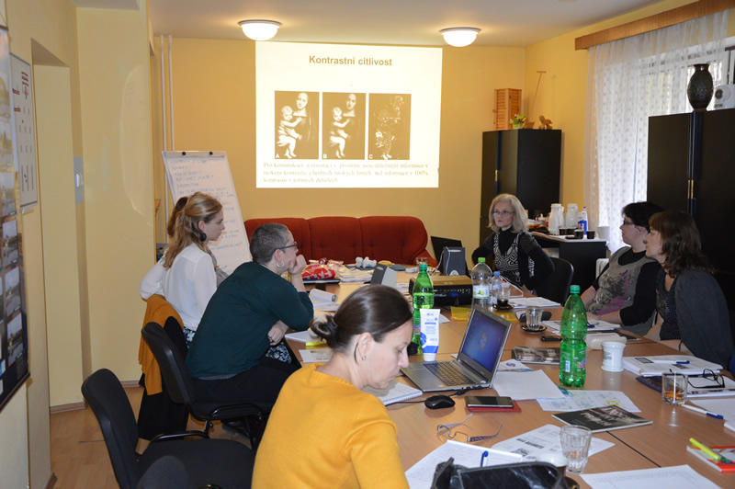
V roku 2016 sa nám pre odborných pracovníkov našich KS podarilo zabezpečiť špecializované vzdelávanie zamerané na rozvoj zrakového vnímania pre deti od 0 do 7 rokov. Jeho lektorkami boli inštruktorky stimulácie zraku s dlhoročnými skúsenosťami zo spoločnosti EDA – raná péče z Prahy. Pokračovali sme s ďalšími modulmi akreditovaného vzdelávania inštruktorov informačných technológií pre zrakovo postihnutých, ktorý sa začal v roku 2015.
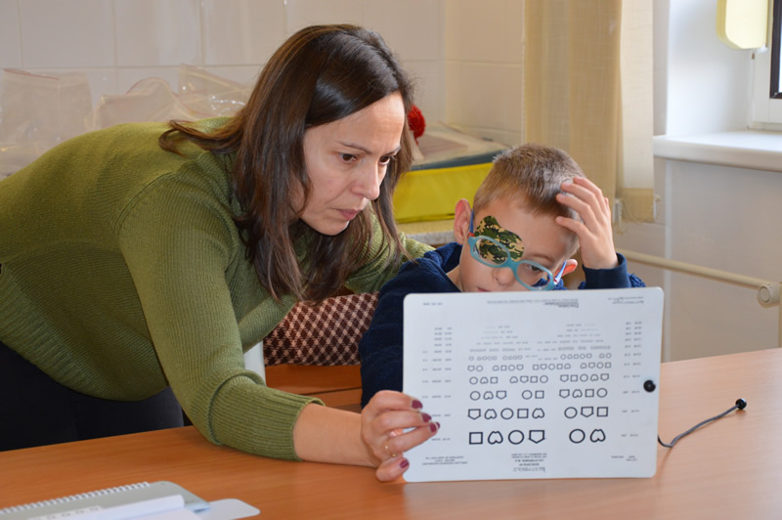

Ciele a aktivity na nasledujúci rok
V roku 2017 plánujeme pokračovať v rozpracovaní a doplnení metodických materiálov, ktoré vychádzajú z Prílohy č. 2 zákona č. 448/2008 Z. z. v znení neskorších predpisov, a v aktualizácii Štandardov kvality sociálnych služieb v ÚNSS. Ďalším zámerom je postupne vytvoriť podmienky na sprístupnenie služby komplexnej zrakovej terapie a rozvoj zrakového vnímania pre deti v predškolskom veku v niektorých krajoch Slovenska. Najdôležitejším cieľom na nasledujúci rok je však aj naďalej poskytovať komplexné a kvalitné služby ľuďom so zrakovým postihnutím. Len tak môžeme prispieť k ich osobnému rozvoju a k uspokojovaniu ich individuálnych potrieb.

Krajské stredisko ÚNSS Banská Bystrica
Adresa: Internátna 10, 974 04 Banská Bystrica
tel.: 048/413 42 01
e-mail: unss.bystrica@unss.sk
web: www.bystrica.unss.sk

Personálne obsadenie Krajského strediska
Dagmar Filadelfiová: vedúca KS, metodička pre sociálne služby
Ivana Frčová: metodička pre sociálne služby (návrat z MD od 2. 9. 2016)
Dana Hudecová: sociálna poradkyňa Zvolen
Renata Oláhová: sociálna poradkyňa Lučenec
Milena Pančíková: sociálna poradkyňa Brezno
Gabriela Štítová: sociálna pracovníčka – inštruktorka sociálnej rehabilitácie (do 31. 12. 2016)

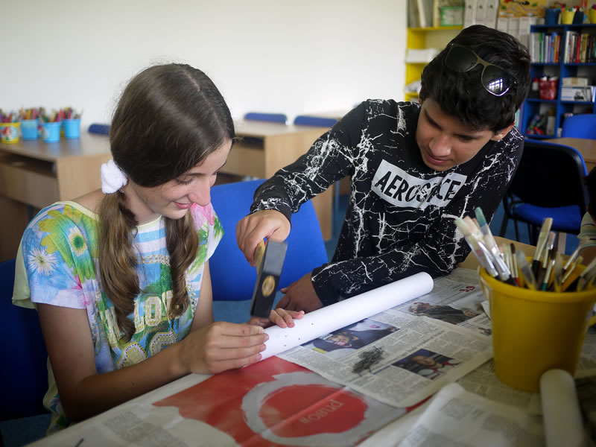

Poskytované služby

Štatistika poskytnutých sociálnych služieb v roku 2016
Druh služby | Počet klientov | Počet úkonov | Hodiny
Základné sociálne poradenstvo | 0 | 0 | 0
Špecializované sociálne poradenstvo | 322 | 1468 | 1646
Sociálna rehabilitácia | 186 | 958 | 1931
Sprievodcovská a predčitateľská služba | 11 | 47 | 90
Požičiavanie pomôcok | 4 | 5 | 3
Výcvik používania pomôcky | 2 | 55 | 239
Súhrn | 340 | 2533 | 3909

Štatistika členenia poskytovania špecializovaného sociálneho poradenstva v roku 2016
Druh služby | Poskytnutá služba | Počet klientov | Počet úkonov | Hodiny
Špecializované sociálne poradenstvo | Súhrn poskytnutých služieb | 322 | 1468 | 1646
 | pri vyrovnávaní sa s postihnutím | 35 | 59 | 92
 | sociálnoprávne | 195 | 548 | 555
 | pri výbere kompenzačných a optických pomôcok | 230 | 623 | 701
 | v oblasti vzdelávania | 17 | 67 | 116
 | v oblasti zamestnávania | 12 | 24 | 30
 | pre sociálne prostredie | 57 | 106 | 114
 | pri úprave fyzického prostredia klienta | 21 | 29 | 21
 | pre rodičov detí so zrakovým postihnutím | 7 | 12 | 17

Štatistika členenia poskytovania sociálnej rehabilitácie v roku 2016
Druh služby | Poskytnutá služba | Počet klientov | Počet úkonov | Hodiny
Sociálna rehabilitácia | Súhrn poskytnutých služieb | 186 | 958 | 1931
 | Priestorová orientácia a samostatný pohyb | 28 | 96 | 208
 | Sebaobsluha | 33 | 62 | 116
 | Nácvik práce s optickými pomôckami | 89 | 155 | 172
 | Nácvik práce s kompenzačnými pomôckami | 65 | 219 | 337
 | Komunikácia | 30 | 178 | 402
 | Nácvik práce s technicky náročnými pomôckami | 21 | 248 | 696

Štatistika členenia ambulantných a terénnych služieb v roku 2016
Miesto poskytnutia služby | Počet klientov | Počet úkonov | Hodiny
Ambulantná služba | 306 | 1626 | 1667
Terénna služba | 209 | 873 | 2074
Pobyt | 11 | 34 | 168
Spolu | 340 | 2533 | 3909

Ambulancie pre slabozrakých v Banskobystrickom kraji
Ich poradenské služby v FNsP F. D. Roosevelta využilo 42 a v ambulancii Oftal – Špecializovaná nemocnica v odbore oftalmológie vo Zvolene 26 klientov. Uvedené ambulancie, v ktorých sa poskytuje prevažne sociálnoprávne poradenstvo a konzultácie pri výbere vhodných optických a kompenzačných pomôcok pre ľudí so zvyškami zraku, slúžia klientom od júna 2014. Podarilo sa nám ich zriadiť v spolupráci s MUDr. Martou Ondrejkovou, PhD., ktorá zastrešuje spoluprácu s Očnou klinikou FNsP F.D. Roosevelta v Banskej Bystrici.
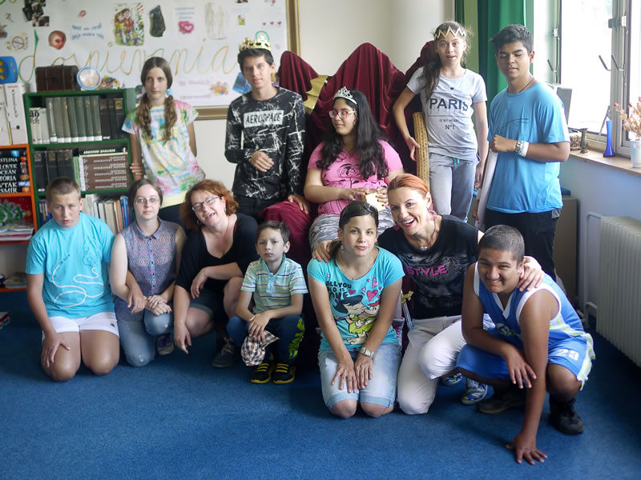

Vzdelávanie zamestnancov
Dana Hudecová absolvovala ďalšie 2 časti akreditovaného Kurzu inštruktora informačných technológií pre zrakovo postihnutých, ktorý je zameraný na prácu s počítačmi a špeciálnymi softvérmi. Koncom novembra sa Dagmar Filadelfiová zúčastnila na Kurze rozvoja zrakového vnímania pre deti od 0 do 7 rokov, ktorého lektormi boli zamestnanci EDA – raná péče z Prahy.

Aktivity Krajského strediska

Projektové aktivity
Osvojiť si sebaobslužné zručnosti, využívať všetky svoje zmysly nielen pri každodenných činnostiach, ale aj pri orientácii v priestore a postupne sa stať nezávislými od svojich blízkych a kamarátov. To boli hlavné ciele projektu Čo sa za mladi naučíš..., ktorý sme vďaka finančnej dotácii Lions Clubu Banská Bystrica a Grantového programu ÚNSS pripravili v júli 2016 pre 10 detí so zrakovým postihnutím.
Vďaka podpore MPSVaR SR sa 16. – 19. 11. konal v krásnom prostredí Počúvadlianskeho jazera Rekondičný pobyt zameraný na vyrovnávanie sa s problémami súvisiacimi s narodením dieťaťa so zrakovým postihnutím. Štyri rodiny s dieťaťom so zrakovým postihnutím sa dozvedeli o nutnosti vytvoriť pre takéto dieťa bezpečné a podporné prostredie, prijať jeho postihnutie a získať reálny obraz nielen o jeho obmedzeniach, ale predovšetkým o možnostiach jeho rozvoja.
S programom Zdravé oči už v škôlke sme v roku 2016 navštívili 4 MŠ a odmerali zrakové parametre 309 deťom. Vzhľadom na namerané hodnoty sme 51 z nich (17 %) vydali odporúčanie na podrobnejšie vyšetrenie u detského očného lekára.

Prezentačné, preventívne a informačné aktivity
Ani v roku 2016 nechýbala prezentácia ÚNSS, ponuky našich služieb a ukážka kompenzačných pomôcok na Svetovom týždni glaukómu v Banskej Bystrici, ktorého iniciátorkou je prezidentka Slovenskej glaukómovej spoločnosti a OZ Glaukóm MUDr. Mária Praženicová. V pondelok 7. 3. mohli návštevníci OC Europa bezplatne využiť ponuku na preventívne skríningové vyšetrenie vnútroočného tlaku, konzultáciu výsledkov poskytovali očné lekárky z Glaukómovej ambulancie FNsP F. D. Roosevelta.

Hospodárenie
Výnosy 2016
Dotácia z VÚC Banská Bystrica | 49 788,00
Príspevok ÚPSVaR Lučenec | 1 451,68
Dotácia MPSVaR | 3 647,84
Ostatné výnosy (dary, príspevky, dotácie, zbierkové aktivity) | 8 600,24
Spolu | 63 487,76

Náklady 2016
Nákup materiálu, energií, opráv | 1 191,18
Cestovné | 1 989,58
Nákup služieb | 9 949,03
Osobné náklady | 49 829,54
Finančné náklady | 528,43
Spolu | 63 487,76

Poďakovanie partnerom a donorom
Za spoluprácu a finančnú podporu ďakujeme Banskobystrickému samosprávnemu kraju a mestám Banská Bystrica, Lučenec, Brezno a Žiar nad Hronom.
Za dlhoročnú spoluprácu a podporu ďakujeme Lions Clubu Banská Bystrica, Očnej klinike FNsP F. D. Roosevelta, Ambulancii pre slabozrakých OFTAL, s. r. o., vo Zvolene a EURO OPTIK Banská Bystrica.

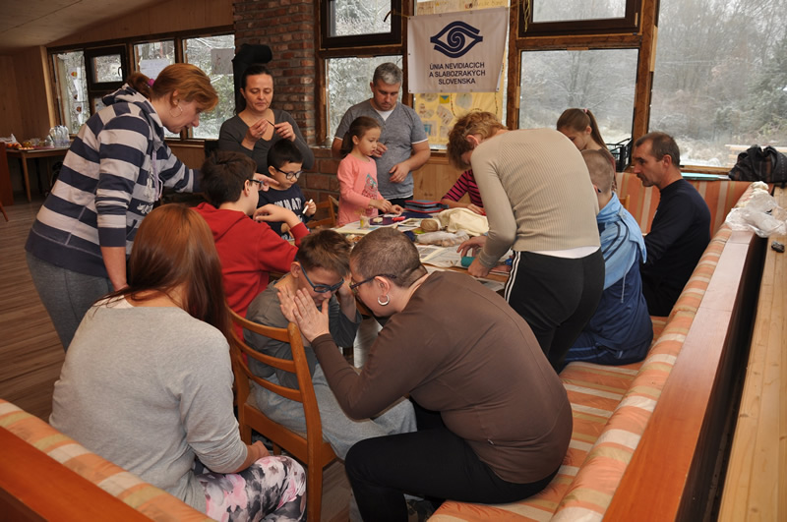

Krajské stredisko ÚNSS Bratislava
Adresa: Sekulská 1, 842 50 Bratislava
tel.: 02/69 20 34 41
e-mail: unss.bratislava@unss.sk
web: www.bratislava.unss.sk

Personálne obsadenie Krajského strediska
Jarmila Antalíková: vedúca KS, sociálna poradkyňa – koordinátorka sociálnych služieb
Marta Onderčínová Debnárová: sociálna pracovníčka (do 29. 2. 2016)
Jana Polnerová: sociálna poradkyňa (od 1. 3. 2016)

Poskytované služby

Štatistika poskytnutých sociálnych služieb v roku 2016
Druh služby | Počet klientov | Počet úkonov | Hodiny
Základné sociálne poradenstvo | 2 | 2 | 1
Špecializované sociálne poradenstvo | 315 | 747 | 752
Sociálna rehabilitácia | 98 | 417 | 823
Sprievodcovská a predčitateľská služba | 4 | 8 | 5
Požičiavanie pomôcok | 6 | 6 | 6
Výcvik používania pomôcky | 1 | 6 | 10
Súhrn | 327 | 1186 | 1597

Štatistika členenia poskytovania špecializovaného sociálneho poradenstva v roku 2016
Druh služby | Poskytnutá služba | Počet klientov | Počet úkonov | Hodiny
Špecializované sociálne poradenstvo | Súhrn poskytnutých služieb | 315 | 747 | 752
 | pri vyrovnávaní sa s postihnutím | 20 | 27 | 26
 | sociálnoprávne | 101 | 131 | 107
 | pri výbere kompenzačných a optických pomôcok | 272 | 446 | 499
 | v oblasti vzdelávania | 28 | 45 | 37
 | v oblasti zamestnávania | 18 | 21 | 17
 | pre sociálne prostredie | 38 | 60 | 52
 | pri úprave fyzického prostredia klienta | 7 | 7 | 4
 | pre rodičov detí so zrakovým postihnutím | 5 | 10 | 10

Štatistika členenia poskytovania sociálnej rehabilitácie v roku 2016
Druh služby | Poskytnutá služba | Počet klientov | Počet úkonov | Hodiny
Sociálna rehabilitácia | Súhrn poskytnutých služieb | 98 | 417 | 823
 | Priestorová orientácia a samostatný pohyb | 15 | 48 | 114
 | Sebaobsluha | 14 | 47 | 110
 | Nácvik práce s optickými pomôckami | 43 | 47 | 41
 | Nácvik práce s kompenzačnými pomôckami | 34 | 36 | 35
 | Komunikácia | 25 | 165 | 366
 | Nácvik práce s technicky náročnými pomôckami | 8 | 74 | 157

Štatistika členenia ambulantných a terénnych služieb v roku 2016
Miesto poskytnutia služby | Počet klientov | Počet úkonov | Hodiny
Ambulantná služba | 317 | 1014 | 1189
Terénna služba | 56 | 172 | 408
Pobyt | 0 | 0 | 0
Spolu | 327 | 1186 | 1597

Vzdelávanie zamestnancov
Projekt Aktivizácia mládeže – dlhodobá ambícia (YALTA) ponúkol Jarmile Antalíkovej a Jane Polnerovej začiatkom roka úvodné školenia o sociálnej rehabilitácii, diagnostike a o manažmente dobrovoľníkov. Obe sa zúčastnili na kurze prezentačných zručností organizovanom Bratislavským dobrovoľníckym centrom, v novembri na týždňovom školení Rozvoj zrakového vnímania pre deti vo veku 0 – 7 rokov, ktorého mentorom bola EDA – raná péče z Prahy.
V prvej polovici roka prebehol 2. a 3. modul kurzu pre budúcich inštruktorov informačných technológií pre ľudí so zrakovým postihnutím, ktoré absolvovala Jarmila Antalíková. V júni bola účastníčkou konferencie Deň detskej oftalmológie II., v júli stretnutia koordinátorov dobrovoľníkov, ktorého cieľom bolo s usmernením BDC naplánovať aktivity v rámci Týždňa dobrovoľníctva.
Jana Polnerová má v roku 2016 za sebou úvodné školenie zamerané na diagnostiku zrakovo postihnutých a systém sociálnej rehabilitácie v ÚNSS, v priestoroch BSK navštívila seminár, kde odznela aj téma včasnej intervencie pre deti so zrakovým postihnutím, ale aj školenie zamerané na písanie projektov (organizované takisto BDC). Iuventa v spolupráci s firmou DELL pripravila školenie zamerané na podporu zamestnateľnosti našich klientov, ZŠI Svrčia zas školenie o ich finančnej gramotnosti. Na oboch sa zúčastnila Jana Polnerová.

Aktivity Krajského strediska

Projektové aktivity
Pečenie je moja radosť bol názov projektu, ktorý vďaka podpore interného Grantového programu ÚNSS umožnil klientom KS od mája do decembra zdokonaliť sa v sebaobslužných zručnostiach.
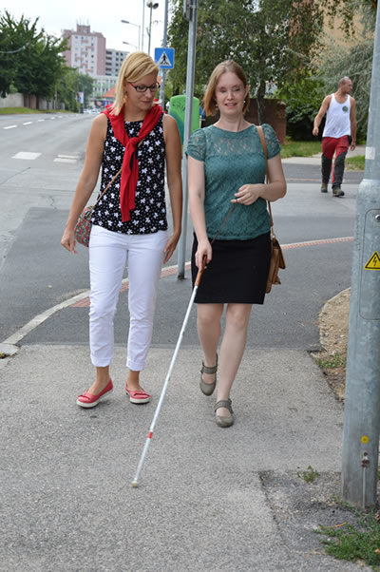
Koncom roka sme sa v priestoroch KS nielen učili alternatívnou formou pripravovať kvalitnú kávu, ale mali sme aj možnosť ochutnať viaceré jej druhy. Akcia YALTA kaviarnička bola súčasťou projektu Aktivizácia mládeže – dlhodobá ambícia a zúčastnilo sa na nej 12 mladých ľudí.
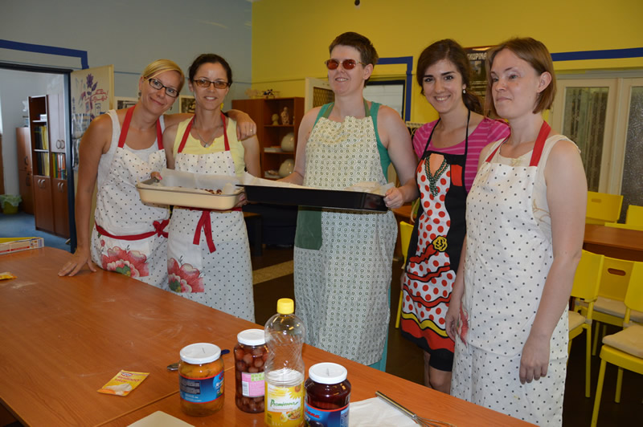
V auguste prebehla rekonštrukcia našich priestorov – podarilo sa nám vymaľovať, nahradiť staré zariadenia a spríjemniť tým prostredie, v ktorom poskytujeme naše služby.
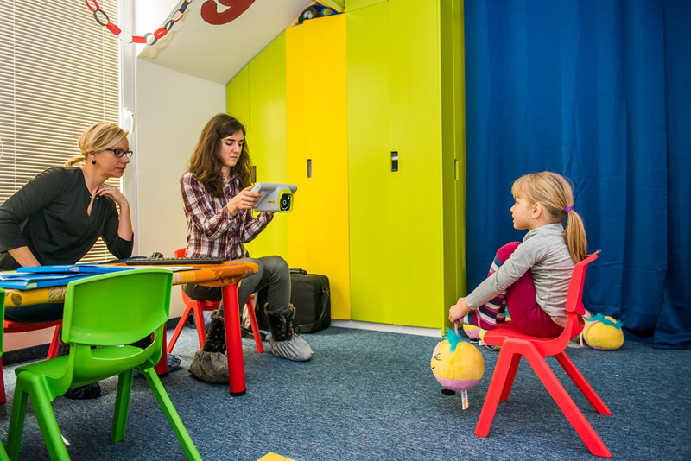
Program Zdravé oči už v škôlke nás v roku 2016 zaviedol do 19 MŠ, kde sme odmerali zrakové parametre 1197 deťom, pričom 183 z nich (15 %) sme odporučili návštevu detského oftalmológa.

Prezentačné, preventívne a informačné aktivity
Služby ÚNSS a kompenzačné a optické pomôcky sme prezentovali prostredníctvom exkurzie budúcim očným optikom zo Strednej zdravotníckej školy v Bratislave a študentom poradenstva z Pedagogickej fakulty UK. S cieľom priblížiť život ľudí so zrakovým postihnutím a poskytnúť možnosť vyskúšať si niečo z toho na vlastnej koži sme sa v roku 2016 s dobrovoľníkmi projektu YALTA pustili aj do realizácie osvetových workshopov pre základné a stredné školy. Pre seniorov sme v spolupráci s očnými lekármi na Miestnom úrade v Bratislave-Dúbravke pripravili prednášku o našich službách, ale aj o poškodeniach zraku.
Február patril výstave pomôcok, ktorú sme v DSS Báhoň zorganizovali so spoločnosťou Tyflocomp, s. r. o.
V septembri sme prijali pozvanie na Konferenciu oftalmologických sestier s medzinárodnou účasťou, kde sme zdravotnícky personál informovali o službách a projektoch KS.
V spolupráci s Úradom ÚNSS sme koncom roka metodicky pomáhali pripraviť inštruktážne video pre službu Nákupný asistent spoločnosti BILLA Slovensko. Natáčanie sa uskutočnilo v predajni v Bernolákove.

Hospodárenie
Výnosy 2016
Dotácia z VÚC Bratislava | 25 930,00
Dotácia MPSVaR | 2 409,24
Ostatné výnosy (dary, príspevky, dotácie, zbierkové aktivity) | 7 311,36
Spolu | 35 650,60

Náklady 2016
Nákup materiálu, energií, opráv | 5 764,34
Cestovné | 486,09
Nákup služieb | 4 552,90
Osobné náklady | 24 738,46
Finančné náklady | 108,81
Spolu | 35 650,60

Poďakovanie partnerom a donorom
Za spoluprácu a finančnú podporu ďakujeme Bratislavskému samosprávnemu kraju, za sponzorské dary Nadácii Markíza a firme SPP – distribúcia, a. s.
Ďakujeme všetkým, ktorí sa aj v roku 2016 zapojili do rekonštrukčných prác, a našim dobrovoľníkom, ktorí nám a našim klientom celý rok ochotne pomáhali.

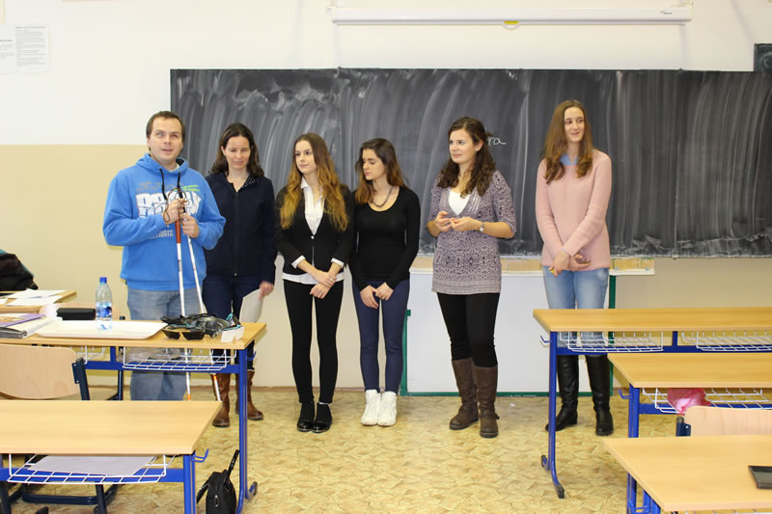

Krajské stredisko ÚNSS Košice
Adresa: Park obrancov mieru 1, 040 01 Košice
tel.: 055/632 47 15
e-mail: unss.kosice@unss.sk
web: www.kosice.unss.sk

Personálne obsadenie Krajského strediska
Na KS pracuje 10 zamestnancov. Poskytovanie špecializovaného sociálneho poradenstva a vykonávanie sociálnej rehabilitácie zabezpečoval v priebehu roka 2016 odborný tím v zložení:
Zuzana Mihályová: vedúca KS, sociálna pracovníčka – koordinátorka sociálnych služieb
Marta Pajkošová: zástupkyňa vedúcej KS, sociálna pracovníčka – inštruktorka sociálnej rehabilitácie Košice, Sečovce
Erika Forgáčová: sociálna pracovníčka Košice, Spišská Nová Ves
Katarína Seidlová: sociálna pracovníčka Košice, Rožňava (do 31. 5. 2016)
Zlata Babuláková: sociálna pracovníčka Michalovce, Sobrance, Kráľovský Chlmec, Veľké Kapušany
Ján Podolinský: sociálny poradca
Eva Matulová Gruszová: sociálna poradkyňa
Sylvia Szántóová: sociálna pracovníčka Rožňava (od 1. 7. 2016)

Ďalší zamestnanci zabezpečujú pracovnú asistenciu, administratívne a upratovacie práce.

Poskytované služby

Štatistika poskytnutých sociálnych služieb v roku 2016
Druh služby | Počet klientov | Počet úkonov | Hodiny
Základné sociálne poradenstvo | 32 | 38 | 30
Špecializované sociálne poradenstvo | 384 | 1066 | 1575
Sociálna rehabilitácia | 158 | 544 | 1369
Sprievodcovská a predčitateľská služba | 0 | 0 | 0
Požičiavanie pomôcok | 10 | 14 | 8
Výcvik používania pomôcky | 1 | 12 | 44
Súhrn | 438 | 1674 | 3026

Štatistika členenia poskytovania špecializovaného sociálneho poradenstva v roku 2016
Druh služby | Poskytnutá služba | Počet klientov | Počet úkonov | Hodiny
Špecializované sociálne poradenstvo | Súhrn poskytnutých služieb | 384 | 1066 | 1575
 | pri vyrovnávaní sa s postihnutím | 38 | 38 | 47
 | sociálnoprávne | 270 | 454 | 717
 | pri výbere kompenzačných a optických pomôcok | 268 | 453 | 653
 | v oblasti vzdelávania | 8 | 14 | 13
 | v oblasti zamestnávania | 7 | 10 | 11
 | pre sociálne prostredie | 25 | 36 | 55
 | pri úprave fyzického prostredia klienta | 28 | 40 | 51
 | pre rodičov detí so zrakovým postihnutím | 13 | 21 | 28

Štatistika členenia poskytovania sociálnej rehabilitácie v roku 2016
Druh služby | Poskytnutá služba | Počet klientov | Počet úkonov | Hodiny
Sociálna rehabilitácia | Súhrn poskytnutých služieb | 158 | 544 | 1369
 | Priestorová orientácia a samostatný pohyb | 7 | 22 | 52
 | Sebaobsluha | 15 | 47 | 112
 | Nácvik práce s optickými pomôckami | 89 | 126 | 314
 | Nácvik práce s kompenzačnými pomôckami | 30 | 52 | 141
 | Komunikácia | 11 | 73 | 181
 | Nácvik práce s technicky náročnými pomôckami | 39 | 224 | 569

Štatistika členenia ambulantných a terénnych služieb v roku 2016
Miesto poskytnutia služby | Počet klientov | Počet úkonov | Hodiny
Ambulantná služba | 406 | 1368 | 2261
Terénna služba | 127 | 306 | 765
Pobyt | 0 | 0 | 0
Spolu | 438 | 1674 | 3026

Vzdelávanie zamestnancov
V roku 2016 pokračovali Erika Forgáčová a Ján Podolinský v akreditovanom Kurze inštruktora informačných technológií pre zrakovo postihnutých. V januári a februári sa Zuzana Mihályová, Erika Forgáčová a Marta Pajkošová v rámci projektu YALTA zúčastnili na Tréningu pre pracovníkov ÚNSS a na Tréningu manažmentu dobrovoľníkov a dobrovoľníčok. Na prelome novembra a decembra sa na pôde KS konalo školenie zamestnancov ÚNSS pod názvom Rozvoj zrakového vnímania u detí od 0 do 7 rokov. Absolvovala ho Eva Matulová.

Aktivity Krajského strediska

Projektové aktivity
V roku 2016 sa vo veľkom behalo. V rámci projektu Košice – Európske hlavné mesto športu sme sa spolu s krajskou radou ÚNSS zapojili do večerného behu priamo na pristávacej a vzletovej dráhe košického letiska Wizz Air Košice Runway Run; do charitatívneho behu VSE City Run, kde sa bežalo jednak 8 hodín non-stop na páse, jednak masovo ulicami mesta; ale aj do behu Košice Night Run, ktorého dráhou boli osvetlené nočné ulice metropoly východu.
Preventívne merania zrakových parametrov u detí predškolského veku, ktoré realizujeme pod hlavičkou programu Zdravé oči už v škôlke, sme uskutočnili v 20 MŠ, odmerali sme 2123 detí, pričom 300 z nich (14 %) dostalo odporúčanie na podrobnejšie vyšetrenie u detského očného lekára.
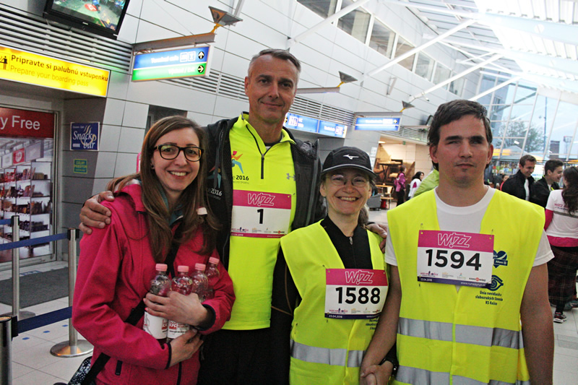

Prezentačné, preventívne a informačné aktivity
V priebehu roka sme zorganizovali viacero prezentácií o činnosti a službách ÚNSS pre základné a stredné školy, študentov medicíny, v 6 DSS a na pôde Košického samosprávneho kraja. V Zrkadlovej sieni budovy KSK sme na veľkonočnej a vianočnej výstave predstavili tvorbu našich klientov. Pod záštitou Nadácie U. S. Steel sme tieto výrobky ponúkali v rámci vianočného charitatívneho predaja v stánku U. S. Steel Košice počas vianočných trhov, pod záštitou mesta Košice spoločne s organizáciou Spoločnosť priateľov detí z detských domovov Úsmev ako dar sme sa zúčastnili na predaji vianočnej kapustnice a na benefičnom koncerte Tmavomodrý svet v kasárňach Kulturpark. V roku 2016 sme pokračovali v spolupráci s Tabačkou Kulturfabrik v Košiciach na projekte Kino pre nevidiacich a slabozrakých s audiokomentárom.
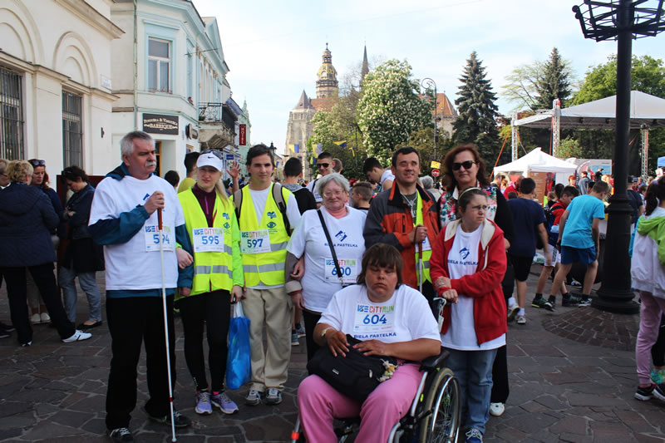
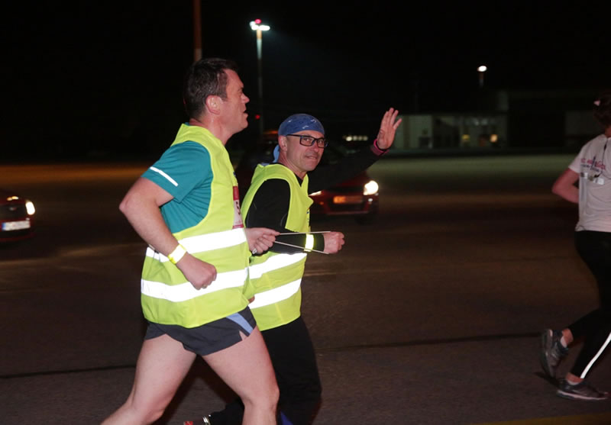

Hospodárenie
Výnosy 2016
Dotácia z VÚC Košice | 80 465,28
Príspevok ÚPSVaR Košice | 19 566,92
Ostatné výnosy (dary, príspevky, dotácie, zbierkové aktivity) | 9 603,55
Spolu | 109 635,75

Náklady 2016
Nákup materiálu, energií, opráv | 12 505,01
Cestovné | 3 268,51
Nákup služieb | 15 053,41
Osobné náklady | 76 805,23
Finančné náklady | 2 003,59
Spolu | 109 635,75

Poďakovanie partnerom a donorom
Poďakovanie patrí Košickému samosprávnemu kraju, ktorý nám svojou finančnou podporou umožnil poskytovať sociálne služby v požadovanom rozsahu a kvalite, mestu Košice a Spoločnosti priateľov detí z detských domovov Úsmev ako dar za účasť na predaji vianočnej kapustnice, 1. Lions Clubu Košice za dlhoročnú spoluprácu.
Ďakujeme všetkým podporovateľom, donorom a prispievateľom 2 % z daní, ktorí nám umožnili pomáhať ľuďom so zrakovým postihnutím stať sa aktívnou súčasťou spoločnosti.
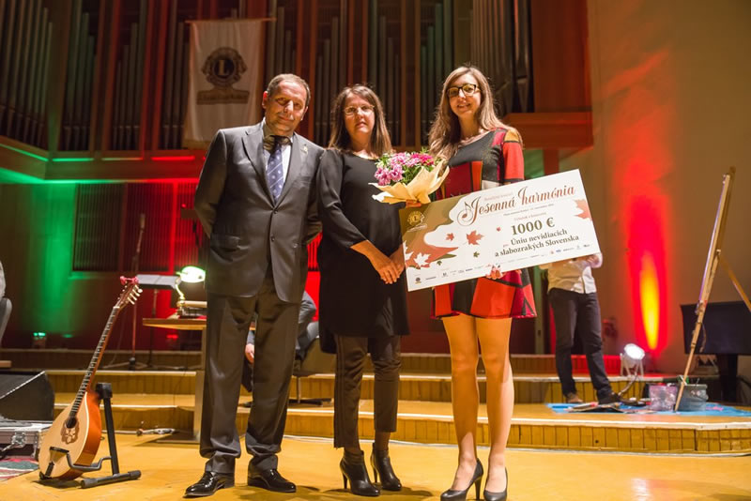

Krajské stredisko ÚNSS Nitra
Adresa: Nedbalova 540/17, 949 11 Nitra
tel.: 037/741 81 15
e-mail: unss.nitra@unss.sk
web: www.nitra.unss.sk

Personálne obsadenie Krajského strediska
Petra Ajdariová: vedúca KS, sociálna pracovníčka – inštruktorka sociálnej rehabilitácie
Erika Šodorová: sociálna pracovníčka
Martina Ivaničová: sociálna pracovníčka (od 11. 1. 2016)

Poskytované služby

Štatistika poskytnutých sociálnych služieb v roku 2016
Druh služby | Počet klientov | Počet úkonov | Hodiny
Základné sociálne poradenstvo | 0 | 0 | 0
Špecializované sociálne poradenstvo | 233 | 1443 | 1443
Sociálna rehabilitácia | 150 | 473 | 846
Sprievodcovská a predčitateľská služba | 3 | 5 | 8
Požičiavanie pomôcok | 1 | 2 | 1
Výcvik používania pomôcky | 0 | 0 | 0
Súhrn | 246 | 1923 | 2298

Štatistika členenia poskytovania špecializovaného sociálneho poradenstva v roku 2016
Druh služby | Poskytnutá služba | Počet klientov | Počet úkonov | Hodiny
Špecializované sociálne poradenstvo | Súhrn poskytnutých služieb | 233 | 1443 | 1443
 | pri vyrovnávaní sa s postihnutím | 70 | 85 | 59
 | sociálnoprávne | 214 | 566 | 654
 | pri výbere kompenzačných a optických pomôcok | 195 | 582 | 533
 | v oblasti vzdelávania | 30 | 38 | 28
 | v oblasti zamestnávania | 11 | 20 | 20
 | pre sociálne prostredie | 74 | 126 | 113
 | pri úprave fyzického prostredia klienta | 12 | 17 | 29
 | pre rodičov detí so zrakovým postihnutím | 6 | 9 | 7

Štatistika členenia poskytovania sociálnej rehabilitácie v roku 2016
Druh služby | Poskytnutá služba | Počet klientov | Počet úkonov | Hodiny
Sociálna rehabilitácia | súhrn poskytnutých služieb | 150 | 473 | 846
 | Priestorová orientácia a samostatný pohyb | 22 | 56 | 101
 | Sebaobsluha | 15 | 26 | 35
 | Nácvik práce s optickými pomôckami | 84 | 170 | 228
 | Nácvik práce s kompenzačnými pomôckami | 35 | 69 | 129
 | Komunikácia | 37 | 41 | 56
 | Nácvik práce s technicky náročnými pomôckami | 31 | 111 | 297

Štatistika členenia ambulantných a terénnych služieb v roku 2016
Miesto poskytnutia služby | Počet klientov | Počet úkonov | Hodiny
Ambulantná služba | 243 | 1564 | 1652
Terénna služba | 89 | 359 | 646
Pobyt | 0 | 0 | 0
Spolu | 246 | 1923 | 2298

Vzdelávanie zamestnancov
Nová pracovníčka Martina Ivaničová sa v priebehu 1. štvrťroka zúčastnila na úvodnom školení zameranom na diagnostiku zrakovo postihnutých a systém sociálnej rehabilitácie v ÚNSS a absolvovala test zo sociálnoprávneho poradenstva pre zrakovo postihnutých. Na školení k projektu YALTA sa oboznámila s diagnostikou zrakového postihnutia a manažmentom dobrovoľníkov. S cieľom zefektívniť vzdelávanie našich klientov v oblasti práce s počítačmi a špeciálnymi softvérmi sa na akreditovanom vzdelávaní inštruktorov IT pre zrakovo postihnutých školila Erika Šodorová.
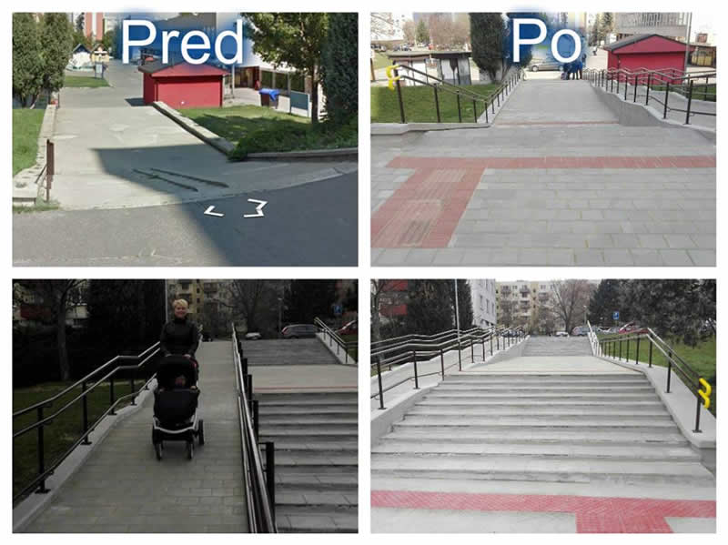

Aktivity Krajského strediska

Projektové aktivity
Séria preventívnych meraní zrakových parametrov deťom v predškolskom veku, ktorú realizujeme v rámci programu Zdravé oči už v škôlke, má za rok 2016 takúto bilanciu: navštívili sme 5 MŠ, zrak sme skontrolovali 389 deťom a 79 z nich (20 %) sme kvôli podozreniu na rozvoj zrakovej poruchy odporučili návštevu detského oftalmológa.
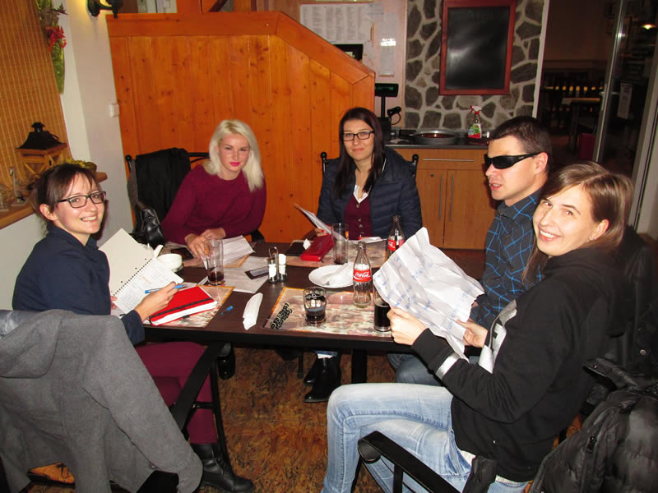

Prezentačné, preventívne a informačné aktivity
Pre verejnosť sme uskutočnili viacero prezentačných, informačných a osvetových akcií v zariadeniach sociálnych služieb, na akciách miest, obcí či škôl. Aj počas roka 2016 KS v rámci prebiehajúcej rekonštrukcie autobusovej stanice v Nitre aktívne spolupracovalo so spoločnosťou Arriva Nitra, a. s., a s mestom Nitra. Našou snahou je poskytnúť konzultácie a zabezpečiť uplatňovanie debarierizačných opatrení z hľadiska potrieb ľudí so zrakovým postihnutím.

Hospodárenie
Výnosy 2016
Dotácia z VÚC Nitra | 28 160,91
Dotácia MPSVaR | 5 613,48
Ostatné výnosy (dary, príspevky, dotácie, zbierkové aktivity) | 4 466,96
Spolu | 38 241,35

Náklady 2016
Nákup materiálu, energií, opráv | 1 882,58
Cestovné | 1 568,90
Nákup služieb | 5 548,15
Osobné náklady | 29 120,10
Finančné náklady | 121,62
Spolu | 38 241,35

Poďakovanie partnerom a donorom
Za spoluprácu a finančnú podporu ďakujeme Nitrianskemu samosprávnemu kraju, mestu Nitra, Lions Clubu Nitra a Kaderníctvu Spark.

Krajské stredisko ÚNSS Prešov
Adresa: Kollárova 11, 080 01 Prešov
tel.: 051/772 44 21
e-mail: unss.presov@unss.sk
web: www.presov.unss.sk

Personálne obsadenie Krajského strediska
Na KS pracovalo v priebehu roka 2016 5 pracovníkov. Za poskytovanie sociálnych služieb bol zodpovedný odborný tím v zložení:
Jozef Hlubovič: vedúci KS, sociálny poradca – inštruktor sociálnej rehabilitácie (do 31. 10. 2016)
Žofia Teplická: vedúca KS, koordinátorka poskytovania sociálnych služieb (od 1. 11. 2016)
Andrea Pavlovská: sociálna pracovníčka
Mária Schmidtová: terénna pracovníčka
Gabriela Lazorová: sociálna pracovníčka
Ďalší zamestnanci zabezpečovali administratívne a pomocné práce.

Poskytované služby

Štatistika poskytnutých sociálnych služieb v roku 2016
Druh služby | Počet klientov | Počet úkonov | Hodiny
Základné sociálne poradenstvo | 4 | 5 | 5
Špecializované sociálne poradenstvo | 259 | 930 | 1078
Sociálna rehabilitácia | 220 | 551 | 1356
Sprievodcovská a predčitateľská služba | 4 | 8 | 26
Požičiavanie pomôcok | 0 | 0 | 0
Výcvik používania pomôcky | 2 | 12 | 67
Súhrn | 307 | 1506 | 2532

Štatistika členenia poskytovania špecializovaného sociálneho poradenstva v roku 2016
Druh služby | Poskytnutá služba | Počet klientov | Počet úkonov | Hodiny
Špecializované sociálne poradenstvo | Súhrn poskytnutých služieb | 259 | 930 | 1078
 | pri vyrovnávaní sa s postihnutím | 1 | 1 | 1
 | sociálnoprávne | 213 | 403 | 461
 | pri výbere kompenzačných a optických pomôcok | 190 | 490 | 571
 | v oblasti vzdelávania | 13 | 19 | 30
 | v oblasti zamestnávania | 1 | 1 | 2
 | pre sociálne prostredie | 9 | 14 | 13
 | pri úprave fyzického prostredia klienta | 2 | 2 | 0
 | pre rodičov detí so zrakovým postihnutím | 0 | 0 | 0

Štatistika členenia poskytovania sociálnej rehabilitácie v roku 2016
Druh služby | Poskytnutá služba | Počet klientov | Počet úkonov | Hodiny
Sociálna rehabilitácia | Súhrn poskytnutých služieb | 220 | 551 | 1356
 | Priestorová orientácia a samostatný pohyb | 49 | 105 | 349
 | Sebaobsluha | 46 | 33 | 114
 | Nácvik práce s optickými pomôckami | 122 | 255 | 388
 | Nácvik práce s kompenzačnými pomôckami | 65 | 88 | 184
 | Komunikácia | 8 | 24 | 123
 | Nácvik práce s technicky náročnými pomôckami | 47 | 46 | 198

Štatistika členenia ambulantných a terénnych služieb v roku 2016
Miesto poskytnutia služby | Počet klientov | Počet úkonov | Hodiny
Ambulantná služba | 292 | 1093 | 1322
Terénna služba | 177 | 406 | 1188
Pobyt | 11 | 7 | 23
Spolu | 307 | 1506 | 2533

Vzdelávanie zamestnancov
Začiatkom roka absolvovala Gabriela Lazorová tréningy pre pracovníkov ÚNSS a akreditovaný tréning o manažmente dobrovoľníkov a dobrovoľníčok, ktoré sa konali v rámci projektu YALTA. Na školeniach dobrovoľníkov zameraných na problematiku zrakovo postihnutých sa v mesiacoch február a marec zúčastnili Jozef Hlubovič, Gabriela Lazorová a Andrea Pavlovská.
V marci a v máji absolvoval Jozef Hlubovič ďalšie 2 zo 4 modulov Kurzu inštruktora informačných technológií pre zrakovo postihnutých.

Aktivity Krajského strediska

Projektové aktivity
Aj v roku 2016 sme sa podieľali na všestrannom rozvoji našich klientov – na Dni sociálnej rehabilitácie s podporou a za aktívnej účasti Lions Clubu Prešov sme zvyšovali zručnosti v priestorovej orientácii a sebaobsluhe; na Vandrovke nevidiacich s mobilom vďaka dotácii Karpatskej nadácie a Fondu karpatskej vandrovky sme na 10 seminároch predstavili 46 ľuďom so zrakovým postihnutím nové dotykové mobilné telefóny s hlasovým výstupom.
Veľká Lomnica bola od 9. do 13. 10. dejiskom Rekondičného pobytu zameraného na rozvoj zručností v oblasti práce s PC a informačno-komunikačnými technológiami pre ľudí v produktívnom a poproduktívnom veku. V snahe zabrániť znevýhodneniu, ktoré našim klientom ich neznalosť v tejto oblasti prináša, sme vďaka dotácii MPSVaR SR 16 ľudí prostredníctvom IKT naučili nielen komunikovať, ale aj využívať výhody informatizácie, ukázali sme im možnosti, ktoré im poskytuje internet a moderné inteligentné telefóny.
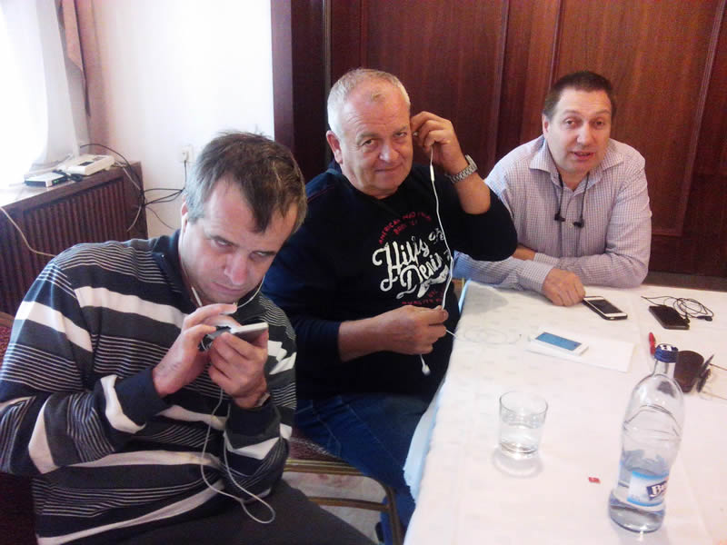
Prezentačné podujatia a preventívne merania zrakových parametrov detí v predškolskom veku binokulárnym autorefraktometrom Plusoptix - to je názov projektu, ktorý bol ako súčasť programu Zdravé oči už v škôlke realizovaný vďaka podpore mesta Prešov od apríla do decembra 2016. Program bol, s cieľom poukázať na význam včasnej diagnostiky zrakových porúch, doplnený o informačné aktivity a osvetu pre rodičov detí a zamestnancov MŠ. V roku 2016 sa nám podarilo skontrolovať zrak 529 deťom, pričom 41 z nich (8 %) dostalo vzhľadom na namerané hodnoty odporúčanie na vyšetrenie u oftalmológa.
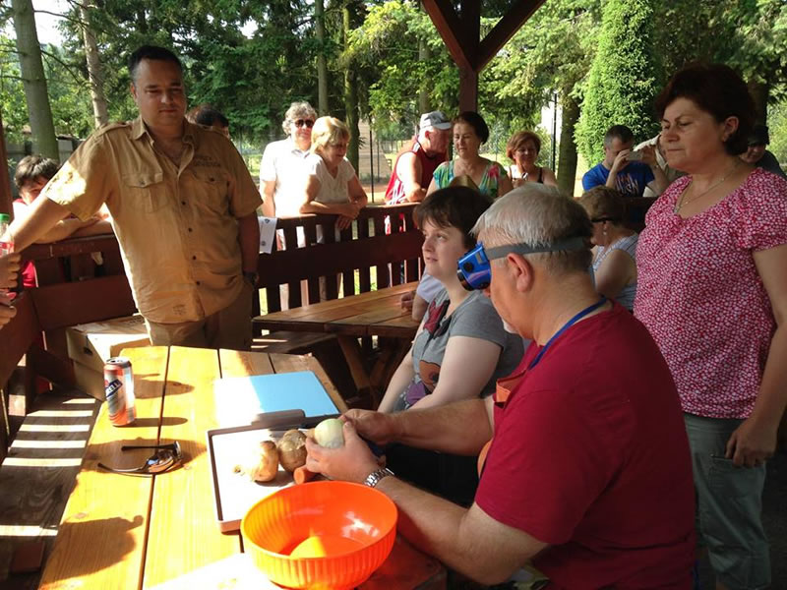

Prezentačné, preventívne a informačné aktivity
Pracovníci KS prezentovali činnosť ÚNSS, optické a kompenzačné pomôcky seniorom v Dúbrave, s Prešovskou univerzitou spolupracovali na podujatí Sociálny trh, v apríli študentom jej Pedagogickej fakulty predstavili svoju činnosť a ponúkli príležitosti pre dobrovoľníkov.
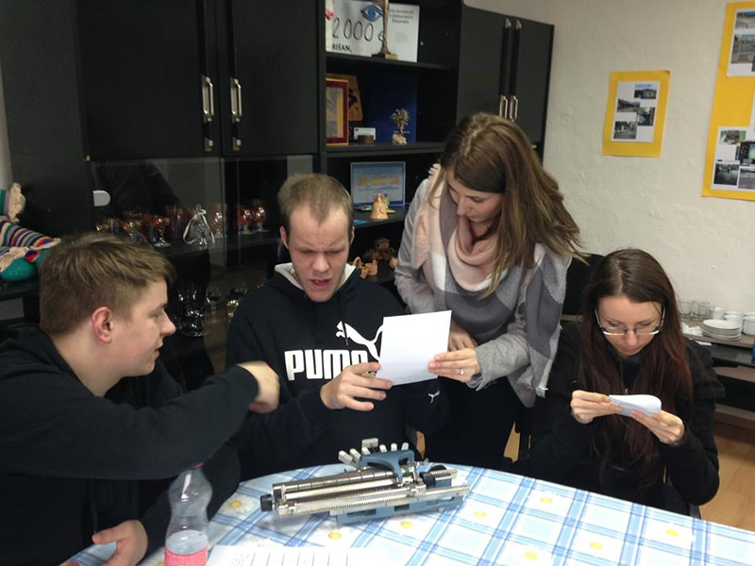
Konferenciu venovanú debarierizácii múzeí pre znevýhodnené skupiny obyvateľstva s názvom Múzeum pre všetkých, ktorá sa konala v máji v priestoroch hradu a skanzenu v Starej Ľubovni, obohatili svojimi príspevkami Jozef Hlubovič (Využitie QR kódov pri sprístupňovaní expozícií nevidiacim a slabozrakým návštevníkom) a Andrea Pavlovská (Sprevádzanie a komunikácia zrakovo postihnutých).
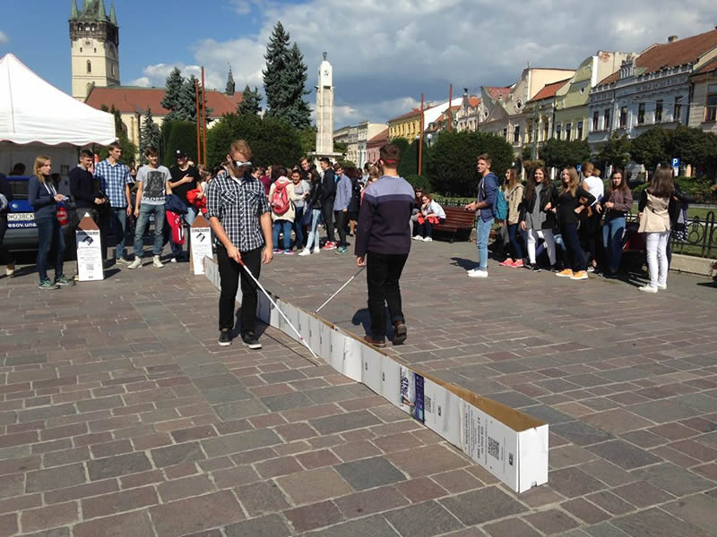
V júni sme spolu so Slovenským zväzom zdravotne postihnutých školili pracovníkov letísk a so Základnou organizáciou zväzu diabetikov sme pripravili Seminár pre diabetikov.

Hospodárenie
Výnosy 2016
Dotácia z VÚC Prešov | 32 702,40
Príspevok ÚPSVaR Prešov | 10 430,00
Dotácia MPSVaR | 1 735,98
Ostatné výnosy (dary, príspevky, dotácie, zbierkové aktivity) | 4 907,41
Spolu | 49 775,79

Náklady 2016
Nákup materiálu, energií, opráv | 4 040,70
Cestovné | 1 981,32
Nákup služieb | 7 108,80
Osobné náklady | 36 327,71
Finančné náklady | 317,26
Spolu | 49 775,79

Poďakovanie partnerom a donorom
Za spoluprácu a finančnú podporu ďakujeme Prešovskému samosprávnemu kraju, mestu Prešov, Karpatskej nadácii – Fondu karpatskej vandrovky a Nadačnému fondu poradenskej spoločnosti PwC v Nadácii Pontis.
Ďakujeme dlhoročným partnerom Lions club Prešov, Prešovskému dobrovoľníckemu centru, Zväzu zdravotne postihnutých a ZOM Prešov.

Krajské stredisko ÚNSS Trenčín
Adresa: Námestie sv. Anny 9, 911 01 Trenčín
tel.: 032/652 33 13
e-mail: unss.trencin@unss.sk
web: www.trencin.unss.sk

Personálne obsadenie Krajského strediska
Zora Sdurková: vedúca KS, sociálna pracovníčka – inštruktorka sociálnej rehabilitácie
Lenka Riečická: sociálna pracovníčka

Poskytované služby

Štatistika poskytnutých sociálnych služieb v roku 2016
Druh služby | Počet klientov | Počet úkonov | Hodiny
Základné sociálne poradenstvo | 0 | 0 | 0
Špecializované sociálne poradenstvo | 191 | 883 | 846
Sociálna rehabilitácia | 124 | 270 | 489
Sprievodcovská a predčitateľská služba | 0 | 0 | 0
Požičiavanie pomôcok | 0 | 0 | 0
Výcvik používania pomôcky | 0 | 0 | 0
Súhrn | 193 | 1153 | 1335

Štatistika členenia poskytovania špecializovaného sociálneho poradenstva v roku 2016
Druh služby | Poskytnutá služba | Počet klientov | Počet úkonov | Hodiny
Špecializované sociálne poradenstvo | Súhrn poskytnutých služieb | 191 | 883 | 846
 | pri vyrovnávaní sa s postihnutím | 11 | 12 | 13
 | sociálnoprávne | 168 | 514 | 428
 | pri výbere kompenzačných a optických pomôcok | 158 | 268 | 332
 | v oblasti vzdelávania | 5 | 11 | 11
 | v oblasti zamestnávania | 6 | 7 | 8
 | pre sociálne prostredie | 24 | 33 | 16
 | pri úprave fyzického prostredia klienta | 27 | 28 | 27
 | pre rodičov detí so zrakovým postihnutím | 3 | 10 | 11

Štatistika členenia poskytovania sociálnej rehabilitácie v roku 2016
Druh služby | Poskytnutá služba | Počet klientov | Počet úkonov | Hodiny
Sociálna rehabilitácia | Súhrn poskytnutých služieb | 124 | 270 | 489
 | Priestorová orientácia a samostatný pohyb | 18 | 33 | 76
 | Sebaobsluha | 92 | 103 | 138
 | Nácvik práce s optickými pomôckami | 27 | 32 | 41
 | Nácvik práce s kompenzačnými pomôckami | 35 | 68 | 164
 | Komunikácia | 1 | 15 | 40
 | Nácvik práce s technicky náročnými pomôckami | 5 | 19 | 30

Štatistika členenia ambulantných a terénnych služieb v roku 2016
Miesto poskytnutia služby | Počet klientov | Počet úkonov | Hodiny
Ambulantná služba | 187 | 914 | 763
Terénna služba | 73 | 239 | 572
Spolu | 193 | 1153 | 1335

Vzdelávanie zamestnancov
Lenka Riečická sa ako nová zamestnankyňa v priebehu 1. štvrťroka zúčastnila na Školení o kompenzačných pomôckach pre zrakovo postihnutých a na Úvodnom školení zameranom na diagnostiku zrakovo postihnutých a systém sociálnej rehabilitácie v ÚNSS. Absolvovala povinný test zo sociálnoprávneho poradenstva. V januári, februári a v marci bola účastníčkou seminárov k projektu YALTA, ktorého cieľom je rozvinúť spoluprácu medzi dobrovoľníkmi a mládežou so zrakovým znevýhodnením.
V 1. polroku pokračovala Zora Sdurková v zaškoľovaní sa na inštruktorku informačných technológií pre zrakovo postihnutých, a to účasťou na 2. a 3. časti akreditovaného kurzu ÚNSS. V novembri absolvovala týždenný Kurz rozvoja zrakového vnímania zameraný na techniky včasného odhalenia zrakových porúch u detí v predškolskom veku.

Aktivity Krajského strediska

Projektové aktivity
Mesto Trenčín podporilo v 1. polroku program Zdravé oči už v škôlke a vďaka tomu sme mohli navštíviť 6 MŠ priamo v meste. Zrak sme skontrolovali 394 deťom. Do konca roka 2016 sme skontrolovali zrakové parametre spolu 687 deťom v predškolskom veku, 66 z nich (10 %) si kvôli podozreniu na rozvoj zrakovej poruchy vyžiadalo návštevu u detského očného lekára.
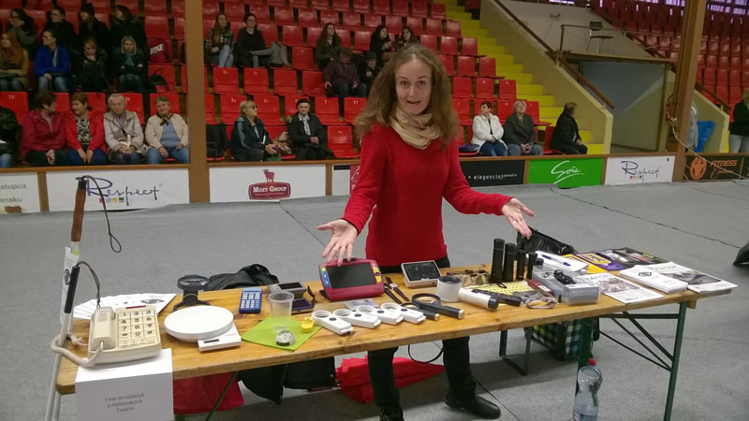

Prezentačné, preventívne a informačné aktivity
Pre klientov a zamestnancov Zariadenia pre seniorov v Kšinnej sme pri príležitosti marca – mesiaca kníh pripravili besedu v knižnici M. Rešetku v Trenčíne. Spolupráca so Stopkou, n. o., vyústila do predstavenia moderných technológií prístupných pre osoby so zrakovým postihnutím. Mesto Partizánske nám v roku 2016 poskytlo priestor na dvoch podujatiach: ÚNSS, poskytované sociálne služby, optické a kompenzačné pomôcky sme predstavili na akcii Deň pre zdravotne postihnutých občanov s podnázvom Spoločné prekonávanie bariér, ktoré zorganizoval ÚPSVaR SR, na Dňoch zdravia sme so spoločnosťou Tyflocomp, s. r. o., širokej verejnosti ponúkli výstavu pomôcok pre nevidiacich a slabozrakých.
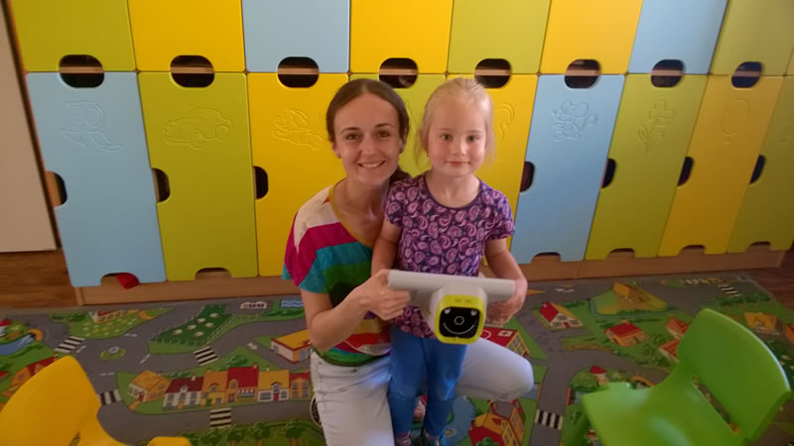

Hospodárenie
Výnosy 2016
Dotácia z VÚC Trenčín | 18 000,00
Príspevok ÚPSVaR Trenčín | 2 689,87
Dotácia MPSVaR | 3 955,32
Ostatné výnosy (dary, príspevky, dotácie, zbierkové aktivity) | 4 849,17
Spolu | 29 494,36

Náklady 2016
Nákup materiálu, energií, opráv | 432,82
Cestovné | 1 055,11
Nákup služieb | 7 505,83
Osobné náklady | 20 280,59
Finančné náklady | 220,01
Spolu | 29 494,36

Poďakovanie partnerom a donorom
Za spoluprácu a finančnú podporu ďakujeme Trenčianskemu samosprávnemu kraju, mestu Trenčín a Trenčianskym minerálnym vodám, a. s., ktoré poskytli sponzorský dar pre dobrovoľníkov verejnej zbierky Biela pastelka.
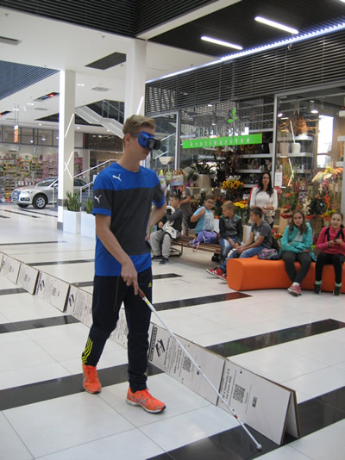

Krajské stredisko ÚNSS Trnava
Adresa: Trhová 2, 917 01 Trnava
tel.: 033/551 27 06
e-mail: unss.trnava@unss.sk
web: www.trnava.unss.sk

Personálne obsadenie Krajského strediska
Lenka Patyiová: vedúca KS, sociálna pracovníčka – koordinátorka sociálnych služieb
Monika Valúchová: zástupkyňa vedúcej KS, sociálna pracovníčka – inštruktorka sociálnej rehabilitácie (do 31. 10. 2016)
Andrea Remenárová: sociálna poradkyňa
Zuzana Morávková: sociálna poradkyňa – inštruktorka sociálnej rehabilitácie
Hedvig Balogh: sociálna poradkyňa (od 25. 1. 2016 do 31. 8. 2016)
Eva Nagyová: sociálna poradkyňa (od 2. 9. 2016)
Dana Kalná: sociálna poradkyňa (od 1. 11. 2016)

Poskytované služby

Štatistika poskytnutých sociálnych služieb v roku 2016
Druh služby | Počet klientov | Počet úkonov | Hodiny
Základné sociálne poradenstvo | 0 | 0 | 0
Špecializované sociálne poradenstvo | 251 | 1299 | 2574
Sociálna rehabilitácia | 70 | 458 | 1327
Sprievodcovská a predčitateľská služba | 22 | 57 | 129
Požičiavanie pomôcok | 1 | 1 | 1
Výcvik používania pomôcky | 8 | 112 | 372
Súhrn | 251 | 1927 | 4403

Štatistika členenia poskytovania špecializovaného sociálneho poradenstva v roku 2016
Druh služby | Poskytnutá služba | Počet klientov | Počet úkonov | Hodiny
Špecializované sociálne poradenstvo | Súhrn poskytnutých služieb | 251 | 1299 | 2574
 | pri vyrovnávaní sa s postihnutím | 9 | 14 | 19
 | sociálnoprávne | 123 | 275 | 487
 | pri výbere kompenzačných a optických pomôcok | 198 | 442 | 989
 | v oblasti vzdelávania | 4 | 6 | 10
 | v oblasti zamestnávania | 11 | 12 | 22
 | pre sociálne prostredie | 126 | 479 | 940
 | pri úprave fyzického prostredia klienta | 45 | 56 | 89
 | pre rodičov detí so zrakovým postihnutím | 5 | 15 | 18

Štatistika členenia poskytovania sociálnej rehabilitácie v roku 2016
Druh služby | Poskytnutá služba | Počet klientov | Počet úkonov | Hodiny
Sociálna rehabilitácia | Súhrn poskytnutých služieb | 70 | 458 | 1327
 | Priestorová orientácia a samostatný pohyb | 14 | 53 | 176
 | Sebaobsluha | 10 | 31 | 84
 | Nácvik práce s optickými pomôckami | 12 | 18 | 51
 | Nácvik práce s kompenzačnými pomôckami | 28 | 74 | 186
 | Komunikácia | 32 | 190 | 573
 | Nácvik práce s technicky náročnými pomôckami | 15 | 92 | 257

Štatistika členenia ambulantných a terénnych služieb v roku 2016
Miesto poskytnutia služby | Počet klientov | Počet úkonov | Hodiny
Ambulantná služba | 191 | 993 | 1737
Terénna služba | 155 | 919 | 2606
Pobyt | 5 | 15 | 60
Spolu | 251 | 1927 | 4403

Vzdelávanie zamestnancov
Lenka Patyiová sa v 1. polroku zúčastnila na 2. a 3. module akreditovaného Kurzu inštruktora informačných technológií pre zrakovo postihnutých, ktorého zámerom je vyškoliť pracovníkov ÚNSS na vzdelávanie našich klientov v oblasti práce s počítačmi a špeciálnymi softvérmi. Január, február a marec patril seminárom k projektu YALTA so zameraním na vytváranie spolupráce dobrovoľníkov bez znevýhodnenia a mládežou so zrakovým postihnutím. Ich účastníčkou za KS Trnava bola Monika Valúchová. V novembri absolvovala Andrea Remenárová Kurz rozvoja zrakového vnímania u detí od 0 do 7 rokov, ktorý bol venovaný technikám včasného odhalenia zrakových porúch a rozvoju zrakového vnímania predškolákov.

Aktivity Krajského strediska

Projektové aktivity
Aj za málo peňazí sa dá veľa pomôcť. Pod týmto názvom sme v roku 2016 realizovali projekt spoločnosti Sanofi–aventis Pharma Slovakia, s. r. o., ktorý nám umožnil zakúpiť podpisové šablóny a reliéfne samolepky. Naši klienti dostali tieto kompenzačné pomôcky zdarma a vďaka sociálnej rehabilitácii sa ich naučili používať pri ovládaní domácich spotrebičov, orientácii na počítačovej klávesnici a pri podpisovaní.
Projekt Už tam dovidím aj sám nám umožnil zaobstarať optické pomôcky v celkovej hodnote 1150 €, pričom podstatnú časť celkových nákladov (500 €) tvorila finančná dotácia poskytnutá mestom Trnava. Dnes si vďaka tomuto projektu môžu klienti optickú pomôcku na pozeranie do diaľky odskúšať a naučiť sa s ňou efektívne pracovať, čím zvýšia svoju samostatnosť.
V snahe posilniť rodinné väzby, predísť kríze, podporiť prijatie zrakového postihnutia ako súčasť ďalšieho spolužitia a zefektívniť tým proces integrácie sme od 17. do 21. 10. zorganizovali v Senici rekondičný pobyt pre celkovo 12 účastníkov – ľudí so zrakovým postihnutím a ich najbližších príbuzných. Realizáciu pobytu finančne podporilo MPSVaR SR.
V rámci programu Zdravé oči už v škôlke sme zmerali zrakové parametre 251 deťom v 6 MŠ, 35 z nich (14 %) sme na základe nameraných hodnôt, kvôli podozreniu na rozvoj zrakovej poruchy, odporučili návštevu detského oftalmológa.

Prezentačné, preventívne a informačné aktivity
V rámci trnavských Dní zdravia sme sa zúčastnili na tzv. Dvore nádeje. Počas tejto akcie mala verejnosť možnosť nielen oboznámiť sa so sociálnymi službami ÚNSS, ale aj zakúpiť si výrobky našich klientov.
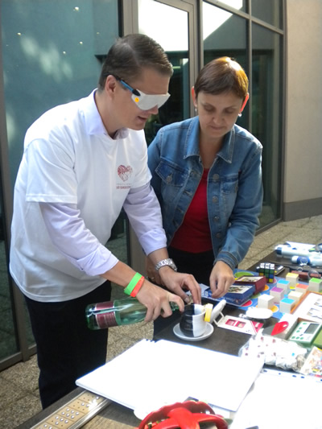
V priebehu celého roka sme organizovali prednášky spojené s ukážkami sociálnej rehabilitácie a nácvikom práce s kompenzačnými pomôckami pre školy. Takto sme šírili osvetu medzi študentmi Univerzity Komenského, Trnavskej univerzity, Univerzity sv. Cyrila a Metoda, Strednej zdravotnej školy v Skalici, Súkromného bilingválneho gymnázia BESST, Pedagogickej a sociálnej akadémie blahoslavenej Laury a pod.
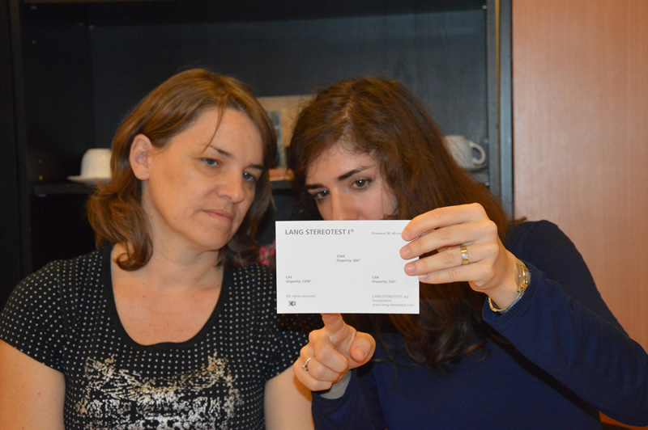
S Knižnicou Juraja Fándlyho sme pravidelne pripravovali Kino s audiokomentárom pre nevidiacich a slabozrakých a súťaž Literárne hádanky, kde si naši nevidiaci čitatelia zmerali sily v spoznávaní zvukových ukážok zo známych aj menej známych literárnych diel.
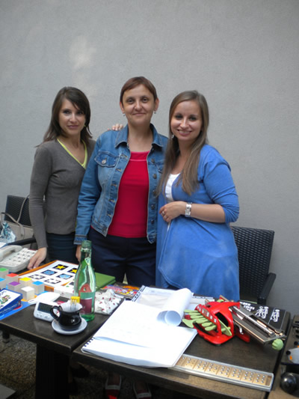

Hospodárenie
Výnosy 2016
Dotácia z VÚC Trnava | 57 600,00
Ostatné výnosy (dary, príspevky, dotácie, zbierkové aktivity) | 5 340,00
Spolu | 62 940,00

Náklady 2016
Nákup materiálu, energií, opráv | 1 237,25
Cestovné | 3 209,75
Nákup služieb | 11 417,52
Osobné náklady | 46 938,44
Finančné náklady | 137,04
Spolu | 62 940,00

Poďakovanie partnerom a donorom
Za spoluprácu a finančnú podporu ďakujeme Trnavskému samosprávnemu kraju, mestu Trnava, Knižnici Juraja Fándlyho v Trnave a firme Sanofi-aventis Pharma Slovakia.
Poďakovanie patrí aj Jadrovej a vyraďovacej spoločnosti, ktorá poskytla sponzorský dar na nákup elektronickej stolovej čítacej lupy.

Krajské stredisko ÚNSS Žilina
Adresa: Karpatská 10, 010 08 Žilina
tel.: 041/565 23 69
e-mail: unss.zilina@unss.sk
web: www.zilina.unss.sk

Pod Krajským strediskom v Žiline poskytuje služby ľuďom so zrakovým postihnutím
Stredisko sociálnej rehabilitácie, Martin
Adresa: B. Bullu 13, 036 08 Martin
tel.: 043/428 19 09
e-mail: unss.martin@unss.sk

Personálne obsadenie Krajského strediska
Erika Kanátová: vedúca KS, sociálna pracovníčka – koordinátorka sociálnych služieb
Petra Fischerová: sociálna pracovníčka
Bernadeta Cingelová: sociálna pracovníčka
Milota Strončeková: sociálna pracovníčka (pracovisko Stredisko sociálnej rehabilitácie, Martin)

Poskytované služby

Štatistika poskytnutých sociálnych služieb v roku 2016
Druh služby | Počet klientov | Počet úkonov | Hodiny
Základné sociálne poradenstvo | 4 | 4 | 6
Špecializované sociálne poradenstvo | 368 | 1504 | 2332
Sociálna rehabilitácia | 161 | 437 | 1320
Sprievodcovská a predčitateľská služba | 42 | 118 | 457
Požičiavanie pomôcok | 6 | 9 | 11
Výcvik používania pomôcky | 2 | 10 | 51
Súhrn | 376 | 2082 | 4177

Štatistika členenia poskytovania špecializovaného sociálneho poradenstva v roku 2016
Druh služby | Poskytnutá služba | Počet klientov | Počet úkonov | Hodiny
Špecializované sociálne poradenstvo | Súhrn poskytnutých služieb | 368 | 1504 | 2332
 | pri vyrovnávaní sa s postihnutím | 5 | 7 | 10
 | sociálnoprávne | 254 | 451 | 685
 | pri výbere kompenzačných a optických pomôcok | 307 | 777 | 1233
 | v oblasti vzdelávania | 14 | 14 | 15
 | v oblasti zamestnávania | 16 | 20 | 31
 | pre sociálne prostredie | 115 | 212 | 331
 | pri úprave fyzického prostredia klienta | 3 | 3 | 6
 | pre rodičov detí so zrakovým postihnutím | 11 | 20 | 21

Štatistika členenia poskytovania sociálnej rehabilitácie v roku 2016
Druh služby | Poskytnutá služba | Počet klientov | Počet úkonov | Hodiny
Sociálna rehabilitácia | Súhrn poskytnutých služieb | 161 | 437 | 1320
 | Priestorová orientácia a samostatný pohyb | 16 | 43 | 173
 | Sebaobsluha | 17 | 42 | 201
 | Nácvik práce s optickými pomôckami | 67 | 78 | 116
 | Nácvik práce s kompenzačnými pomôckami | 88 | 165 | 431
 | Komunikácia | 10 | 40 | 119
 | Nácvik práce s technicky náročnými pomôckami | 13 | 69 | 280

Štatistika členenia ambulantných a terénnych služieb v roku 2016
Miesto poskytnutia služby | Počet klientov | Počet úkonov | Hodiny
Ambulantná služba | 360 | 1648 | 2767
Terénna služba | 87 | 434 | 1410
Spolu | 376 | 2082 | 4177

Vzdelávanie zamestnancov
Počas 1. štvrťroka sa Erika Kanátová a Bernadeta Cingelová zúčastnili na vzdelávacom programe projektu YALTA. Jeho zámerom je zamedziť sociálnej izolácii nevidiacich a slabozrakých mladých ľudí a rozšíriť ich možnosti zapájania sa do neformálnych aktivít. Bernadeta Cingelová pokračovala v roku 2016 v akreditovanom Kurze inštruktora informačných technológií pre zrakovo postihnutých, Erika Kanátová absolvovala koncom novembra kurz s názvom Rozvoj zrakového vnímania u detí predškolského veku.
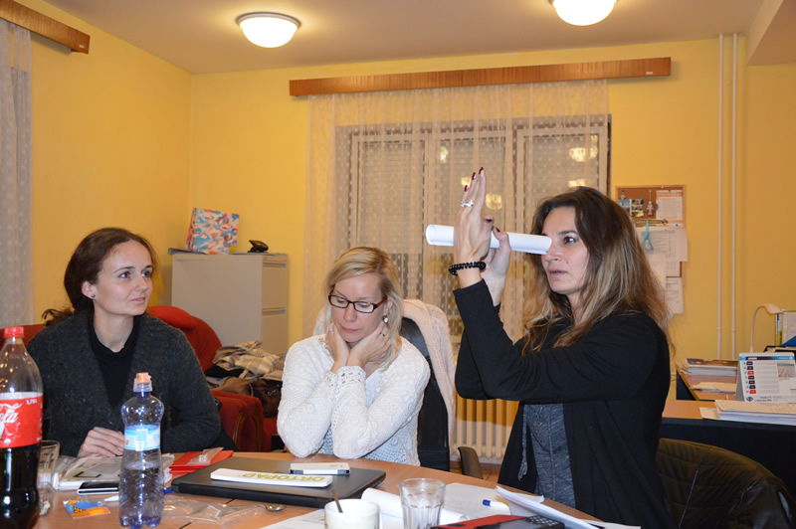

Aktivity Krajského strediska

Projektové aktivity
Mesto Žilina sa v roku 2016 finančne podieľalo na 2 projektoch: Inštitucionálna podpora a Administrácia, riadená dokumentácia a archivácia na KS ÚNSS Žilina, v rámci ktorého sme zakúpili kartotékové skrine.
S podporou Nadačného fondu Kia Motors Slovakia v Nadácii Pontis sme s cieľom zvýšiť povedomie vodičov o ľuďoch so zrakovým postihnutím v cestnej premávke realizovali projekt Bezpečne na cestách s bielou palicou. Výstupom je rovnomenné inštruktážne video o metodike používania bielej palice na priechodoch pre chodcov a vzdelávací seminár pre inštruktorov autoškôl v ŽSK.
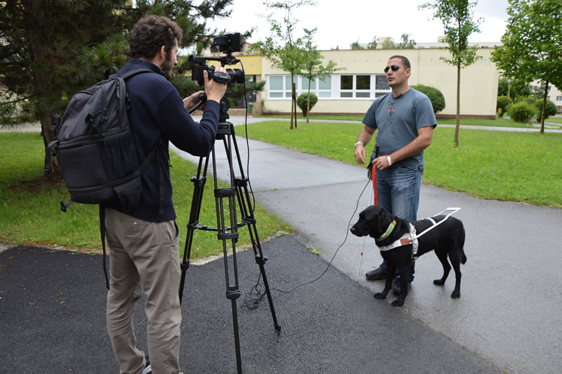
V rámci programu Zdravé oči už v škôlke sme navštívili 28 MŠ. Z celkovo 1254 detí odhalil skríning u 246 (20 %) podozrenie na refrakčnú chybu, na základe čoho sme odporučili vyšetrenie u oftalmológa. Tento program, taktilné hry a chôdzu s bielou palicou sme v spolupráci s Nadáciou Krajina Harmónia prezentovali aj v rámci projektu Inter Nos.
Nobistik, nobistik – skúsme s tebou vytvoriť módny hit. To bol názov projektu, ktorý vďaka podpore interného Grantového programu ÚNSS realizovalo Stredisko sociálnej rehabilitácie v Martine. Bol určený seniorom so zrakovým postihnutím a jeho cieľom bolo zvýšiť ich sebaobslužné zručnosti, ktoré budú môcť aplikovať pri každodenných aktivitách v domácnosti a pri starostlivosti o seba a rodinu.

Prezentačné, preventívne a informačné aktivity
Viacerým ZŠ, DSS Vrútky a mestu Liptovský Mikuláš sme na rôznych podujatiach predstavili činnosť a poslanie ÚNSS, ozrejmili sociálne dôsledky zrakového postihnutia, prezentovali kompenzačné a optické pomôcky a informovali o technikách chôdze s bielou palicou a sprevádzania nevidiaceho.
Aj v roku 2016 sme spolupracovali so Slovenským múzeom ochrany prírody a jaskyniarstva. Každý exponát výstavy Naše vtáctvo bol ošetrený nielen názvami vo zväčšenej čiernotlači, ale aj v Braillovom písme. Expozícia je súčasťou cyklu Fragmenty z prírody venovaného najmä zrakovo postihnutým a ide už o jej 13. časť.
V októbri sme v Tvrdošíne pripravili výstavu kompenzačných a optických pomôcok pre ľudí so zrakovým postihnutím a pracovníkov ÚPSVaR v regióne Orava.
Deň otvorených dverí v Dopravnom podniku Mesta Žilina poskytol KS možnosť prezentovať voľnočasové taktilné hry, chôdzu s bielou palicou či využitie vodiaceho psa v MHD, Priekopský deň zas ponúkol príležitosť Stredisku sociálnej rehabilitácie Martin oboznámiť prítomných s činnosťou a poslaním ÚNSS a predstaviť kompenzačné a optické pomôcky.

Hospodárenie
Výnosy 2016
Dotácia z VÚC Žilina | 33 326,95
Grant mesto Žilina | 5 000,00
Príspevok ÚPSVaR Martin | 5 541,02
Dotácia MPSVaR | 2 638,14
Ostatné výnosy (dary, príspevky, dotácie, zbierkové aktivity) | 7 660,16
Spolu | 54 166,27

Náklady 2016
Nákup materiálu, energií, opráv | 2 414,27
Cestovné | 3 276,03
Nákup služieb | 10 780,95
Osobné náklady | 37 492,36
Finančné náklady | 202,66
Spolu | 54 166,27

Poďakovanie partnerom a donorom
Ďakujeme za spoluprácu a finančnú podporu Žilinskému samosprávnemu kraju a mestám Žilina a Martin.
Vďaka za dlhoročnú spoluprácu a podporu patrí aj partnerom Lions club Žilina, MY Žilinské noviny, MY Kysucké noviny, Hypermarket Tesco Žilina, Jukop, s. r. o., Optika JaŠ, Optika D3R, Nadácia Pontis, SPP, distribučné centrum Žilina, DPMŽ a Billa Slovensko.

Legislatívne zápasy roku 2016
Legislatívnu činnosť štátnych orgánov utlmil volebný rok. Vzhľadom na termín parlamentných volieb (marec 2016) sa legislatívne aktivity ústredných orgánov štátnej správy rozbehli až v druhom polroku. Navyše, viaceré návrhy zákonov z konca roku budú schvaľované až v roku 2017. Napriek tomu však predsa len môžeme na poli legislatívy hovoriť o niekoľkých výrazných úspechoch.
Prvým z nich (týkajúcim sa všetkých skupín občanov so zdravotným postihnutím) je fakt, že sa zrušila hranica 12 rokov na účely platenia poistného štátom na dôchodkové poistenie za fyzické osoby, ktoré opatrujú blízkeho, poberajú peňažný príspevok na opatrovanie alebo vykonávajú osobnú asistenciu v rozsahu najmenej 140 hodín mesačne. Po novom bude štát za tých, ktorí takúto starostlivosť poskytujú, platiť poistné na dôchodkové poistenie bez ohľadu na to, ako dlho túto činnosť vykonávajú. V tejto súvislosti musíme s poľutovaním skonštatovať, že sa nám naďalej nedarí presvedčiť MPSVaR SR, aby umožnilo osobným asistentom dobrovoľne sa poistiť osobitne na nemocenské poistenie a osobitne na poistenie v nezamestnanosti.
Rovnako nezdarom sa skončila naša snaha presadiť do novely zákona o peňažných príspevkoch na kompenzáciu ťažkého zdravotného postihnutia viaceré návrhy. Za všetky uvedieme návrh na minimálne zvýšenie percentuálnej sadzby, ktorá určuje výšku peňažného príspevku na osobnú asistenciu alebo požiadavku na vyplácanie peňažných príspevkov na kompenzáciu zvýšených výdavkov a na osobnú asistenciu bez ohľadu na príjem osoby s ťažkým zdravotným postihnutím. MPSVaR SR považovalo schválenú novelu len za čiastkovú úpravu zákona zameranú najmä na úpravu peňažného príspevku na opatrovanie pre osoby v produktívnom veku. K rozsiahlejším zmenám možno pristúpi až v rámci novely, ktorá sa predbežne pripravuje na roky 2018 – 2019.
Úspechom je presadenie myšlienky, aby sa prísne pravidlá stanovené pre subjekty, ktoré prijímajú finančné prostriedky z verejných zdrojov stanovené zákonom o registri partnerov verejného sektora, nevzťahovali na subjekty, ktoré pôsobia prevažne v neziskovom sektore. Plnenie týchto pravidiel je natoľko náročné, že by značne sťažilo až znemožnilo činnosť organizácií, ktoré zo svojej podstaty nie sú určené na vytváranie a delenie si zisku.

Kompenzačné a optické pomôcky výrazne skvalitňujú ľuďom so zrakovým postihnutím život.
Pozitívne hodnotíme presadenie legislatívnej úpravy, podľa ktorej fyzická osoba s ťažkým zdravotným postihnutím, ktorá je odkázaná na sprevádzanie psom so špeciálnym výcvikom, má právo využívať ho na verejne prístupných miestach. V meste či v obci sa teda môže pohybovať aj na miestach, kde je obvykle vstup so psom zakázaný.
Do opatrenia MPSVaR SR, ktorým sa ustanovuje zoznam pomôcok a maximálne zohľadňované sumy z ceny pomôcok, sa nám podarilo zaradiť 2 nové pomôcky určené prevažne ľuďom so zrakovým postihnutím: multifunkčné zariadenie a prenosné digitálne čítacie zariadenie s hlasovým výstupom. Naopak, MPSVaR SR neakceptovalo naše návrhy predložené v rámci medzirezortného pripomienkového konania na zvýšenie maximálne zohľadňovaných súm z ceny pomôcky pri niektorých skupinách pomôcok. Postihuje to najmä záujemcov o mobilný telefón s klávesnicou a dotykovou obrazovkou, ktorý je špeciálne navrhnutý pre potreby osôb so zrakovým postihnutím. Výška doplatku zaň v roku 2017 neúmerne vzrastie.

Čo nás čaká v budúcom roku?
Podľa zverejneného plánu legislatívnych úloh vlády SR sa zameriame najmä na úpravy v zákone o sociálnom poistení a v zákone o sociálnych službách.

Preč s bariérami!
Poradenstvo pre odborníkov pri zapracovávaní debarierizačných požiadaviek do konkrétnych architektonických návrhov a projektov a pri realizácii stavieb poskytujeme v rámci oddelenia prevencie architektonických a dopravných bariér. Smerodajnou je pritom vyhláška 532 z roku 2002, ktorá upravuje technické požiadavky na stavby užívané osobami s obmedzenou schopnosťou pohybu a orientácie.
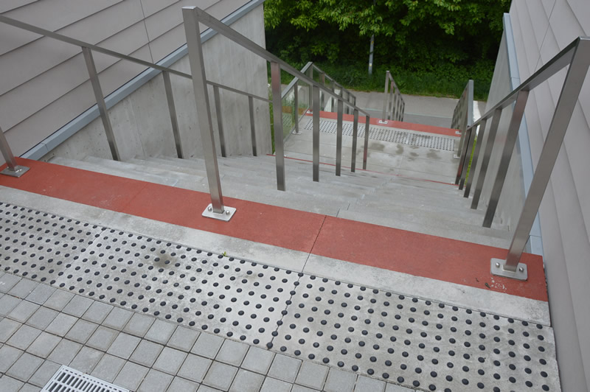
V priebehu roku 2016 sme posúdili a vydali záväzné stanoviská z pohľadu nevidiacich a slabozrakých k 189 projektom pre stavebné konanie, k 133 projektom pre územné konanie a zúčastnili sme sa na 65 kolaudačných konaniach. Z posudzovaných projektov boli v Bratislave najvýznamnejšie Nosný systém MHD – Starý most a nová električková trať do Petržalky, Dúbravsko-Karloveská radiála II. etapa, Twin City – autobusová stanica, súbor Čulenova, Danubia Park Čunovo a Film Park Jarovce; v Košiciach Business Centre Košice II. a Polyfunkčný súbor Popradská. Z dopravných projektov uvedieme železničné stanice vo Zvolene a v Bratislave a rekonštrukciu železničnej trate Púchov – Lúky pod Makytou.
Vytvárať zrozumiteľný a prehľadný výklad spomínanej vyhlášky (predovšetkým grafického a schematického vyjadrenia jednotlivých pravidiel) je ťažiskom našej metodickej činnosti. V spolupráci so Železnicami SR boli stanovené zásady pri zaraďovaní cestujúcich pri kúpe cestovných lístkov s ohľadom na ľudí so zrakovým postihnutím vo veľkých staničných halách.
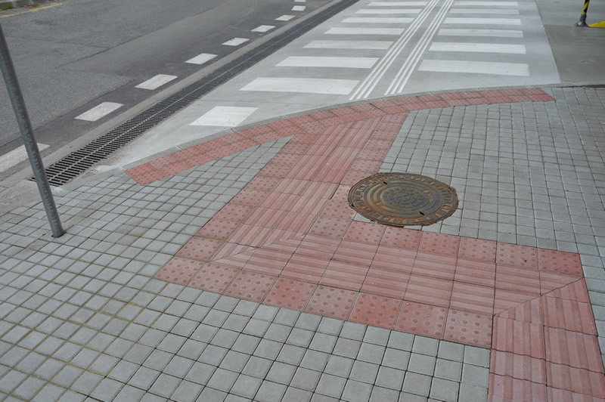

Bariéry možno búrať aj slovom
Projekt YALTA si v roku 2016 vyžiadal prednášky na tému bezbariérového prístupu a užívania stavieb a spracovanie kapitoly o bariérach v pripravovanej metodickej príručke. Tvorbou bezbariérového prostredia a súčasnou situáciou na ÚPSVaR-och sa zaoberal článok pre TASR uverejnený na www.teraz.sk, téma akustických majákov v hlavnom meste zaujala spravodajský portál Bratislava24.sk, realizácia bezbariérových úprav Starého mosta cez Dunaj zas RTVS a TV Markíza. Odborné podklady sme pripravovali aj pre medzinárodnú konferenciu, ktorá sa pod názvom Stav implementácie akustických majákov v SR konala v Prahe. Rok 2016 priniesol aj pracovné stretnutie s poslankyňou NR SR Silviou Shahzad, ktorá sa intenzívne zaoberá problematikou bariér. Spolu s komisárkou pre osoby so zdravotným postihnutím Zuzanou Stavrovskou prebrala záštitu nad panelovou diskusiou Bariéry a diverzity, na ktorej sme sa aktívne zúčastnili.
V spolupráci s bratislavskou MČ Karlova Ves sme sa podieľali na príprave plánu rozvoja jej Sekcie dopravy, ako členovia novovytvoreného Diversity teamu sme spolu so zástupcami iných organizácií ľudí so zdravotným postihnutím vykonali audit prístupnosti administratívnej budovy firmy IBM.

CETIS – informačné technológie pre zrakovo postihnutých
Centrum technických a informačných služieb je špecializované pracovisko ÚNSS, ktorého poslaním je vzdelávanie a poradenstvo ľuďom so zrakovým postihnutím v oblasti informačných technológií. Okrem toho im poskytuje aj technické poradenstvo a podporu v oblasti vzdelávania, zamestnávania a nezávislého života.
Ako súčasť pracovnej skupiny pre štandardy prístupnosti MF SR Centrum technických a informačných služieb ÚNSS spolupracuje na štandardizácii pravidiel prístupnosti internetových sídiel verejnej správy. V tomto roku sme v rámci súťaže Zlatý erb hodnotili uplatňovanie týchto pravidiel pri webových sídlach 67 samospráv.
Pokračovali sme v poskytovaní poradenstva farmaceutickým firmám pri popisovaní liekov Braillovým písmom, ktoré realizujeme už od roku 2005. Venovali sme sa poradenstvu pri výbere kompenzačných a optických pomôcok, vydávaniu odporúčaní k žiadostiam o poskytnutie finančného príspevku na ich zakúpenie a osvete o technických možnostiach prekonávania dôsledkov zrakového postihnutia (výstavy, semináre a konferencie, napr. Non-Handicap). Zvyšovať informovanosť o novinkách v oblasti informačných technológií, úrovni ich prístupnosti a poskytovať návody na ovládanie aplikácií sa od roku 2016 snažíme aj prostredníctvom on-line magazínu Blindrevue.sk.
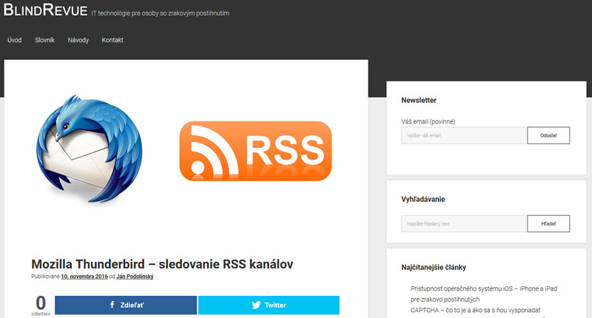
Celkovo 13 ľudí so zrakovým postihnutím absolvovalo kurzy základov práce s počítačom s asistenčnou technológiou JAWS či MaGIC. S nácvikom práce s technicky náročnými pomôckami (napr. mobilnými telefónmi, elektronickými čítacími lupami) sme pomohli 179 klientom. Pre zamestnancov KS sme v rámci kurzu akreditovaného MPSVaR SR organizovali školenia inštruktorov informačných technológií pre zrakovo postihnutých.
Venujeme sa aj komentovanému vysielaniu. Pracujeme na budovaní databázy informácií o možnostiach komentovaného vysielania, programoch s audiokomentárom a šírení a prijímaní signálu s AD.

Pripomienkujeme zákony a smernice
CETIS sa v roku 2016 intenzívne venoval pripomienkovaniu a presadzovaniu európskej smernice – EU 2102/2016 o prístupnosti webových sídiel a mobilných aplikácií subjektov verejného sektora, ktorá bola schválená 26. 10. 2016. Jej úlohou je aj pre ľudí s postihnutím zabezpečiť jednotný prístup k digitálnemu priestoru a trhu v celej EÚ. Takisto sme sa venovali Európskemu aktu o prístupnosti, ktorý by mal osobám so zdravotným postihnutím zaručiť, že aj pre nich budú prístupné služby a tovary ponúkané na jednotnom trhu EÚ. Presadzovali sme rozšírenie tejto smernice na viac tovarov a služieb, zákaz pohodlných výnimiek a jasný harmonogram implementácie vo všetkých členských štátoch, v roku 2016 však stále nedošlo k jej schváleniu.
Po ukončení hodnotenia implementácie Dohovoru o právach osôb so zdravotným postihnutím Výbor OSN pre práva osôb so zdravotným postihnutím odporučil vláde SR okrem iného zriadiť národnú braillovskú autoritu, ktorá by sa systematicky zaoberala štandardizáciou Braillovho písma pre všetky oblasti poznania.

Spolková činnosť

Členovia ÚNSS
V ÚNSS sú dobrovoľne organizovaní nevidiaci a slabozrakí ľudia každého veku – dospelí i deti, ich rodičia, príbuzní, priatelia a priaznivci. Elementárnymi organizačnými článkami ÚNSS sú tzv. základné organizácie (ZO), ktoré vykonávajú svoju činnosť na základe územnej pôsobnosti. K 31. 12. 2016 sme ich mali 65, organizovaných v nich bolo 4022 členov. Vďaka elektronickej evidencii sa v údajoch o našich členoch a o zložení členskej základne z hľadiska štruktúry organizácie vieme rýchlo a ľahko orientovať. Umožňuje nám to na všetkých úrovniach priorizovať riešenia potrieb jednotlivých skupín osôb so zrakovým postihnutím (z hľadiska stupňa postihnutia, veku atď.) a cielene im prinášať konkrétne informácie, ktoré im pomôžu riešiť problémy vyplývajúce zo zdravotného postihnutia.

Štruktúra členov ÚNSS z hľadiska stupňa zrakového postihnutia
Stupeň zrakového postihnutia | Podiel v %
Nevidiaci | 9,44
Prakticky nevidiaci | 36,14
Slabozrakí | 35,36
Hluchoslepí | 0,43
Bez zrakového postihnutia | 18,63

Štruktúra členov z hľadiska veku
Vekové rozpätie | Podiel v %
0 až 18 rokov | 1,30
18 až 35 rokov | 6,24
35 až 50 rokov | 13,41
50 až 60 rokov | 16,71
60 až 70 rokov | 30,55
Nad 70 rokov | 31,79

Na základe týchto informácií zvyšujeme dôraz na realizáciu programov pre mladých ľudí a seniorov či podporu a rozvoj výučby Braillovho písma, a to nielen pri vytváraní portfólia poskytovaných sociálnych služieb, ale aj pri organizovaní voľnočasových aktivít.

Organizačná štruktúra ÚNSS
Naši členovia sú registrovaní v základných organizáciách, v ktorých sa realizuje všetko, čo je s členstvom spojené – vznik a zánik členstva, evidencia preukazov a členských kariet, výber členských príspevkov, organizovanie aktivít na miestnej úrovni. Najvyšším orgánom ZO je členská schôdza. Koná sa minimálne raz ročne a jej úlohou je schvaľovať dokumenty ZO: správy o činnosti a hospodárení, kontrolná správa, plán činnosti, rozpočet a na dvojročné funkčné obdobie si volí výbor, ktorý riadi ZO v čase medzi členskými schôdzami.
Činnosť ZO na úrovni krajov koordinuje 8 krajských rád (KR). Volené sú na krajských zhromaždeniach (KZ), ktoré sa konajú vždy v párnom roku a každá ZO v nich má minimálne jedného zástupcu. Na celoštátnej úrovni riadi celú ÚNSS a tým aj spolkovú činnosť Ústredná rada, v ktorej je každá KR zastúpená svojím predsedom. Ďalší členovia Ústrednej rady sú volení raz za 4 roky na zjazde ÚNSS. V roku 2016 sa od 5. do 31. mája vo všetkých krajoch uskutočnili KZ, na ktorých 165 zástupcov zvolených na výročných členských schôdzach ZO zvolilo 70 delegátov 8. zjazdu ÚNSS.

Činnosť krajských rád a základných organizácií ÚNSS
Naše nižšie organizačné zložky každoročne pripravia takmer 600 najrôznejších podujatí, na ktorých sa zúčastní vyše 10 000 osôb. Presné čísla o týchto aktivitách získame zo správ o činnosti ZO a KR ÚNSS.

Dobrovoľná práca našich funkcionárov je zameraná najmä na tieto oblasti:
- obhajoba záujmov nevidiacich a slabozrakých,
- aktivizácia, vzdelávanie členov a rozvoj ich zručností, ktoré im uľahčujú prekonať dôsledky závažných postihnutí zraku,
- monitoring spokojnosti členov so sociálnymi službami,
- prezentačné akcie pre verejnosť,
- klubová činnosť a zážitkové aktivity (tvorivé dielne, besedy, zájazdy, rekreačný šport),
- organizovanie spoločenských a kultúrnych podujatí.

Malý kaleidoskop regionálnych akcií

Sečovce 2016
Kultúrny dom na Námestí sv. Cyrila a Metoda v Sečovciach žil 26. a 27. 8. v poradí už 16. ročníkom prehliadky hudobnej a literárnej tvorby nevidiacich a slabozrakých interpretov s názvom Sečovce 2016. Organizátori (KR ÚNSS Košice a ZO ÚNSS Trebišov) privítali 33 účinkujúcich od Nitry až po Michalovce. Záštitu nad podujatím prevzal primátor Sečoviec Jozef Gamrát. Uskutočnilo sa vďaka podpore z grantového programu ÚNSS a mesta Trebišov.
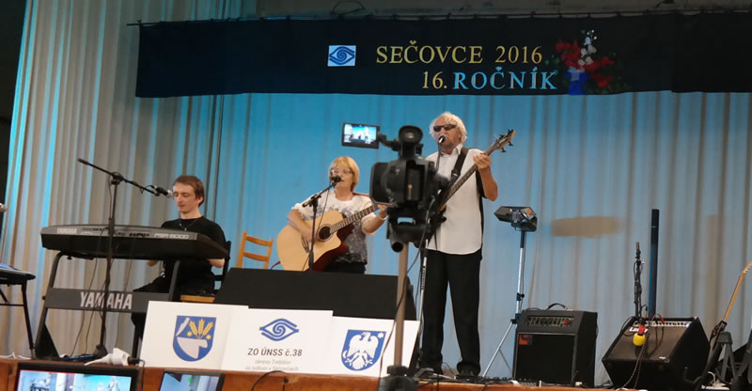

ÚNSS a Košice – Európske mesto športu 2016
Do projektu sa zapojili nevidiaci a slabozrakí šachisti, ale najmä bežci. Tím ÚNSS nechýbal ani na 1. ročníku večerného behu na letisku pod názvom WIZZ AIR KOŠICE RUNWAY RUN 2016, ani na charitatívnom podujatí VSE City Run, do ktorého sa okrem bežeckého tímu zapojil aj ďalší v kategórii Prechádzka. Napokon si neopakovateľnú atmosféru večerných Košíc umocnenú živou hudbou a neúnavným potleskom divákov užili bežci a ich vodiči v rámci podujatia Night Run Košice 2016.
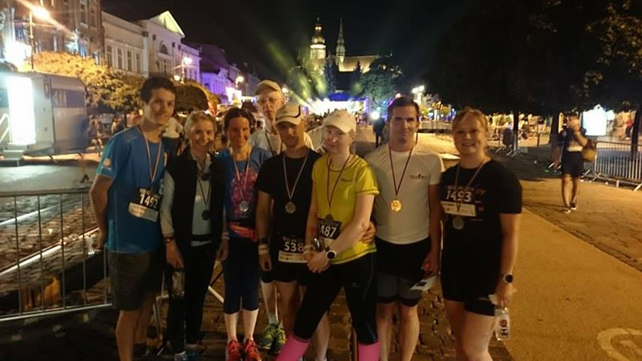
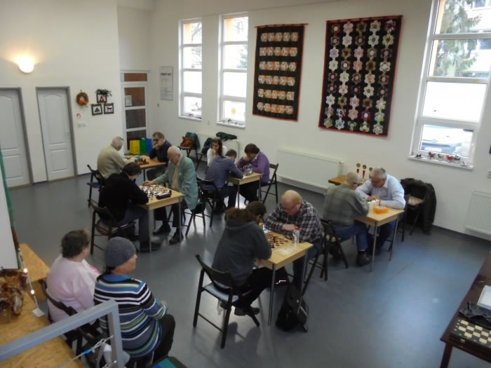

Starostlivosť o pomník Mateja Hrebendu v Hačave
Už niekoľko rokov preukazuje takouto formou úctu osobnosti hnutia nevidiacich ZO ÚNSS Rimavská Sobota. V roku 2016 sa navyše uskutočnil pietny akt s kladením vencov za účasti predstaviteľov verejného života, na čele ktorého stál primátor mesta Hnúšťa, poslanec NR SR a BBSK Michal Bagačka.
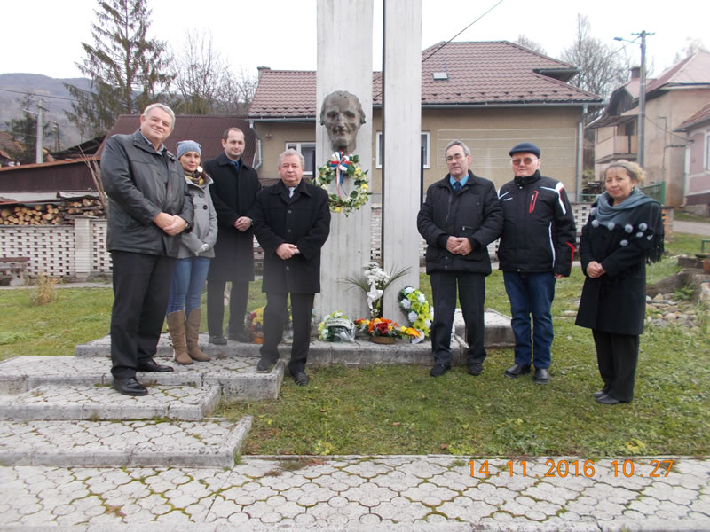

Výtvarná skupina Svetlo
Už 12 rokov pracujú pri KS Bratislava pod nezištným vedením sochára Martina Dzureka nielen slabozrakí, ale s pomocou asistentov aj nevidiaci tvorcovia. Svoje diela, vytvorené prevažne prstovými, vodovými, temperovými farbami či vymodelované z hliny, vystavovali za dobu existencie výtvarnej skupiny na 10 výstavách nielen na Slovensku, ale i v Česku a Poľsku.
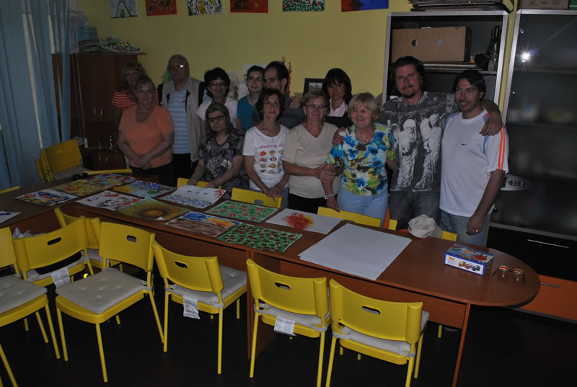

Braillovo písmo v Čadci
Značnú podporu braillovskej gramotnosti venuje ZO ÚNSS Čadca. Každoročne pre svojich členov organizuje súťaž v čítaní a písaní Braillovho písma, ktorou chcú okrem iného motivovať nevidiacich k aktívnemu čítaniu a úspešnej prezentácii na celoštátnych kolách.
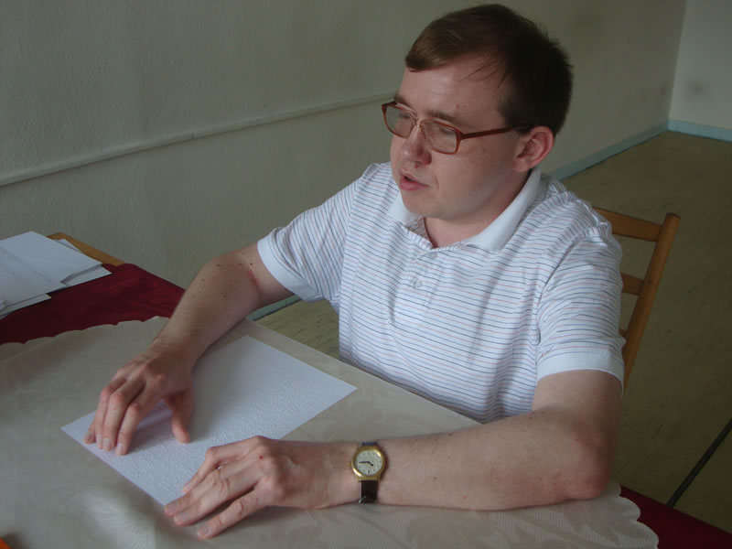

Rovnováha v nás a okolo nás
Tento rozsiahly projekt realizovala ZO ÚNSS v Lučenci a zahŕňal široké spektrum aktivít – benefičný koncert, besedy so študentmi na školách i kurz finančnej gramotnosti.

Benefičný koncert v Hlohovci
Vďaka mestu Hlohovec a našej tamojšej ZO sa 26. novembra v Empírovom divadle predstavila skupina Kyklop Band z ČR, ktorú tvoria prevažne nevidiaci hudobníci – rodák z Červeníka Daniel Sobota a súrodenci Kušnirákovci z Dvorníkov (na fotografii).
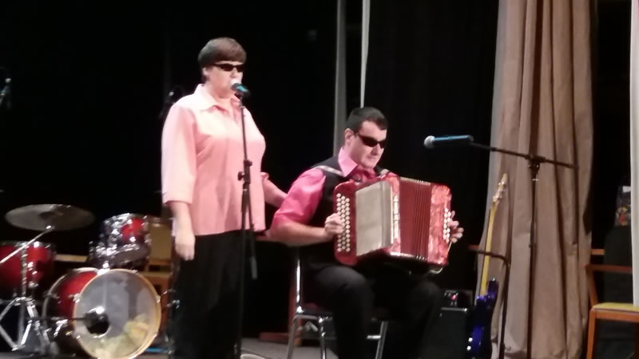

Už 20 rokov Radosti
Hudobno-recitačný súbor Radosť pri ZO ÚNSS Nitra rozdáva dobrú náladu od roku 1996. Každoročne absolvuje na náklady ZO 10 až 12 vystúpení v nitrianskych Domovoch sociálnej starostlivosti. Ich presný počet za tie roky už asi nikto nezistí.
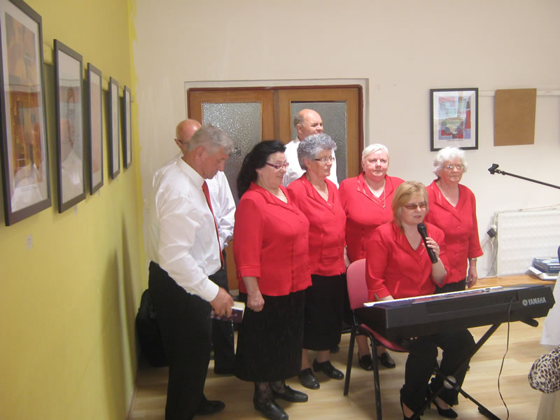

Nielen chlebom je človek živý

Časopisy pre ľudí so zrakovým postihnutím
ÚNSS nepretržite už niekoľko desaťročí zabezpečuje pre nevidiacich a slabozrakých vydávanie periodík v prístupných formátoch. Rok 2016 priniesol tituly Priezor (vo zväčšenej čiernotlači), Nový život a Vierka (oba v Braillovom písme), Dúha (v oboch formátoch) a Rozhľady (audio). Vydávanie časopisov bolo realizované v spolupráci so Slovenskou knižnicou pre nevidiacich Mateja Hrebendu v Levoči a spolufinancované MPSVaR SR.

Cesta svetla 2016
Súťaž otvorená každému bez obmedzenia, ktorej cieľom je prostredníctvom fotografií priblížiť problematiku zrakového postihnutia širokej verejnosti – fotografom cez ich umelecké vnímanie a stvárnenie tejto témy, verejnosti zas cez výstavy najlepších prác a každoročne vydávaný kalendár so snímkami. To je Cesta svetla. Do 13. ročníka tejto tradičnej kultúrnej aktivity ÚNSS sa prihlásilo 28 autorov s 120 súťažnými fotografiami. V priebehu roka sa uskutočnilo 13 expozícií vybraných diel na rôznych miestach Slovenska. Realizáciu tohto podujatia finančne podporilo MK SR.
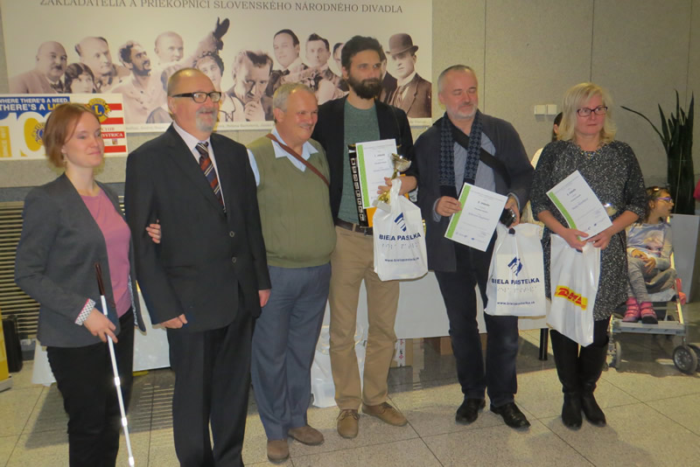

Kultúrne aktivity ľudí so zrakovým postihnutím

(6. konferencia o sprístupňovaní kultúry nevidiacim a slabozrakým osobám)
Šlo o ďalšie zo série podujatí, ktoré ponúklo množstvo informácií o sprístupňovaní obsahov rôznych kultúrnych inštitúcií nevidiacim a slabozrakým. Táto konferencia bola zameraná na prehľad kultúrnych aktivít, ktoré realizujú priamo ľudia so zrakovým postihnutím. Formou prezentácií a workshopov sme predstavili spôsob a obsahy kultúrnych aktivít jednotlivcov, skupín či na kultúru orientovaných projektov. Konferencia sa s finančnou podporou MK SR konala 3. – 5. 11. v Poprade a zúčastnilo sa na nej 141 ľudí.
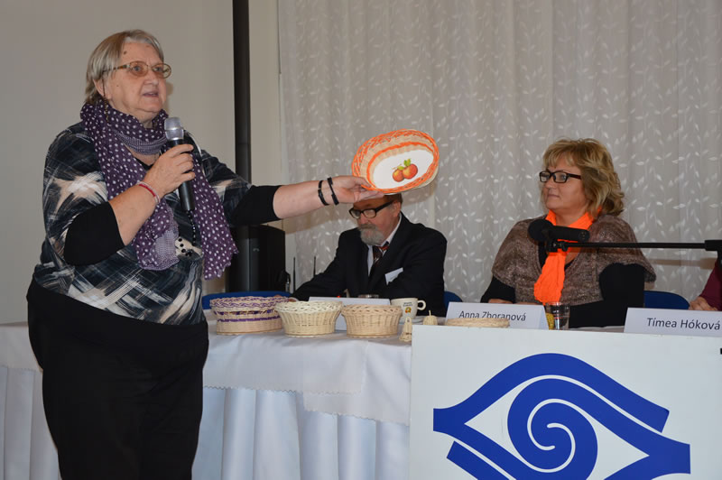

Dni Mateja Hrebendu
S finančnou podporou MK SR a v spolupráci so Slovenskou knižnicou pre nevidiacich Mateja Hrebendu a Národným osvetovým centrom sme v dňoch 11. – 13. 11. 2016 zorganizovali už 18. ročník celoslovenskej súťažnej prehliadky nevidiacich a slabozrakých recitátorov a literárnych tvorcov. V ZŠI pre nevidiacich v Levoči sa v piatich kategóriách predstavilo 19 recitátorov, Slovenská knižnica pre nevidiacich poskytla priestory literárnym tvorcom a hostila 10 autorov súťažiacich v troch kategóriách.
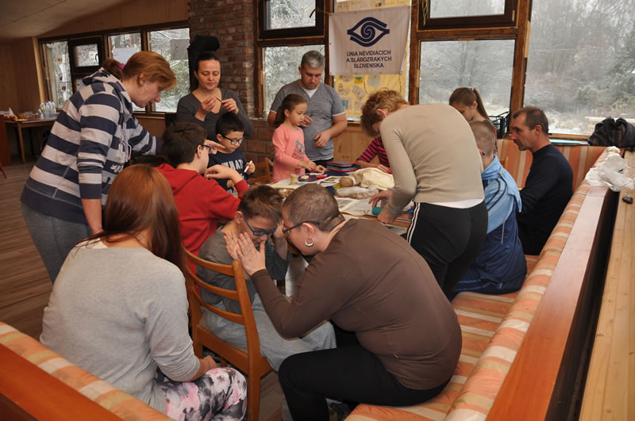

Aktivizácia mládeže – dlhodobá ambícia - (Youth Activation – Long Term Ambition)
Od septembra 2015 sa datuje realizácia medzinárodného projektu, ktorého ambíciou je pripraviť skupinu aktívnych mladých ľudí so zrakovým postihnutím na to, aby v budúcnosti sami vytvárali možnosti a príležitosti na aktívne trávenie voľného času pre rovnako znevýhodnených mládežníkov. V roku 2016 sme začali s intenzívnym vzdelávaním 21 mladých ľudí (13 nevidiacich a slabozrakých a 8 bez zrakového postihnutia) a 8 pracovníkov KS. Hlavným zámerom bolo povzbudiť mladých ľudí k angažovanosti a samostatnému tvorivému rozvoju svojich myšlienok a vlastných projektov.
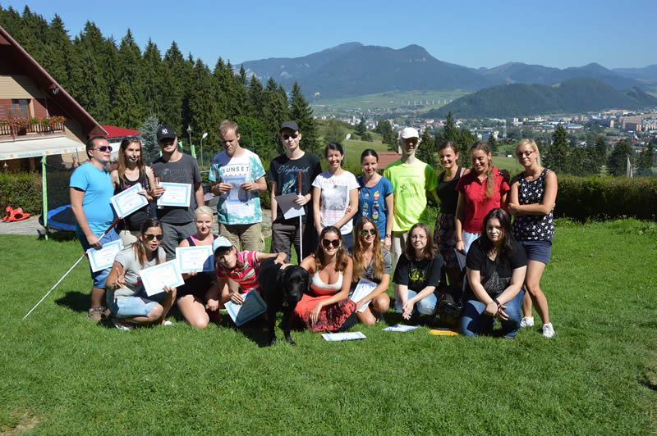
Celkovo sa uskutočnilo 5 školení – 3 pre mladých lídrov a dobrovoľníkov a 2 pre pracovníkov KS, ktoré viedli lektori zo všetkých partnerských organizácií projektu: z ÚNSS, Slovinskej asociácie zdravotne postihnutých študentov a Platformy dobrovoľníckych centier a organizácií. Mladí nevidiaci, slabozrakí a dobrovoľníci bez postihnutia sa venovali líderstvu, komunikačným zručnostiam, tvorbe projektov a spolupráci v tíme. Pracovníci ÚNSS si zas osvojili nové metódy neformálneho vzdelávania a podpory mládeže, následne uskutočnili 2 školenia zamerané na vhodné formy pomoci, prístupnosť informácií a komunikáciu pre asistentov a pracovníkov slovinského partnera. V závere roka 2016 sa rozbehli aj pravidelné stretnutia mládežníckych skupín v zapojených krajoch (Bratislava, Banská Bystrica, Nitra a Prešov). Mladí lídri a dobrovoľníci si vďaka nim priamo v praxi vyskúšajú nadobudnuté kompetencie.
Projekt YALTA realizujeme vďaka podpore z európskeho programu Erasmus+.

Vkráčali sme do Slovenskej knihy rekordov
Ponuku stať sa ambasádorom Bielej pastelky 2016 prijal Matej Tóth, víťaz v chôdzi na 50 km z olympiády v Riu, a tak sa celá kampaň niesla v duchu prepojenia chôdze – športovej disciplíny a tej s bielou palicou. Jej vyvrcholením bol pokus o rekord v zapojení sa čo najväčšieho počtu ľudí do chôdze s týmto symbolom nevidiacich. Na trati dlhej 15 m (presne toľko rokov oslavovala Biela pastelka) si to v Bratislave, Trnave, Nitre, Topoľčanoch, Trenčíne, Žiline, Martine, Poprade, Prešove, Svidníku, Banskej Bystrici a v Košiciach vyskúšalo celkovo 3593 ľudí. V piatok 23. 9. sme si v Nitre prevzali certifikát o zápise do Slovenskej knihy rekordov a odovzdali pohár pre mesto Poprad, kde bol počet účastníkov najvyšší – 477. Slávnostnú atmosféru jubilejného ročníka umocnila aj záštita prezidenta SR Andreja Kisku.
Hlavné podujatie kampane sa uskutočnilo v piatok 23.9. v OC Eurovea v Bratislave. Nechýbali ukážky z výcviku vodiacich psov, možnosť napísať si niečo v Braillovom písme či prezrieť si reliéfne obrázky. Mnohí využili bezplatné preventívne vyšetrenie očného pozadia či zbierku Lions klubov a odovzdali staré nepoužívané okuliare. Vyčistené, odmerané a vytriedené poputujú do krajín tretieho sveta.
Počas septembrových hlavných zbierkových dní (23. a 24.) sa do ulíc 300 miest a obcí celého Slovenska vybralo takmer 3500 dobrovoľníkov a darcom za dobrovoľný príspevok ponúkali spinku s vyobrazením bielej pastelky. Výnos hlavných zbierkových dní dosiahol 112 379,67 €.
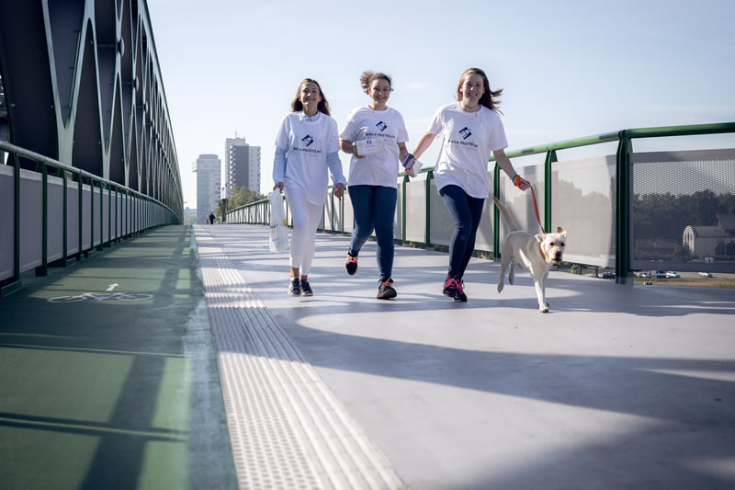
Najaktívnejšie zbierkové tímy z jednotlivých krajov sme opäť odmenili – 30. 11. strávili v priestoroch športového areálu Dukly Banská Bystrica deň s Matejom Tóthom.
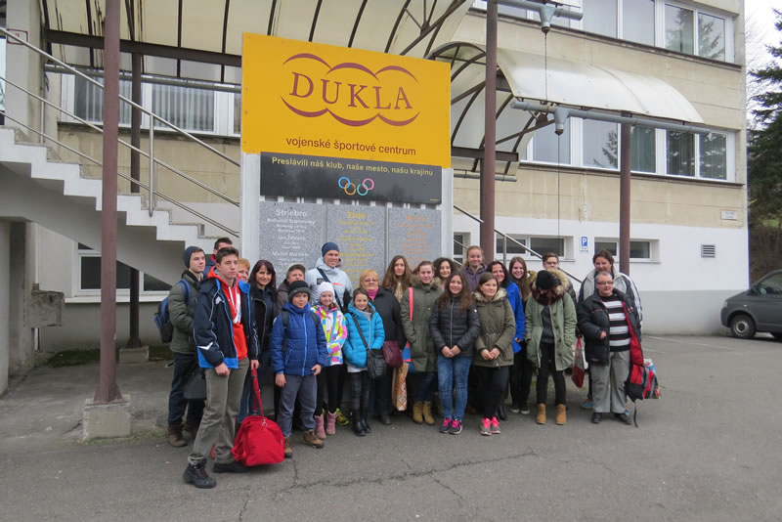
Verejnosť nás mohla podporiť príspevkom na účet verejnej zbierky, zaslaním SMS v hodnote 2 € v sieti troch najväčších mobilných operátorov alebo on-line cez www.bielapastelka.sk. Celkový výnos ovplyvnil aj výťažok charitatívneho podujatia Fashion sparkling charity night, ktorého prijímateľom bola v roku 2016 naša verejná zbierka. Počas slávnostného večera prevzal Matej Tóth symbolické šeky na takmer 26 000 €. V spolupráci s portálom LudiaLuďom.sk sme pripravili dražbu predmetov špičkových slovenských olympionikov, z ktorej Biela pastelka získala 967 €.
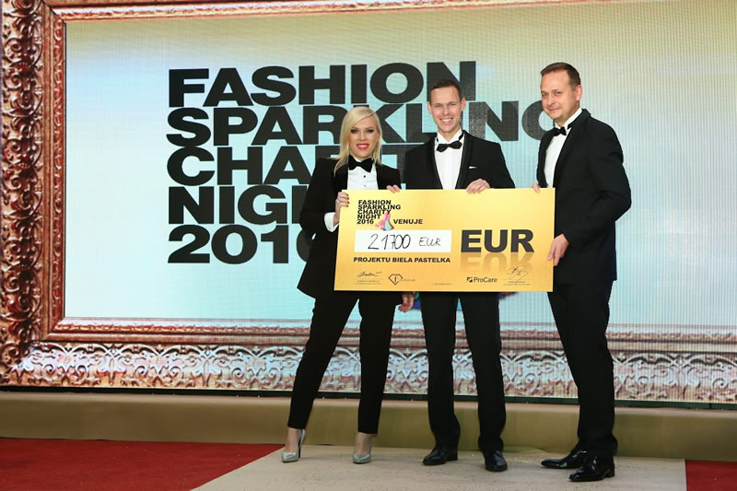
V priebehu roka 2016 sa nám podarilo urobiť redizajn webovej stránky www.bielapastelka.sk. Nový formát je popretkávaný množstvom fotografií, rozdelenie výnosu a meranie jeho výšky je zobrazené graficky, pribudla možnosť priameho príspevku a preklik na Facebook Bielej pastelky. Úvodná stránka bola obohatená o rubriku Čo je nové, sekcia Zbierkové predmety o manuál dobrovoľníka.
Celkový výnos verejnej zbierky Biela pastelka 2016 dosiahol čiastku 156 109,99 €, z toho čistý výnos predstavoval sumu 130 512,63 €.
Ďakujeme všetkým dobrovoľníkom a partnerom za pomoc a darcom za príspevok. Každá zakúpená biela pastelka sa premení na pomocnú ruku podanú pri snahe ľudí so zrakovým postihnutím viesť samostatný a plnohodnotný život.

Každou stránkou bližšie k nám
Po roku sa OKAmih opäť prihlásil so správou o živote ľudí so zrakovým postihnutím. V 5. vydaní Časopisu nevidiacich pre vidiacich, ktorý s podporou MK SR vyšiel v desaťtisícovom náklade pred hlavnými zbierkovými dňami Bielej pastelky ako príloha týždenníka Život, sme prezradili, čo všetko sa skrýva za obrazom človeka, ktorý s bielou palicou v ruke s istotou kráča ulicami.
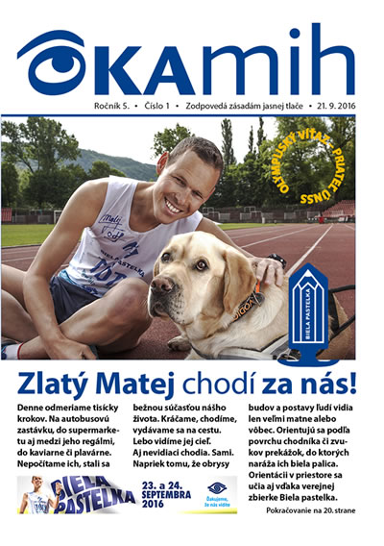
OKAmih bol aj o príbehoch, spomienkach a rozhovoroch. Douglas z USA porozprával, ako so svojím nerozlučným priateľom – vodiacim psom Reggie pochodil Slovensko, herečka Zuzana Šebová, ambasádorka verejnej zbierky Štvornohé oči, zas o tom, ako sama žila niekoľko dní takmer v úplnej tme. So spisovateľom Silvestrom Lavríkom sme spomínali na Dni Mateja Hrebendu a s Matejom Tóthom, ambasádorom Bielej pastelky 2016, na olympiádu v Riu. Neobišli sme ani atmosféru nakrúcania inštruktážneho videa Bezpečne na cestách s bielou palicou, ani vernisáž výstavy kresleného humoru Videnie nevidenia i videnia, z ktorej sme čitateľom priniesli víťazné práce poľských, ruských, českých, belgických i slovenských karikaturistov.
Členmi tvorivého kolektívu redakcie sú podpredseda ÚNSS Josef Zbranek a manažérka pre fundraising Ivana Potočňáková. Odborným okom na každé číslo dozerá redakčná rada v zložení: predseda ÚNSS Branislav Mamojka, redaktor TV Markíza Patrik Herman, redaktorka denníka SME Halka Tytykalová, oftalmologička Erika Vodrážková a spisovateľ Silvester Lavrík.

Aby nebola biela palica v doprave strašiakom
Svetový deň bielej palice je pre nás každoročne príležitosťou upozorniť na chodcov so zrakovým postihnutím, ktorých zákon špeciálne vymedzuje ako tých, voči ktorým je vodič povinný dbať na zvýšenú oparnosť. Počas našej celoslovenskej dopravno-výchovnej akcie, na ktorej spolupracujeme s Prezídiom Policajného zboru, nevidiaci figuranti (aktívni používatelia bielej palice) v dvojhodinovom intervale signalizujú podľa stanovenej metodiky svoj úmysel prejsť na opačnú stranu cesty, dobrovoľníci zaznamenávajú ohľaduplnosť vodičov a policajné hliadky, stojace niekoľko desiatok metrov za priechodom, zastavujú vodičov – nedisciplinovaných poučia o priestupku a odovzdajú im informačný leták o význame a funkcii bielej palice, disciplinovaným osviežovač vzduchu do auta s motívom Dňa bielej palice.
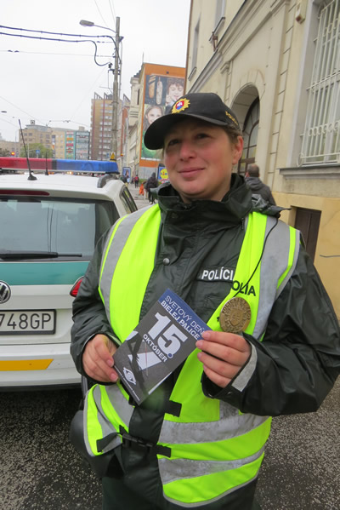
Už 7. ročník Dňa bielej palice sa uskutočnil v piatok 14. 10. v 49 mestách na 57 priechodoch pre chodcov. Z výsledkov vyplýva, že nevidiacim chodcom nezastavilo v priemere 19,5 % áut, čo je oproti predchádzajúcemu roku zlepšenie o 1,1 %. Už druhý rok po sebe si pozíciu najzodpovednejších držia vodiči v Trenčianskom kraji (len 13 % áut nedalo nevidiacemu prednosť), najmenej zodpovedne sa v roku 2016 jazdilo v Prešovskom kraji (29 %).
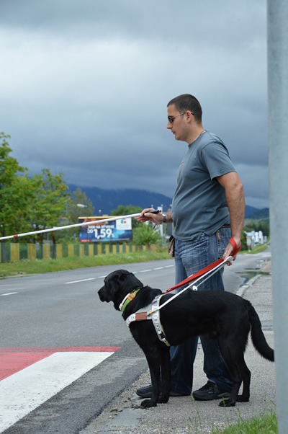
Za veľký krok v zvyšovaní povedomia vodičov o účastníkoch cestnej premávky so zrakovým postihnutím považujeme výsledok rokovaní s kompetentnými orgánmi, ktoré sme viedli v roku 2016: zaradenie témy signalizácie bielou palicou do výučbových materiálov i testov autoškôl. Navyše, vďaka podpore Nadácie Allianz a Nadácie KIA Motors Slovakia sme pripravili krátky inštruktážny film s ukážkami signalizácie orientačnou, signalizačnou a opornou bielou palicou. Určený je predovšetkým autoškolám ako výučbový materiál pre budúcich vodičov. Video je k dispozícii aj verejnosti na www.unss.sk pod názvom Bezpečne na cestách s bielou palicou.

Zaostrené na zrak najmenších
Odhaľovať existujúce alebo začínajúce vývinové poruchy zraku detí, ako sú astigmatizmus, tupozrakosť či škuľavosť. To je cieľom celoslovenského programu Zdravé oči už v škôlke, v rámci ktorého robia zrakoví terapeuti ÚNSS skríning detí vo veku 3 – 6 rokov. Merania autorefraktometrom sú bezplatné, bezdotykové, vyznačujú sa vysokou mierou spoľahlivosti a realizujú sa priamo v MŠ. V roku 2016 sme ich navštívili 123 v 57 mestách a obciach Slovenska. Zrakové parametre sme odmerali 6739 deťom, pričom 1001 z nich (15 %) dostalo na základe zistených hodnôt odporúčanie na návštevu detského oftalmológa.
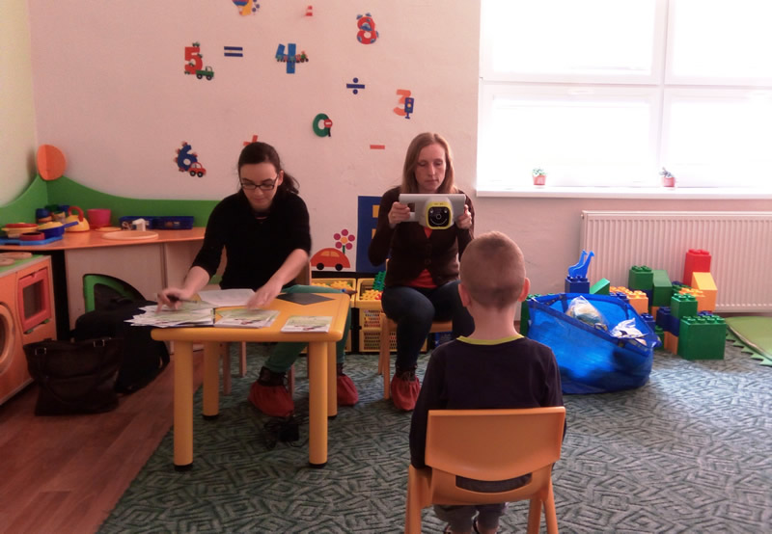
Binokulárnym autorefraktometrom sú už vybavené všetky krajské strediská ÚNSS. V záujme spresniť merania sme v roku 2016 rozšírili ponuku o vyšetrenia zrakovej ostrosti a stereovidenia. Odbornú spôsobilosť zamestnancov sme zvýšili špecializovaným školením zameraným na rozvoj zrakového vnímania pre deti v predškolskom veku, ktoré viedli zahraniční lektori – inštruktori stimulácie zraku.
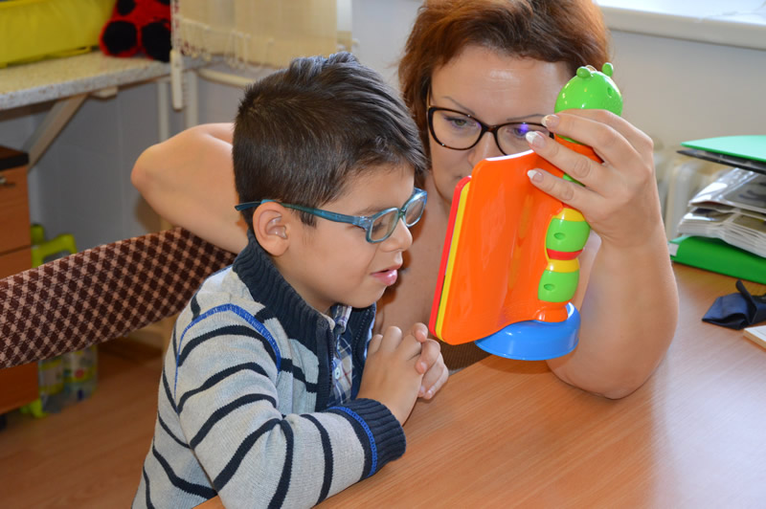
Program je otvorený aj pre samosprávy, ktoré majú v zriaďovateľskej právomoci MŠ, i firemné a osvetové podujatia našich partnerov. Zrakoví terapeuti zaostrili na zrak stoviek detí v Košiciach na podujatí Veselá planéta a Míľa pre mamu, v bratislavskom Sade Janka Kráľa na akcii Na palube jednorožca, v Prešove na dni otvorených dverí Dopravného podniku, na akcii Odbory deťom spoločnosti Volkswagen či MŠ, ktoré patria pod samosprávu mesta Trenčín a mestskú časť Bratislava–Dúbravka.
Aktuálne informácie a kontakty na regionálne pracoviská sa nachádzajú na internetovej stránke www.zdraveocivskolke.sk. Odbornou garantkou programu je hlavná odborníčka pre oftalmológiu MZ SR Marta Ondrejková a ambasádorkou moderátorka Aneta Parišková.
Program Zdravé oči už v škôlke sme v roku 2016 realizovali s podporou partnerov: Nadácia Slovenskej sporiteľne, Novartis Slovakia, Seoyon E-HWA Automotive Slovakia a Terezia Company.

Obzreli sme sa za ostatnými štyrmi rokmi
V dňoch 3. – 5. 11. sa v Poprade konal 8. zjazd ÚNSS. Prítomní zhodnotili uplynulé obdobie činnosti organizácie, schválili zmeny a doplnenie stanov, prijali stratégiu na najbližšie štyri roky a na toto obdobie zvolili členov Ústrednej rady a Ústrednej kontrolnej komisie. Vďaka podpore delegátov ostáva na čele ÚNSS Branislav Mamojka, prvým podpredsedom Milan Měchura, funkciu podpredsedov obhájili Renata Oláhová a Josef Zbranek.

Ako ďalej ÚNSS?
Naďalej presadzovať a podporovať uplatňovanie práv ľudí so zrakovým postihnutím a rozvíjať ich schopnosti sebaobhajoby a poskytovať sociálne služby vrátane sociálneho poradenstva a sociálnej rehabilitácie. Sústredíme sa na podporu vybudovania komplexnej siete včasnej intervencie pre deti so zrakovým postihnutím. Nezanedbáme ani účasť na tvorbe a podpore implementácie súvisiacej legislatívy, a to nielen na národnej, ale aj medzinárodnej úrovni. Chceme sa podieľať na implementácii a monitorovaní Národného programu rozvoja životných podmienok osôb so zdravotným postihnutím na roky 2014 – 2020 ako akčného plánu implementácie Dohovoru OSN o právach osôb so zdravotným postihnutím. Naším cieľom je podporovať výučbu a aktívne používanie Braillovho písma a presadzovať vytvorenie slovenskej braillovskej autority zodpovednej za kodifikáciu Braillovho písma. Chceme zatraktívniť organizáciu pre mladých nevidiacich a slabozrakých, pre dobrovoľníkov, rozvíjať aktivity na podporu zamestnávania ľudí so zrakovým postihnutím, presadzovať bezbariérovosť, sprístupňovanie internetu, mobilných aplikácií, finančných služieb a e-governmentu.
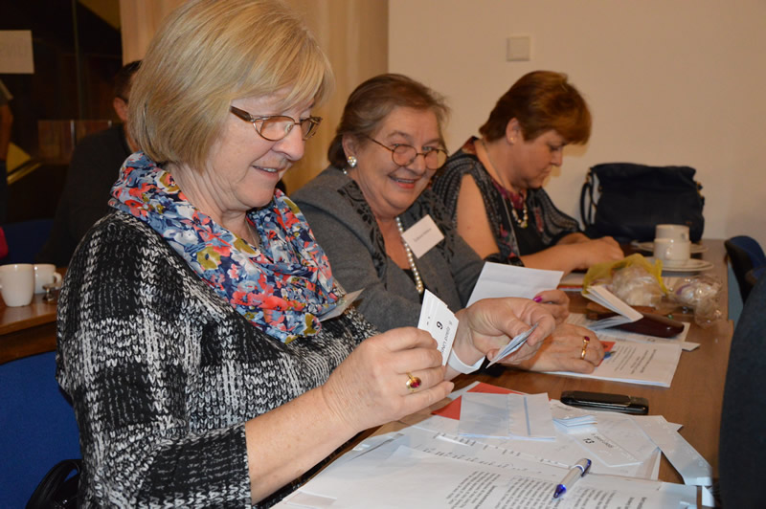
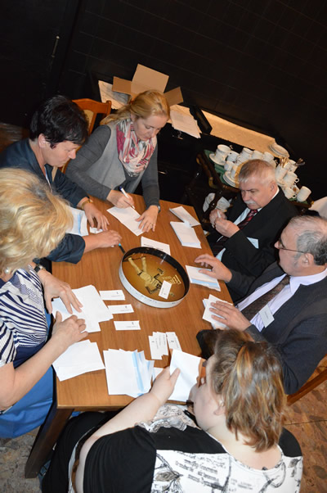
Najvzácnejším hosťom 8. zjazdu ÚNSS bol prezident SR Andrej Kiska, ktorý vo svojom príhovore k delegátom vyjadril presvedčenie, že úlohou štátu a politikov je pomáhať a poskytovať pomoc občanom v ťažkej životnej situácii. Zároveň zablahoželal tým, ktorí si prevzali čestné uznania ÚNSS. Za výnimočný prínos v oblasti propagácie a rozvoja hnutia nevidiacich a slabozrakých a za šírenie dobrého mena našej organizácie sme ich pri príležitosti 8. zjazdu udelili 19 jednotlivcom a 3 spoločnostiam.
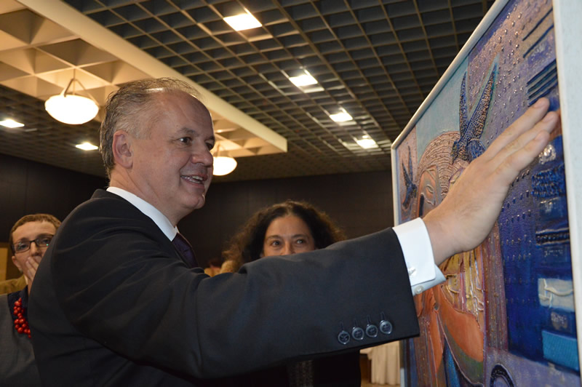
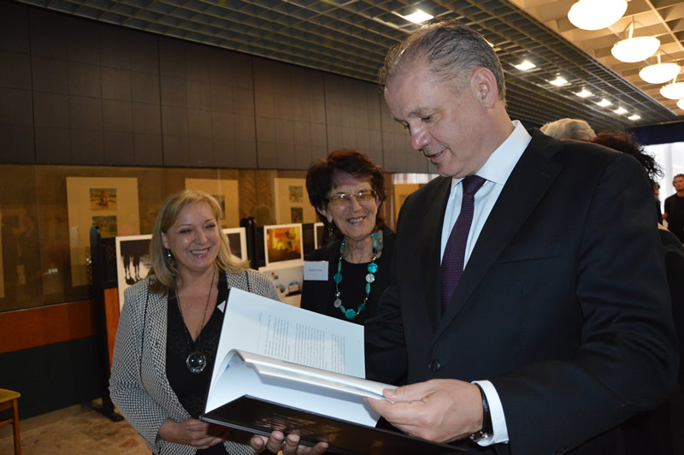
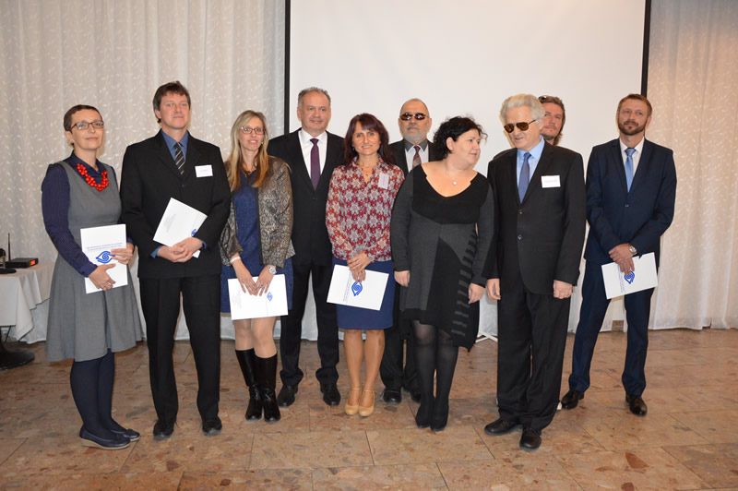

Aktivity na našu podporu

Štvornohé oči
"Viesť nevidiaceho je možno najnáročnejšia práca, akú ľudský tvor vyžaduje od akéhokoľvek zvieraťa." Tento výrok britského psychológa a konzultanta v oblasti výcviku vodiacich psov Bruca Johnstona sa stal mottom 13. ročníka verejnej zbierky slúžiacej na dofinancovanie výchovy a výcviku vodiacich psov a prípravu klientov na prácu s touto neoceniteľnou pomôckou. Vďaka výraznej podpore partnerov BILLA, OLEJÁR a Nadácie VÚB prešla zbierka doteraz najvýznamnejšou revitalizáciou – pôvodného plyšového psa vystriedali pokladnice v podobe makety vodiaceho psa so šteniatkami. Ku koncu roka 2016 ich bolo na verejných miestach po celom Slovensku umiestnených 85 (z toho 66 v prevádzkach spoločnosti Billa). Táto revitalizácia nepochybne prispela k čiastke 23 243,71 €, čo je historicky najvyšší hrubý výnos zbierky.
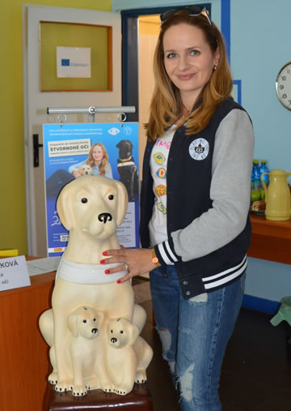
Svetový deň vodiacich psov ponúkol príležitosť predstaviť nielen verejnú zbierku, samotný program výchovy a výcviku vodiacich psov, prípravu klientov na prácu s nimi, ale aj ambasádorku, herečku Zuzanu Šebovú. Autorom fotografií kampane Štvornohé oči 2016 je fotograf s ťažkým zrakovým postihnutím Ján Miškovič.
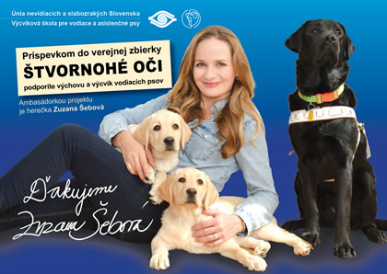

Naše mesto v našom sídle
ÚNSS sa aj v roku 2016 zapojila do najväčšieho podujatia firemného dobrovoľníctva v strednej Európe, ktoré pod názvom Naše mesto zorganizovala 10. a 11. 6. Nadácia Pontis. Dvadsať dobrovoľníkov z Veolie Energia Slovensko a Allianz – Slovenskej poisťovne, spolu s desiatkou našich zamestnancov poumývali všetky okná a dvere budovy Úradu ÚNSS, poupratovali záhradu a obnovili nátery priestorov využívaných na výcvik vodiacich psov. V rámci ponúkaného Pro Bono Maratónu sme sa od profesionálov dozvedeli, ako tvoriť marketingové kampane a stratégie, stavať biznis modely či orientovať sa v zložitom právnom prostredí.
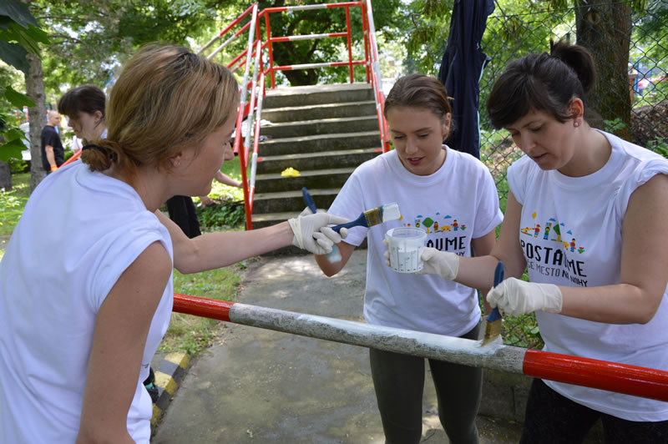
Výdatnou pomocou v roku 2016 nám boli aj firemní dobrovoľníci zo spoločností Novartis a Dell, ktorí nám pomáhali s prípravou Bielej pastelky a 8. zjazdu ÚNSS.
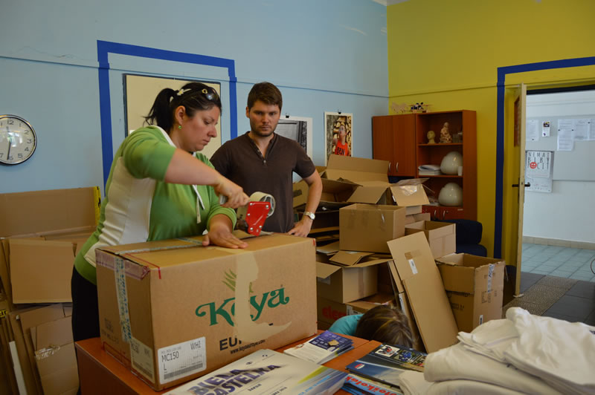

Dve percentá nás posúvajú ďalej
Aj v roku 2016 sme boli prijímateľom podielu zo zaplatenej dane. Verejnosť sme o tom informovali prostredníctvom našej webovej stránky, Facebooku, mailing listov, potenciálnych darcov spomedzi podnikateľov sme kontaktovali aj individuálnymi žiadosťami. Už tretí rok počas kampane oslovuje verejnosť aj banner na oplotení nášho sídla.
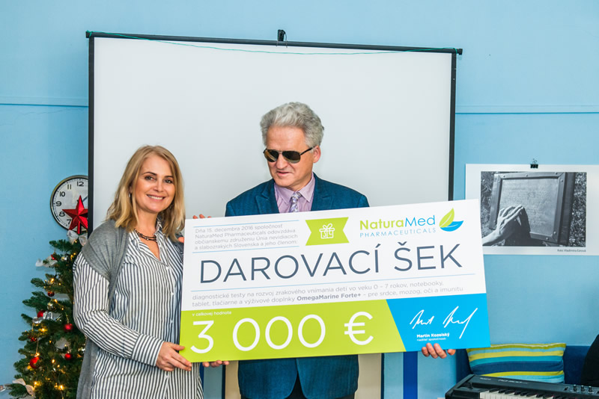

Darček pod stromček
Herečka Zuzana Vačková ako vyslankyňa spoločnosti NaturaMed Pharmaceuticals nám na slávnostnom kultúrnom podujatí odovzdala darovací poukaz na 3 000 € na nákup pomôcok a techniky. Vďaka tejto sume sme bohatší o diagnostické testy na rozvoj zrakového vnímania detí do veku 7 rokov, notebooky, tablet, tlačiareň a iné príslušenstvo.
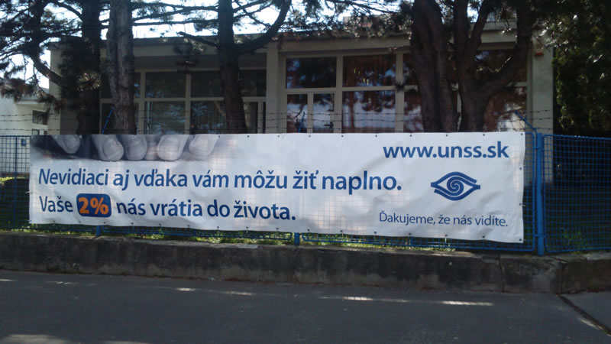

Finančná správa ÚNSS za rok 2016

I. Analýza majetku a zdrojov krytia majetku ÚNSS
 | AKTÍVA v EUR | Účtovné obdobie 2016 | Účtovné obdobie 2015 | Medziročný rozdiel
A. | NEOBEŽNÝ MAJETOK | 243 031 | 274 403 | -31 371
1. | Dlhodobý nehmotný majetok | 0 | 0 | 0
2. | Dlhodobý hmotný majetok | 236 393 | 267 764 | -31 371
3. | Dlhodobý finančný majetok | 6 639 | 6 639 | 0
B. | OBEŽNÝ MAJETOK | 699 758 | 735 399 | -35 641
1. | Zásoby | 249 | 1 191 | -942
2. | Dlhodobé pohľadávky | 4 159 | 104 304 | -100 145
3. | Krátkodobé pohľadávky | 128 639 | 69 884 | 58 755
4. | Finančné účty | 566 711 | 560 020 | 6 691
C. | PRECHODNÉ ÚČTY AKTÍV | 7 795 | 11 497 | -3 703
 | Aktíva celkom (A+B+C) | 950 584 | 1 021 299 | -70 715
Neobežný majetok ÚNSS klesol počas roka 2016 o 31 371,- € (vyraďovaním dlhodobého majetku obstaraného v predchádzajúcich rokoch a odpisovaním používaného majetku). Obežný majetok v roku 2016 klesol oproti roku 2015 o 35 641,- € . Najvýznamnejší vplyv na tento stav mali výdavky uhrádzané v rámci realizácie projektu YALTA z prostriedkov, ktoré nám boli na účet pripísané koncom roka 2015.
 | PASÍVA v EUR | Účtovné obdobie 2016 | Účtovné obdobie 2015 | Medziročný rozdiel
A. | VLASTNÉ ZDROJE KRYTIA MAJETKU | 656 497 | 682 808 | -26 311
1. | Fondy organizácie a fondy tvorené zo zisku | 1 166 494 | 1 123 353 | 43 141
2. | Výsledok hospodárenia a nevysporiadaný výsledok hospodárenia z minulých období | -509 997 | -440 545 | -69 452
B. | CUDZIE ZDROJE | 87 248 | 82 359 | 4 889
1. | Rezervy | 10 489 | 13 988 | -3 499
2. | Dlhodobé záväzky | 1 248 | 1 290 | -42
3. | Krátkodobé záväzky | 75 412 | 66 921 | 8 491
4. | Bankové výpomoci a pôžičky | 100 | 160 | -60
C. | PRECHODNÉ ÚČTY PASÍV | 206 839 | 256 132 | -49 293
 | PASÍVA celkom (A+B+C) | 950 584 | 1 021 299 | -70 715

Vlastné zdroje ÚNSS v porovnaní s rokom 2015 klesli o rozdiel medzi stratou dosiahnutou v roku 2016 vo výške 69 562,- € a prírastkom čistého výnosu verejných zbierok konaných v roku 2016 vo výške 43 250,96 € oproti roku 2015. Podľa novelizovaných postupov účtovania je od roku 2015 suma výnosov a nákladov verejných zbierok premietnutá do tvorby a čerpania fondov organizácie.
Hodnotu prechodných účtov pasívnych ÚNSS v roku 2016 tvoria v pomere :
- 46,70% finančné prostriedky čerpané v nasledujúcich účtovných obdobiach zo zmluvných grantových schém – EÚ, USA
- 40,70 % hodnota prijatých podielov z 2% asignovanej dane v roku 2016
- 12,60 % zostatková cena odpisovaného majetku získaného z finančných darov

II. Prehľad nákladov a výnosov ÚNSS
 | NÁKLADY v EUR | Účtovné obdobie 2016 | Účtovné obdobie 2015 | Medziročný rozdiel
50 | Spotreba materiálu a energie | 90 164 | 64 439 | 25 725
51 | Služby | 289 767 | 309 523 | -19 756
52 | Osobné náklady | 496 959 | 419 377 | 77 582
53 | Dane a poplatky | 1 500 | 1 687 | -186
54 | Ostatné náklady | 7 722 | 8 607 | -885
551 | Odpisy | 37 458 | 42 164 | -4 706
556 | Tvorba fondov z VZ | 179 354 | 135 738 | 43 616
56 | Poskytnuté príspevky | 29 977 | 33 004 | -3 027
 | náklady celkom | 1 132 901 | 1 014 538 | 118 363
Najvýznamnejšou položkou nákladov sú naďalej osobné náklady (mzdy a odvody zamestnancov), tvoria 43,87 % všetkých nákladov a platby za dodávané služby 25,58 %. V dôsledku zmeny metodiky účtovania výnosov z verejných zbierok sa významnou položkou nákladov stal aj účet 556 – Tvorba fondov. Predstavuje 15,83 % z celkových nákladov a oproti roku 2015 vzrástol o 43 616 € vďaka zvýšeniu výnosov z verejných zbierok.
V roku 2016 bol priemerný prepočítaný stav zamestnancov ÚNSS 46. Priemerná hrubá mzda zamestnanca dosiahla výšku 597,65 €, čo predstavuje len 1,47 násobok minimálnej mzdy platnej v roku 2016 a zároveň len 2/3 priemernej mzdy v hospodárstve v roku 2016.
 | Výnosy v EUR | Účtovné obdobie 2016 | Účtovné obdobie 2015 | Medziročný rozdiel
60 | Tržby za vlastné výkony a tovar | 55 403 | 93 118 | -37 715
64 | Ostatné výnosy | 3 948 | 13 802 | -9 855
65 | Tržby z finančných investícií, rezervy | 755 | 7 936 | -7 181
656 | Výnosy z použitia fondu VZ | 136 103 | 30 258 | 105 844
66 | Prijaté príspevky | 479 038 | 515 857 | -36 819
69 | Dotácie | 388 690 | 335 268 | 53 422
 | VÝNOSY celkom | 1 063 936 | 996 240 | 67 696
 | výsledok hospodárenia pred zdanením | -68 965 | -18 298 | -50 667
591 | Daň z príjmov | 597 | 67 | 530
 | výsledok hospodárenia po zdanení | -69 562 | -18 365 | -51 197

Najvýznamnejšia výnosová položka „Prijaté príspevky“ bola v roku 2016 tvorená predovšetkým prijatými príspevkami z Úradov práce, sociálnych vecí a rodiny, príspevkami fyzických a právnických osôb (realizované verejné zbierky, dary) a poukázanými 2% z daní z príjmu. Celkovo suma príspevkov účtovaných na účtoch 66x klesla o 36 819,- €. Najvýznamnejší podiel na tejto zmene mal pokles príspevkov z 2% asignovanej dane použitých v roku 2016 o 47 382,- € oproti roku 2015.
V rámci dotácií sme prijali finančné prostriedky na poskytovanie sociálnych služieb od VÚC, na realizáciu projektov od Ministerstva práce, sociálnych vecí a rodiny SR a Ministerstva kultúry SR. Pohyb na účte 656 – Výnosy z použitia fondu súvisí s použitím čistého výnosu verejných zbierok konaných v roku 2015 a úhradou nákladov verejných zbierok konaných v roku 2016.
Podiel prijatých príspevkov a dotácií na celkových výnosoch ÚNSS stále dokazuje vysokú závislosť ÚNSS na týchto zdrojoch, v roku 2016 je to 82%, čo znázorňujú aj nasledujúce grafy.

Najvýznamnejšie prijaté príspevky a dotácie v roku 2016 sú uvedené v nasledujúcej tabuľke:
(okrem verejných zbierok a poukázaných 2 % z daní z príjmu)
Príspevky a dary | Finančný objem (v Eur)
Ministerstvo práce, sociálnych vecí a rodiny SR | 41 694
Ministerstvo kultúry SR | 22 300
Úrady práce, sociálnych vecí a rodiny | 83 752
Banskobystrický samosprávny kraj | 49 788
Košický samosprávny kraj | 80 465
Bratislavský samosprávny kraj | 25 930
Nitriansky samosprávny kraj | 28 161
Prešovský samosprávny kraj | 32 702
Trenčiansky samosprávny kraj | 18 000
Trnavský samosprávny kraj | 57 600
Žilinský samosprávny kraj | 33 327
Príspevky od mestských úradov | 21 861
Príspevky od nadácií | 24 795
Príspevky od právnických osôb | 32 548

Návrh na vyrovnanie straty vo výške 69 561,90 € bude predložený najvyššiemu výkonnému orgánu ÚNSS - Ústrednej rade na jej zasadaní v dňoch 26. – 27. mája 2017: presun na účet 428 000 Nevysporiadaný výsledok hospodárenia minulých rokov vo výške 69 177,08 € a na účet na účet 427 000 - Pôžičkový fond vo výške 384,82 EUR.
V súlade s ustanoveniami §20 Zákona o účtovníctve prehlasujeme, že po skončení účtovného obdobia nenastali udalosti osobitného významu, ÚNSS nevynakladala finančné prostriedky v oblasti výskumu a vývoja a ÚNSS nemá organizačnú zložku v zahraničí.

III. Ekonomicky oprávnené náklady
V našich krajských strediskách sme v roku 2016 poskytli služby špecializovaného sociálneho poradenstva 2298 klientom a služby sociálnej rehabilitácie 1164 klientom. Celková výška ekonomicky oprávnených nákladov (EON) na ich poskytovanie bola 414 559,07 €.
V rámci špecializovaného sociálneho poradenstva to predstavuje EON na jedného klienta vo výške 101,76 € a v rámci sociálnej rehabilitácie 155,25 € na jedného klienta.

Dodatok správy nezávislého audítora
Dodatok správy nezávislého audítora pre Ústrednú radu a vedenie občianskeho združenia Únia nevidiacich a slabozrakých Slovenska so sídlom Bratislava, Sekulská 1, IČO 00683876 zapísanej v zložke MV SR pod č. VVS/1-909/90-32 k výročnej správe – k nahliadnutiu na Ekonomickom oddelení ÚNSS, Sekulská 1, 84250 Bratislava, ekonomicke@unss.sk.

Účtovná závierka neziskovej účtovnej jednotky v sústave podvojného účtovníctva
Účtovná závierka neziskovej účtovnej jednotky v sústave podvojného účtovníctva k nahliadnutiu na Ekonomickom oddelení ÚNSS, Sekulská 1, 84250 Bratislava, ekonomicke@unss.sk.

Poznámky Úč NUJ 3 – 01 IČO 00683876

Čl. I.

Všeobecné údaje
(1) Meno a priezvisko fyzickej osoby alebo názov právnickej osoby, ktorá je zakladateľom alebo zriaďovateľom účtovnej jednotky, jej trvalý pobyt alebo sídlo, dátum založenia alebo zriadenia účtovnej jednotky.
Únia nevidiacich a slabozrakých Slovenska (ďalej len „ÚNSS“) je zriadená na základe Zákona o združovaní občanov č. 83/1990 Z. z. v znení neskorších predpisov, zaregistrovaním občianskeho združenia na Ministerstve vnútra SR.
ÚNSS je občianske združenie, charitatívna a humanitárna organizácia, ktorá združuje nevidiacich a slabozrakých (ďalej len NS) občanov, ich priaznivcov, priateľov, rodičov NS detí, bez ohľadu na pohlavie, náboženské vyznanie alebo vieru, rasový pôvod, národnostný alebo etnický pôvod, zdravotné postihnutie, vek, politickú príslušnosť alebo sexuálnu orientáciu. Pre zahraničné styky je oficiálny názov organizácie „Slovak Blind and Partially Sighted Union“ v anglickom jazyku.
Ministerstvo vnútra SR schválilo Stanovy ÚNSS dňa 26. apríla 1990.
Sídlo ÚNSS: Sekulská 1, 842 50 Bratislava

(2) Informácie o členoch štatutárnych orgánov, dozorných orgánov a iných orgánov účtovnej jednotky; uvádzajú sa mená a priezviská členov štatutárnych orgánov, dozorných orgánov a iných orgánov účtovnej jednotky.

Štatutárny orgán

Funkcia | Meno
Riaditeľka ÚNSS | Ing. Tatiana Winterová
Predseda ÚNSS | RNDr. Branislav Mamojka, CSc.

Ústredná rada ÚNSS:
Predseda ÚNSS: RNDr. Branislav Mamojka, CSc.
1. podpredseda: Ing. Bc. Milan Měchura
Podpredsedovia: Renata Oláhová, Josef Zbranek
Členovia Ústrednej rady: Milan Antal, PaedDr. Imrich Bartalos, PhDr. Vladimír Cintula, Mgr. Dušana Blašková, Mgr. Timea Hóková PhD., Lenka Kulíková, Václav Trnka.
Členovia Ústrednej kontrolnej komisie: Ing. Edita Križanová, Jana Ivanová, Alena Paleschová, Božena Poláčková, Vladimír Zán

(3) Opis činnosti, na účel ktorej bola účtovná jednotka zriadená a opis druhu podnikateľskej činnosti, ak ju účtovná jednotka vykonáva.
Poslaním ÚNSS je:
- obhajoba záujmov občanov so zrakovým postihnutím zameraná najmä na vytváranie rovnakých príležitostí, zabezpečenie rovnakého zaobchádzania a realizáciu pozitívnych opatrení na prekonávanie a kompenzáciu dôsledkov zrakového postihnutia,
- aktivizácia občanov so zrakovým postihnutím a vytváranie podmienok na rozvoj vlastných zručností a rozširovanie znalostí potrebných na prekonávanie dôsledkov zrakového postihnutia, na rozvoj a uspokojovanie záujmov a potrieb a na prípravu na plnohodnotný a integrovaný život a prácu v spoločnosti,
- všestranné pôsobenie na verejnosť a informovanie o problémoch a schopnostiach občanov so zrakovým postihnutím s cieľom, aby ich spoločnosť vnímala ako svoju prirodzenú súčasť,
- poskytovanie sociálneho poradenstva, vykonávanie sociálnej prevencie a sociálnej rehabilitácie a poskytovanie sociálnych a ďalších služieb pre občanov so zrakovým postihnutím.

ÚNSS vykonáva aj podnikateľskú činnosť na základe živnostenského listu, spisové číslo Žo – 2002/05740/00002/E03, živnostenský register č. 104-10700, vydaného Okresným úradom Bratislava IV, odbor živnostenského podnikania, Staromestská Karloveská 2, 842 10 Bratislava, vydaného dňa 4. 9. 2002, ktoré nadobudlo právoplatnosť dňa 11. 9. 2002.

Predmet činnosti:
1. Kúpa tovaru za účelom jeho predaja konečnému spotrebiteľovi (maloobchod),
2. Kúpa tovaru za účelom jeho predaja iným prevádzkovateľom živnosti (veľkoobchod),
3. Vydavateľská činnosť v rozsahu voľných živností,
4. Distribúcia tlače,
5. Prenájom iných strojov a prístrojov bez obsluhujúceho personálu,
6. Prenájom motorových vozidiel,
7. Prenájom kancelárskych strojov a zariadení, vrátane elektronických zariadení na spracovanie údajov,
8. Kopírovacie služby,
9. Reklamná a inzertná činnosť, propagačná činnosť,
10. Grafické návrhy na počítači,
11. Organizovanie a usporadúvanie spoločenských a kultúrnych podujatí,
12. Prenájom nehnuteľností spojený s inými než základnými službami.
Predmet podnikateľskej činnosti ÚNSS bol rozšírený na základe nového živnostenského listu, vydaného dňa 25.04.2007, spisové číslo OŽP-A/2007/17304-6/CR1, živnostenský register č. 104-10700, vydaného Obvodným úradom v Bratislave, odbor živnostenského podnikania, Staromestská 6, 814 40 Bratislava, ktoré nadobudol právoplatnosť dňa 07.05.2007.
Predmet podnikateľskej činnosti:
1. Vedenie účtovníctva
2. Činnosť účtovných, obchodných a ekonomických poradcov
3. Zhotovovanie www stránok a ich následná aktualizácia
4. Poradenská činnosť v oblasti spracovania www stránok
5. Poradenská činnosť v oblasti spracovania a úpravy textu v Braillovom písme
6. Poskytovanie úverov z vlastných zdrojov nebankovým spôsobom
7. Ubytovacie služby v rozsahu voľnej živnosti
8. Prenájom hnuteľných vecí v rozsahu voľnej živnosti
9. Prenájom športových potrieb
10. Natáčanie videokamerou
11. Technické služby súvisiace s produkciou filmov alebo videozáznamov (zvuk, strih, dabing, titulkovanie, špeciálne efekty, kolorovanie)
12. Výroba, vydávanie a reprodukcia nosičov záznamu zvuku so súhlasom autora

Predmet podnikateľskej činnosti ÚNSS bol rozšírený na základe nového živnostenského
listu, vydaného dňa 23.12.2010, spisové číslo OŽP-A/2010/61896-2, živnostenský register
č. 104-10700, vydaného Obvodným úradom v Bratislave, odbor živnostenského podnikania,
Staromestská 6, 814 40 Bratislava.

Predmet podnikateľskej činnosti:
1, Výcvik psov
2, Vykonávanie mimoškolskej vzdelávacej činnosti

Predmet podnikateľskej činnosti ÚNSS bol rozšírený na základe nového živnostenského
listu, vydaného dňa 17. 03. 2011, spisové číslo OŽP-A/2011/14846-2, živnostenský register
č. 104-10700, vydaného Obvodným úradom v Bratislave, odbor živnostenského podnikania,
Staromestská 6, 814 40 Bratislava.

Predmet podnikateľskej činnosti:
1, Činnosť podnikateľských a organizačných poradcov
2, Poradenská činnosť v oblasti prevencie a odstraňovania architektonických bariér

ÚNSS nie je platiteľom dane z pridanej hodnoty.

(4) Priemerný prepočítaný počet zamestnancov, a z toho počet vedúcich zamestnancov účtovnej jednotky za účtovné obdobie, za ktoré sa zostavuje účtovná závierka (ďalej len „bežné účtovné obdobie“) a za bezprostredne predchádzajúce účtovné obdobie. Počet dobrovoľníkov vyslaných účtovnou jednotkou a počet dobrovoľníkov, ktorí vykonávali dobrovoľnícku činnosť pre účtovnú jednotku počas účtovného obdobia.
 | Bežné účtovné obdobie | Bezprostredne predchádzajúce účtovné obdobie
Priemerný prepočítaný počet zamestnancov | 46,1 | 45,4
z toho počet vedúcich zamestnancov | 12 | 12
Počet dobrovoľníkov vyslaných účtovnou jednotkou | 0 | 0
Počet dobrovoľníkov, ktorí vykonávali dobrovoľnícku činnosť pre účtovnú jednotku počas účtovného obdobia | 3900 | 3900

(5) Informácia o organizáciách v zriaďovateľskej pôsobnosti účtovnej jednotky.
Účtovná jednotka je zriaďovateľom a neobmedzen e ručiacim spoločníkom v Tyflocomp, s.r.o., Sekulská 1, 84 250 Bratislava, so základným imaním 6 638,78 Eur, založenej 29.11.1996.

Čl. II

Informácie o účtovných zásadách a účtovných metódach
(1) Informácia, či je účtovná závierka zostavená za splnenia predpokladu, že účtovná jednotka bude nepretržite pokračovať vo svojej činnosti.
Predpoklad nepretržitého pokračovania v činnosti bol splnený.
(2) Zmeny účtovných zásad a zmeny účtovných metód s uvedením dôvodu týchto zmien a vyčíslením ich vplyvu na finančnú hodnotu majetku, záväzkov, základného imania a výsledku hospodárenia účtovnej jednotky.
Počas roka 2016 neboli v ÚNSS vykonané zmeny účtovných zásad a zmeny účtovných metód.
(3) Spôsob oceňovania jednotlivých položiek majetku a záväzkov v členení na
- dlhodobý nehmotný majetok obstaraný kúpou – obstarávacou cenou,
- dlhodobý nehmotný majetok obstaraný vlastnou činnosťou – žiaden,
- dlhodobý nehmotný majetok obstaraný iným spôsobom – reálnou zistenou cenou,
- dlhodobý hmotný majetok obstaraný kúpou – obstarávacou cenou,
- dlhodobý hmotný majetok obstaraný vlastnou činnosťou – žiaden,
- dlhodobý hmotný majetok obstaraný iným spôsobom – reálnou zistenou cenou,
- dlhodobý finančný majetok – obstarávacou cenou,
- zásoby obstarané kúpou – obstarávacou cenou,
- zásoby vytvorené vlastnou činnosťou – žiadne,
- zásoby obstarané iným spôsobom – žiadne,
- pohľadávky – menovitou hodnotou pri ich vzniku,
- krátkodobý finančný majetok – menovitou hodnotou,
- časové rozlíšenie na strane aktív – menovitou hodnotou,
- záväzky, vrátane rezerv, dlhopisov, pôžičiek a úverov – menovitou hodnotou pri ich vzniku,
- časové rozlíšenie na strane pasív súvahy – menovitou hodnotou,
- deriváty – žiadne,
r) majetok a záväzky zabezpečené derivátmi- žiaden,
(4) Spôsob zostavenia odpisového plánu pre jednotlivé druhy dlhodobého hmotného majetku a dlhodobého nehmotného majetku, pričom sa uvádza doba odpisovania, použité sadzby odpisov a odpisové metódy pri určení účtovných odpisov.
Pri zostavení odpisového plánu pre dlhodobý majetok sa postupovalo nasledovne:
- ÚNSS pri odpisovaní dlhodobého majetku uplatňuje účtovné odpisy,
- dátum začiatku účtovného odpisovania sa stanovil na posledný kalendárny deň v mesiaci, v ktorom bol dlhodobý majetok zaradený do používania,
- dlhodobý hmotný majetok v ocenení vyššom ako je suma 1 700 Eur sa zaradil do príslušnej odpisovej skupiny podľa prílohy č. 1 k Zákonu č. 595/2003 Z. z. o dani z príjmov v znení neskorších predpisov,
- pri dlhodobom hmotnom majetku, ktorý nebolo možné zaradiť do žiadnej z odpisových skupín, sa takýto dlhodobý hmotný majetok zaradil do druhej odpisovej skupiny,
- po zaradení dlhodobého hmotného majetku do príslušnej odpisovej skupiny sa doba odpisovania stanovila na 48, 72, 144 alebo 240 mesiacov,
- pri účtovnom odpisovaní dlhodobého hmotného majetku sa uplatňovala rovnomerná metóda odpisovania,
- dlhodobý hmotný majetok v ocenení od 331 Eur do 1 700 Eur vrátane sa odpísal jednorázovo ku dňu začiatku účtovného odpisovania,
- dlhodobý nehmotný majetok v ocenení vyššom ako je suma 2 400 Eur sa odpisuje rovnomernou metódou odpisovania a odpíše sa najneskôr do piatich rokov do jeho obstarania,
- dlhodobý nehmotný majetok v ocenení od 33,- Eur do 2 400 Eur vrátane sa odpíše jednorázovo ku dňu začiatku účtovného odpisovania.

(5) Zásady pre zohľadnenie zníženia hodnoty majetku.
Pri zostavovaní účtovnej závierky ÚNSS nevytvárala opravné položky k majetku.

Čl. III

Informácie, ktoré dopĺňajú a vysvetľujú údaje v súvahe
(1) Údaje o dlhodobom nehmotnom majetku a dlhodobom hmotnom majetku za bežné účtovné obdobie, a to
Tabuľka č. 1 - Stav a pohyb dlhodobého nehmotného majetku a dlhodobého hmotného majetku
 | Nehmotné výsledky z vývojovej a obdobnej činnosti | Softvér | Oceniteľné práva | Ostatný dlhodobý nehmotný majetok | Obstaranie dlhodobého nehmotného majetku | Poskytnuté preddavky na dlhodobý nehmotný majetok | Spolu
Prvotné ocenenie - stav na začiatku bežného účtovného obdobia |  | 5496,25 |  | 19421,04 |  |  | 24917,29
prírastky
úbytky
Presuny
Stav na konci bežného účtovného obdobia |  | 5496,25 |  | 19421,04 |  |  | 24917,29
Oprávky – stav na začiatku bežného účtovného obdobia |  | 5496,25 |  | 19421,04 |  |  | 24917,29
prírastky
úbytky
Stav na konci bežného účtovného obdobia |  | 5496,25 |  | 19421,04 |  |  | 24917,29
Opravné položky – stav na začiatku bežného účtovného obdobia
prírastky
úbytky
Stav na konci bežného účtovného obdobia
Zostatková hodnota
Stav na začiatku bežného účtovného obdobia |  | 0 |  | 0 |  |  | 0
Stav na konci bežného účtovného obdobia |  | 0 |  | 0 |  |  | 0

Tabuľka č. 2 - Stav a pohyb dlhodobého nehmotného majetku a dlhodobého hmotného majetku
 | Pozemky | Umelecké diela a zbierky | Stavby | Samostatné hnuteľné veci a súbory hnuteľných vecí | Dopravné prostriedky | Pestovateľské celky trvalých porastov | Základné stádo a ťažné zvieratá | Drobný a ostatný dlhodobý hmotný majetok | Obstaranie dlhodobého hmotného majetku | Poskytnuté preddavky na dlhodobý hmotný majetok | Spolu
Prvotné ocenenie - stav na začiatku bežného účtovného obdobia | 4,45 |  | 408412,46 | 380154,95 | 99008,96 |  |  | 243782,49 | 1860 |  | 1134531,31
prírastky |  |  |  | 2374,58 |  |  |  | 6086,92 | 6086,92 |  | 14548,42
úbytky |  |  |  | 8577,25 |  |  |  | 10801,45 | 7946,92 |  | 27325,62
presuny
Stav na konci bežného účtovného obdobia | 4,45 |  | 408412,46 | 373952,28 | 99008,96 |  |  | 239067,96 | 0 |  | 1121754,11
Oprávky – stav na začiatku bežného účtovného obdobia |  |  | 200004,38 | 322663,70 | 99008,96 |  |  | 243782,49 |  |  | 866767,53
prírastky |  |  |  | 8577,25 |  |  |  | 10801,45 |  |  | 19378,70
úbytky |  |  | 7571,90 | 24313,92 |  |  |  | 6086,92 |  |  | 37972,74
Stav na konci bežného účtovného obdobia |  |  | 207576,28 | 338400,37 | 99008,96 |  |  | 239067,96 |  |  | 885361,57
Opravné položky – stav na začiatku bežného účtovného obdobia
prírastky
úbytky
Stav na konci bežného účtovného obdobia
Zostatková hodnota
Stav na začiatku bežného účtovného obdobia | 4,45 |  | 208408,08 | 57491,25 | 0 |  |  | 0 | 0 |  | 265903,78
Stav na konci bežného účtovného obdobia | 4,45 |  | 200836,18 | 35551,91 | 0 |  |  | 0 | 0 |  | 236392,54

(2) Prehľad dlhodobého majetku, na ktorý je zriadené záložné právo a dlhodobého majetku, pri ktorom má účtovná jednotka obmedzené právo s ním nakladať.
ÚNSS neeviduje dlhodobý majetok, na ktorý je zriadené záložné právo ani dlhodobý majetok, pri ktorom má ÚNSS obmedzené právo s ním nakladať.

(3) Údaje o spôsobe a výške poistenia dlhodobého nehmotného majetku a dlhodobého hmotného majetku.
Dlhodobý nehmotný a dlhodobý hmotný majetok ÚNSS bol naďalej aj v roku 2015 poistený na základe dvoch poistných zmlúv číslo 6524019762 (KS Košice) a 6524019885 (Krajské strediská ÚNSS okrem KS Košice, Úrad ÚNSS) v rámci poistenia majetku a zodpovednosti za škodu podnikateľov v poisťovni – Kooperativa poisťovňa, a.s..
Spôsob a výška poistenia dlhodobého hmotného a nehmotného majetku je uvedený v rámci poistných zmlúv číslo 6524019762 (KS Košice) a 6524019885.
Výška poistného v rámci poistenia majetku ÚNSS v roku 2016 predstavovala sumu 2 768,78 Eur.
(4) Údaje o štruktúre dlhodobého finančného majetku za bežné účtovné obdobie a jeho umiestnenie v členení podľa položiek súvahy a o zmenách, ktoré sa uskutočnili v priebehu bežného účtovného obdobia v jednotlivých položkách dlhodobého finančného majetku.
Účtovná jednotka je neobmedzene ručiacim spoločníkom v Tyflocomp, s.r.o., Sekulská 1, 842 50 Bratislava, so základným imaním 6638,78 Eur (200 000 Sk), založenej 29.11.1996. Vklad v Tyflocomp, s.r.o. vedie ÚNSS na účte 061 – Podielové cenné papiere a vklady v obchodných spoločnostiach. Počas roka 2015 sa v zložení dlhodobého finančného majetku neuskutočnili žiadne zmeny.

Tabuľka č. 3 – Zmeny jednotlivých položiek dlhodobého finančného majetku
 | Podielové cenné papiere a podiely v obchodnej spoločnosti v ovládanej osobe | Podielové cenné papiere a podiely v obchodnej spoločnosti s podstatným vplyvom | Dlhové cenné papiere držané do splatnosti | Pôžičky podnikom v skupine a ostatné pôžičky | Ostatný dlhodobý finančný majetok | Obstaranie dlhodobého finančného majetku | Poskytnuté preddavky na dlhodobý finančný majetok | Spolu
Prvotné ocenenie
Stav na začiatku bežného účtovného obdobia | 6638,78 |  |  |  |  |  |  | 6638,78
Prírastky
Úbytky
Presuny
Stav na konci bežného účtovného obdobia | 6638,78 |  |  |  |  |  |  | 6638,78
Opravné položky
Stav na začiatku bežného účtovného obdobia
Prírastky
Úbytky
Stav na konci bežného účtovného obdobia
Zostatková hodnota
Stav na začiatku bežného účtovného obdobia | 6638,78 |  |  |  |  |  |  | 6638,78
Stav na konci bežného účtovného obdobia | 6638,78 |  |  |  |  |  |  | 6638,78

Tabuľka č. 4 – Štruktúra dlhodobého finančného majetku
Názov spoločnosti | Podiel na základnom imaní (v %) | Podiel účtovnej jednotky na hlasovacích právach  (v %) | Hodnota vlastného imania ku koncu |  | Účtovná hodnota ku koncu
 |  |  | bežného účtovného obdobia | bezprostredne predchádzajúceho účtovného obdobia | bežného účtovného obdobia | bezprostredne predchádzajúceho účtovného obdobia
Tyflocomp s.r.o. | 100% | 100% | 6638,78 | 6638,78 | 6638,78 | 6638,78

(5) Informácia o výške tvorby, zníženia a zúčtovania opravných položiek k dlhodobému finančnému majetku a opis dôvodu ich tvorby, zníženia a zúčtovania.
V roku 2016 ÚNSS nevytvárala opravné položky k dlhodobému finančnému majetku
(6) Prehľad o významných položkách krátkodobého finančného majetku a o ocenení krátkodobého finančného majetku reálnou hodnotou ku dňu, ku ktorému sa zostavuje účtovná závierka, pričom sa uvádza vplyv takéhoto ocenenia na výsledok hospodárenia účtovnej jednotky.
Tabuľka č. 5 – Položky krátkodobého finančného majetku
Krátkodobý finančný majetok | Stav na konci bežného účtovného obdobia | Stav na konci bezprostredne predchádzajúceho účtovného obdobia
Pokladnica | 21216,17 | 24948,59
Ceniny | 350,20 | 3316,20
Bežné bankové účty | 545202,59 | 531879,93
Bankové účty s dobou viazanosti dlhšou ako jeden rok
Peniaze na ceste | -124,49 | -124,49
Spolu | 560020,23 | 560020,23

Tabuľka č. 6 – Položky krátkodobého finančného majetku
Krátkodobý finančný majetok | Stav na začiatku bežného účtovného obdobia | Prírastky | Úbytky | Stav na konci bežného účtovného obdobia
Majetkové cenné papiere na obchodovanie
Dlhové cenné papiere na obchodovanie
Dlhové cenné papiere so splatnosťou do jedného roka držané do splatnosti
Ostatné realizovateľné cenné papiere
Obstarávanie krátkodobého finančného majetku
Krátkodobý finančný majetok spolu

Tabuľka č. 7 – Položky krátkodobého finančného majetku
Krátkodobý finančný majetok | Zvýšenie/ zníženie hodnoty  (+/-) | Vplyv ocenenia na výsledok hospodárenia bežného účtovného obdobia | Vplyv ocenenia na vlastné imanie
Majetkové cenné papiere na obchodovanie
Dlhové cenné papiere na obchodovanie
Ostatné realizovateľné cenné papiere
Krátkodobý finančný majetok spolu

(7) Prehľad opravných položiek k zásobám, pričom sa uvádza ich stav na začiatku bežného účtovného obdobia, tvorba, zníženie alebo zúčtovanie opravných položiek počas bežného účtovného obdobia a stav na konci bežného účtovného obdobia, ako aj dôvod tvorby, zníženia alebo zúčtovania opravných položiek k zásobám.
V roku 2016 ÚNSS nevytvárala opravné položky k zásobám.
Tabuľka č. 8 – Vývoj opravných položiek k zásobám
Druh zásob | Stav na začiatku bežného účtovného obdobia | Tvorba opravnej položky (zvýšenie) | Zníženie opravnej položky | Zúčtovanie opravnej položky | Stav na konci bežného účtovného obdobia
Nedokončená výroba a polotovary vlastnej výroby
Výrobky
Zvieratá
Tovar
Poskytnutý preddavok na zásoby
Zásoby spolu

(8) Opis významných pohľadávok v nadväznosti na položky súvahy a v členení na pohľadávky za hlavnú činnosť a podnikateľskú činnosť.
Druh pohľadávok | Stav na začiatku bežného účtovného obdobia | Stav na konci bežného účtovného obdobia
Pohľadávky z obchodného styku | 2406,23 | 2605,23
Ostatné pohľadávky | 137933,87 | 127821,42
Pohľadávky z dôvodu finančných vzťahov s rozpočtom územnej samosprávy | 32650 | 0
Iné pohľadávky | 1198,02 | 2460,00
Pohľadávky spolu | 174188,15 | 132886,65

Z celkového objemu pohľadávok, tvoria významné položky pohľadávky z projektových zmlúv, z hlavnej činnosti organizácie, ako aj pohľadávky voči Úradom práce sociálnych vecí a rodiny. Podnikateľskú činnosť zastupujú pohľadávky v celkovej hodnote 2605,23 Eur.
(9) Prehľad opravných položiek k pohľadávkam, pričom sa uvádza ich stav na začiatku bežného účtovného obdobia, tvorba, zníženie alebo zúčtovanie opravných položiek počas bežného účtovného obdobia a stav na konci bežného účtovného obdobia, ako aj dôvod tvorby, zníženia alebo zúčtovania opravných položiek k pohľadávkam.
ÚNSS v roku 2016 netvorila ani nezrušila žiadne opravné položky.
Tabuľka č. 9 – Vývoj opravných položiek k pohľadávkam

Druh pohľadávok | Stav na začiatku bežného účtovného obdobia | Tvorba opravnej položky (zvýšenie) | Zníženie opravnej položky | Zúčtovanie opravnej položky | Stav na konci bežného účtovného obdobia
Pohľadávky z obchodného styku
Ostatné pohľadávky | 464,66 |  |  |  | 464,66
Pohľadávky voči účastníkom združení
Iné pohľadávky
Pohľadávky spolu | 464,66 |  |  |  | 464,66

(10) Prehľad pohľadávok do lehoty splatnosti a po lehote splatnosti.

Tabuľka č. 10 – Pohľadávky do lehoty splatnosti a po lehote splatnosti
 | Stav na konci
 | bežného účtovného obdobia | bezprostredne predchádzajúceho účtovného obdobia
Pohľadávky do lehoty splatnosti | 132201,65 | 172156,15
Pohľadávky po lehote splatnosti | 685,00 | 2032,00
Pohľadávky spolu | 132886,65 | 174188,15

(11) Prehľad významných položiek časového rozlíšenia nákladov budúcich období a príjmov budúcich období.
Náklady budúcich období tvorili vopred uhradené platby za obdobia v nasledujúcom roku. Ide o platbu za poistenie majetku ÚNSS vo výške 303,23 Eur. Príjmy budúcich období vo výške 7 491,43 Eur sú tvorené výnosom z prijatých sms správ v rámci verejnej zbierky Biela pastelka 2016 a tiež ostatnými výnosmi spojenými s touto verejnou zbierkou, ktoré boli ÚNSS oznámené, no do konca účtovného obdobia nesplatené.
(12) Opis a výška zmien vlastných zdrojov krytia neobežného majetku a obežného majetku podľa položiek súvahy za bežné účtovné obdobie, a to
a) opis základného imania, nadačného imania v nadáciách, výška vkladov zakladateľov alebo zriaďovateľov, prioritný majetok v neziskových organizáciách poskytujúcich všeobecne prospešné služby, prevody zdrojov z fondov účtovnej jednotky a podobne; za jednotlivé položky sa uvádza stav na začiatku bežného účtovného obdobia, jednotlivé prírastky, úbytky, presuny a zostatok na konci bežného účtovného obdobia,
b) opis jednotlivých druhov fondov, ktoré tvorí účtovná jednotka, stav na začiatku bežného účtovného obdobia, prírastky, úbytky, presuny a zostatok na konci bežného účtovného obdobia.
Tabuľka č. 11 – Zmeny vlastných zdrojov krytia neobežného majetku a obežného majetku
 | Stav na začiatku bežného účtovného obdobia | Prírastky  (+) | Úbytky  (-) | Presuny  (+, -) | Stav na konci bežného účtovného obdobia
Imanie a fondy
Základné imanie | 1003865,73 |  |  |  | 1003865,73
z toho:
nadačné imanie v nadácii
vklady zakladateľov
prioritný majetok
Fondy tvorené podľa osobitného predpisu | 105479,56 | 179353,70 | 136102,74 |  | 148730,52
Fond reprodukcie
Oceňovacie rozdiely z precenenia majetku a záväzkov
Fondy zo zisku
Rezervný fond
Fondy tvorené zo zisku
Ostatné fondy | 14007,58 |  | 109,82 |  | 13897,76
Nevysporiadaný výsledok hospodárenia minulých rokov | -422179,97 |  | 18255,26 |  | -440435,23
Výsledok hospodárenia za účtovné obdobie | -18365,08 | 18365,08 | 69561,90 |  | -69561,90
Spolu |  |  |  |  | 656496,88

(13) Informácia o rozdelení účtovného zisku alebo vysporiadaní účtovnej straty vykázanej v minulých účtovných obdobiach.
Tabuľka č. 12 – Rozdelenie účtovného zisku alebo vysporiadaní účtovnej straty
Názov položky | Bezprostredne predchádzajúce účtovné obdobie
Účtovný zisk
Rozdelenie účtovného zisku
Prídel do základného imania
Prídel do fondu tvoreného podľa osobitného predpisu
Prídel do fondu reprodukcie
Prídel do rezervného fondu
Prídel do fondu tvoreného zo zisku
Prídel do ostatných fondov
Úhrada straty minulých období
Prevod do sociálneho fondu
Prevod do nevysporiadaného výsledku hospodárenia minulých rokov
Iné
Účtovná strata | 18365,08
Vysporiadanie účtovnej straty
Zo základného imania
Z rezervného fondu
Z fondu tvoreného zo zisku
Z ostatných fondov | 109,82
Z nerozdeleného zisku minulých rokov
Prevod do nevysporiadaného výsledku hospodárenia minulých rokov | 18255,26
Iné
(14) Opis a výška cudzích zdrojov, a to
a) údaje o jednotlivých druhoch rezerv, ktoré tvorí účtovná jednotka; uvádza sa stav rezerv na začiatku bežného účtovného obdobia, ich tvorba, zníženie, použitie alebo zrušenie počas bežného účtovného obdobia a zostatok rezervy na konci bežného účtovného obdobia, pričom sa uvedie predpokladaný rok použitia rezervy,
Tabuľka č. 13 – Tvorba a použitie rezerv
Druh rezervy | Stav na začiatku bežného účtovného obdobia | Tvorba rezerv | Použitie rezerv | Zrušenie alebo zníženie rezerv | Stav na konci bežného účtovného obdobia
Rezervy na prevádzkové výdavky 2015 | 3125 | 3750 | 3125 |  | 3750
Rezervy na nevyčerpané dovolenky zamestnancov 2015 | 10862,87 | 6738,57 | 10862,87 |  | 6738,57
Zákonné rezervy spolu | 13987,87 | 10488,57 | 13987,87 |  | 10488,57
Jednotlivé druhy krátkodobých ostatných rezerv
Jednotlivé druhy dlhodobých ostatných rezerv
Ostatné rezervy spolu
Rezervy spolu | 13987,87 | 10488,57 | 13987,87 |  | 10488,57

b) údaje o významných položkách na účtoch 325 - Ostatné záväzky a 379 – Iné záväzky; uvádza sa začiatočný stav, prírastky, úbytky a konečný zostatok podľa jednotlivých druhov záväzkov,
c) prehľad o výške záväzkov do lehoty splatnosti a po lehote splatnosti,
d) prehľad o výške záväzkov podľa zostatkovej doby splatnosti v členení podľa položiek súvahy
1. do jedného roka vrátane,
2. od jedného roka do piatich rokov vrátane,
3. viac ako päť rokov,
Tabuľka č. 14 – Záväzky
Druh záväzkov | Stav na konci
 | bežného účtovného obdobia | bezprostredne predchádzajúceho účtovného obdobia
Záväzky po lehote splatnosti
Záväzky do lehoty splatnosti so zostatkovou dobou splatnosti do jedného roka | 75412,06 | 66921,15
Krátkodobé záväzky spolu | 75412,06 | 66921,15
Záväzky so zostatkovou dobou splatnosti od jedného do piatich rokov vrátane | 1247,59 | 1289,96
Záväzky so zostatkovou dobou splatnosti viac ako päť rokov
Dlhodobé záväzky spolu | 1247,59 | 1289,96
Krátkodobé a dlhodobé záväzky spolu | 76659,65 | 68211,11

e) prehľad o záväzkoch zo sociálneho fondu; uvádza sa začiatočný stav, tvorba a čerpanie sociálneho fondu počas účtovného obdobia a zostatok na konci účtovného obdobia,
Tabuľka č. 15 – Vývoj sociálneho fondu
Sociálny fond | Bežné účtovné obdobie | Bezprostredne predchádzajúce účtovné obdobie
Stav k prvému dňu účtovného obdobia | 1289,96 | 1706,98
Tvorba na ťarchu nákladov | 1759,77 | 1507,04
Tvorba zo zisku
Čerpanie | 1802,14 | 1924,06
Stav k poslednému dňu účtovného obdobia | 1247,59 | 1289,96

f) prehľad o bankových úveroch, pôžičkách a návratných finančných výpomociach s uvedením meny, v ktorej boli poskytnuté, druhu, hodnoty v cudzej mene a hodnoty v eurách ku dňu, ku ktorému sa zostavuje účtovná závierka, výšky úroku, splatnosti a formy zabezpečenia,
ÚNSS nečerpala v roku 2016 žiadny úver, pôžičku, či inú návratnú finančnú výpomoc,
Tabuľka č. 16 – Bankové úvery, pôžičky a návratné finančné výpomoci
Druh cudzieho zdroja | Mena | Výška úroku v % | Splatnosť | Forma zabezpečenia | Suma istiny na konci bežného účtovného obdobia | Suma istiny na konci bezprostredne predchádzajúceho účtovného obdobia
Krátkodobý bankový úver
Pôžička
Návratná finančná výpomoc
Dlhodobý bankový úver
Spolu

g) prehľad o významných položkách časového rozlíšenia výdavkov budúcich období.
ÚNSS v roku 2016 neúčtovala o výdavkoch budúcich období.
(15) Prehľad o významných položkách výnosov budúcich období v členení najmä na
a) zostatkovú hodnotu bezodplatne nadobudnutého dlhodobého majetku,
b) zostatkovú hodnotu dlhodobého majetku obstaraného z dotácie,
c) zostatok nepoužitej dotácie alebo grantu,
d) zostatok nepoužitej časti podielu zaplatenej dane,
e) zostatkovú hodnotu dlhodobého majetku obstaraného z podielu zaplatenej dane.
Tabuľka č. 17 – Významné položky výnosov budúcich období
Položky výnosov budúcich období z dôvodu | Stav na konci bezprostredne predchádzajúceho účtovného obdobia | Prírastky | Úbytky | Stav na konci bežného účtovného obdobia
bezodplatne nadobudnutého dlhodobého majetku | 0 |  |  | 0
dlhodobého majetku obstaraného z dotácie
dlhodobého majetku obstaraného z finančného daru | 26550,04 | 1860 | 2411,48 | 25998,56
dotácie zo štátneho rozpočtu alebo z prostriedkov Európskej únie | 0 |  |  | 0
dotácie z rozpočtu obce alebo z rozpočtu vyššieho územného celku
grantu | 119532,40 | 0 | 39111,11 | 80421,29
dary | 0 | 16000 | 0 | 16000
podielu zaplatenej dane | 61171,22 | 84221,86 | 61171,22 | 84221,86
dlhodobého majetku obstaraného z podielu zaplatenej dane

(16) Údaje o majetku prenajatom formou finančného prenájmu, a to
a) celková suma dohodnutých platieb ku dňu, ku ktorému sa zostavuje účtovná závierka, v členení na istinu a finančný náklad,
b) suma istiny a finančného nákladu podľa doby splatnosti
1. do jedného roka vrátane,
2. od jedného roka do piatich rokov vrátane,
3. viac ako päť rokov.
ÚNSS v roku 2016 neeviduje majetok prenajatý formou finančného prenájmu.
Tabuľka č. 18 – Majetok prenajatý formou finančného prenájmu
Záväzok | Stav na konci bezprostredne predchádzajúceho účtovného obdobia | Istina | Finančný náklad | Stav na konci bežného účtovného obdobia
Celková suma dohodnutých platieb
do jedného roka vrátane
od jedného roka do piatich rokov vrátane
viac ako päť rokov

Čl. IV

Informácie, ktoré dopĺňajú a vysvetľujú údaje vo výkaze ziskov a strát
(1) Prehľad tržieb za vlastné výkony a tovar s uvedením ich opisu a vyčíslením hodnoty tržieb podľa jednotlivých hlavných druhov výrobkov, služieb hlavnej činnosti a podnikateľskej činnosti účtovnej jednotky.
Druh výnosu | Činnosť
 | Hlavná | Podnikateľská
 | nezdaňovaná | zdaňovaná
Za predaj tovaru | 0,00 | 0,00
Za predaj vlastných výrobkov | 0,00 | 0,00
Za služby | 55403,15 | 16976,63

(2) Opis a vyčíslenie hodnoty významných položiek prijatých darov, osobitných výnosov, zákonných poplatkov a iných ostatných výnosov.

(3) Prehľad dotácií a grantov, ktoré účtovná jednotka prijala v priebehu bežného účtovného obdobia.
Druh výnosu | Činnosť
 | Hlavná | Podnikateľská
 | nezdaňovaná | zdaňovaná
Prijaté príspevky od organizačných zložiek | 0,00
Prijaté príspevky od iných organizácií | 215024,61
Prijaté príspevky od fyzických osôb | 9580,92
Prijaté členské príspevky | 13388,50
Príspevky z podielu zaplatenej dane | 61171,22
Dotácie na prevádzku | 388689,61

(4) Opis a suma významných položiek finančných výnosov; uvádza sa aj celková suma kurzových ziskov, pričom osobitne sa uvádza hodnota kurzových ziskov účtovaná ku dňu, ku ktorému sa zostavuje účtovná závierka.
Text | Celkom
Za poskytnuté pôžičky | 0
Z bežných vkladových účtov | 34,41
Z termínovaných účtov | 0
Za devízových účtov | 0
Kurzový zisk pri úhrade záväzkov | 55,42
Kurzový zisk zúčtovaný ku dňu účtovnej závierky | 342,72

(5) Opis a vyčíslenie hodnoty významných položiek nákladov, nákladov na ostatné služby, osobitných nákladov a iných ostatných nákladov.
Druh nákladu | Suma v Eur
Ostatné služby na aktivity ÚNSS | 6568,06
Ubytovanie a strava aktivít ÚNSS | 66153,99
Ostatné náklady na cestovné a prepravu . Cestovné a preprava účastníkov aktivít ÚNSS | 1820,07
Preprava a prepravné služby | 14444,55
Poštovné | 5093,83
Telefóny | 9529,04
Nájomné a prenájom | 26969,51
Náklady na tlač časopisov pre nevidiacich a slabozrakých | 15400,60
Ďalšie platené služby | 26972,87
Internet | 2854,31
Ochranné a zabezpečovacie služby | 1446,40
Účastnícke poplatky na školenia semináre a konferencie | 200,00
Tlač časopisov, brožúr a ďalších informačných materiálov | 7676,50
Notárske, právne, ekonomické a auditorské služby | 20861,05
Požiarna ochrana | 845,57

(6) Prehľad o účele a výške použitia podielu zaplatenej dane za bežné účtovné obdobie.
V roku 2015 ÚNSS prijala prostriedky vo forme podielu 2% zaplatenej dane za rok 2014 v celkovej výške 61 171,22 Eur. Suma 61 171,22 Eur bola preúčtovaná do výnosov budúcich období a bola použitá počas roka 2016.
Špecifikácia použitia podielu zaplatenej dane za rok 2014 poukázanej v roku 2015 (použitá v roku 2016) bude v súlade so zákonom uverejnená v Obchodnom vestníku do 31.5.2017.
V roku 2016 ÚNSS prijala prostriedky vo forme podielu 2% zaplatenej dane za rok 2015 v celkovej výške 84 221,86 Eur. Celá táto suma bola preúčtovaná do výnosov budúcich období a bude použitá počas roka 2017.

Tabuľka č. 19 – Účel a výška použitia podielu zaplatenej dane
Účel použitia podielu zaplatenej dane | Použitá suma z bezprostredne predchádzajúceho účtovného obdobia | Použitá suma bežného účtovného obdobia
Grantový program ÚNSS, poskytovanie sociálnej pomoci, prevádzkové výdavky ÚNSS | 61 171,22
Zostatok podielu zaplatenej dane bežného účtovného obdobia |  | 84 221,86

(7) Opis a suma významných položiek finančných nákladov; uvádza sa aj celková suma kurzových strát, pričom osobitne sa uvádza hodnota kurzových strát účtovaná ku dňu, ku ktorému sa zostavuje účtovná závierka.
ÚNSS mala v roku 2016 kurzové straty vo výške 87,94 Eur z bežného obdobia a suma kurzových strát ku dňu zostavenia účtovnej závierky je 28,95 Eur.
(8) V účtovnej jednotke, ktorá má povinnosť overenia účtovnej závierky audítorom, sa uvedie vymedzenie a suma nákladov za účtovné obdobie v členení na náklady za
a) overenie účtovnej závierky,
b) uisťovacie audítorské služby s výnimkou overenia účtovnej závierky,
c) súvisiace audítorské služby,
d) daňové poradenstvo,
e) ostatné neaudítorské služby.
Tabuľka č. 20 – Náklady vynaložené v súvislosti s auditom účtovnej závierky
Jednotlivé druhy nákladov za | Suma
overenie účtovnej závierky | 3125
uisťovacie audítorské služby s výnimkou overenia účtovnej závierky
súvisiace audítorské služby
daňové poradenstvo
ostatné neaudítorské služby
Spolu | 3125

Čl. V

Opis údajov na podsúvahových účtoch
Významné položky prenajatého majetku, majetku prijatého do úschovy, odpísané pohľadávky a prípadné ďalšie položky.
ÚNSS nedisponovala počas roka 2016 prenajatým majetkom ani majetkom prijatým do úschovy, ktorý by bolo potrebné evidovať na podsúvahových účtoch.

Čl. VI

Ďalšie informácie
(1) Opis a hodnota iných aktív, ktorými sa rozumie možný majetok, ktorý vznikol v dôsledku minulých udalostí a ktorého existencia alebo vlastníctvo závisí od toho, či nastane alebo nenastane jedna alebo viac neistých udalostí v budúcnosti, ktorých vznik nezávisí od účtovnej jednotky; týmito inými aktívami sú napríklad práva zo servisných zmlúv, poistných zmlúv, koncesionárskych zmlúv, licenčných zmlúv, práva z investovania prostriedkov získaných oslobodením od dane z príjmov.
ÚNSS v roku 2016 nedisponovala a neúčtovala o uvedených položkách iných aktív.
(2) Opis a hodnota iných pasív vyplývajúcich zo súdnych rozhodnutí, z poskytnutých záruk, zo všeobecne záväzných právnych predpisov, z ručenia podľa jednotlivých druhov ručenia; takýmito inými pasívami sú:
a) možná povinnosť, ktorá vznikla ako dôsledok minulej udalosti a ktorej existencia závisí od toho, či nastane alebo nenastane jedna alebo viac neistých udalostí v budúcnosti, ktorých vznik nezávisí od účtovnej jednotky, alebo
b) povinnosť, ktorá vznikla ako dôsledok minulej udalosti, ale ktorá sa nevykazuje v súvahe, pretože nie je pravdepodobné, že na splnenie tejto povinnosti bude potrebný úbytok ekonomických úžitkov, alebo výška tejto povinnosti sa nedá spoľahlivo oceniť.
ÚNSS v roku 2016 nedisponovala a neúčtovala o uvedených položkách iných pasív
(3) Opis významných položiek ostatných finančných povinností, ktoré sa nesledujú v účtovníctve a neuvádzajú sa v súvahe; pri každej položke sa uvádza jej opis, výška a údaj, či sa týka spriaznených osôb, a to
a) povinnosť z devízových termínovaných obchodov a iných finančných derivátov,
b) povinnosť z opčných obchodov,
c) zákonná povinnosť alebo zmluvná povinnosť odobrať určité produkty alebo služby, napríklad z dodávateľských alebo odberateľských zmlúv,
d) povinnosť z leasingových, nájomných, servisných, poistných, koncesionárskych, licenčných zmlúv a podobných zmlúv,
e) iné povinnosti.
ÚNSS v roku 2016 nedisponovala a neúčtovala o uvedených položkách ostatných finančných povinností.
(4) Prehľad nehnuteľných kultúrnych pamiatok, ktoré sú v správe alebo vo vlastníctve účtovnej jednotky.
ÚNSS v roku 2016 nedisponovala a neúčtovala o uvedených položkách, ani nemala v správe alebo vo vlastníctve takýto druh majetku.
(5) Informácie o významných skutočnostiach, ktoré nastali medzi dňom, ku ktorému sa zostavuje účtovná závierka a dňom jej zostavenia.
Ku dňu zostavenia účtovnej závierky nenastali žiadne významné skutočnosti, ktoré by mali vplyv na údaje v nej uvedené.

Poďakovanie

Ďakujeme štátnej správe
- Ministerstvo dopravy a výstavby SR
- Ministerstvo kultúry SR
- Ministerstvo práce, sociálnych vecí a rodiny SR

Ďakujeme samospráve
- Banskobystrický samosprávny kraj
- Bratislavský samosprávny kraj
- Košický samosprávny kraj
- Nitriansky samosprávny kraj
- Prešovský samosprávny kraj
- Trenčiansky samosprávny kraj
- Trnavský samosprávny kraj
- Žilinský samosprávny kraj

Ďakujeme spolupracovníkom a podporovateľom
- Ďakujeme.sk
- Darujme.sk
- Dell
- Erasmus+
- Eset
- Európska únia nevidiacich
- Európske fórum zdravotného postihnutia
- Grifis
- Humanisti.sk
- IMP Kontakt
- In Form Slovakia
- IUVENTA - Slovenský inštitút mládeže
- ĽudiaĽuďom.sk
- Mestská knižnica v Bratislave
- Microsoft Slovakia
- Nadácia Allianz
- Nadácia Pontis
- Nadácia Slovenskej sporiteľne
- NaturaMed Pharmaceuticals
- Novartis Slovakia
- Perkins School for the Blind (Watertown, Massachusetts)
- Policajný zbor SR
- Profesia
- Seoyon E-HWA Automotive Slovakia
- Slovak Telekom
- Slovenská knižnica pre nevidiacich M. Hrebendu
- Slovenská komora výcvikových zariadení autoškôl
- Slovenské národné divadlo
- Slovenský národný panel
- Slovenský pacient
- Starion
- Svetová únia nevidiacich
- Švec a spol.
- TEMPEST
- Tyflocomp, s. r. o.
- Úrad splnomocnenca vlády SR pre rozvoj občianskej spoločnosti
- VIAMO
- VELUX Slovensko
- VEMA
- Zelená vlna SRo

Ďakujeme všetkým dobrovoľníkom, priaznivcom, podporovateľom a individuálnym darcom

Ďakujeme partnerom verejnej zbierky Biela pastelka

Hlavní partneri
- Carl Zeiss
- Visual Communication

Mobilní partneri
- Orange Slovensko
- O2 Slovakia
- Slovak Telekom

Mediálni partneri
- Aktuálne.sk
- Bigmedia
- JCDecaux
- Plus Jeden deň
- PLUS 7 dní
- Pluska.sk
- Rádio Expres
- Rádio Lumen
- Rozhlas a televízia Slovenska
- Zdravie

Partneri
- BAYER
- BODKA
- Bufi.sk
- Dr.MAX
- DHL
- LIONS International
- Model Obaly
- Nadácia Poštovej banky
- Slovenský atletický zväz
- Starmedia CO.
- ŽSR

Partneri hlavného eventu
- Backline
- CVZP – Centrum výnimočnosti a zodpovedného podnikania
- Essilor
- Eurovea

Podporili nás obchodné reťazce
- BILLA
- COOP Jednota Slovensko
- Lidl
- TERNO – Moja samoška
- TESCO

Podporili nás obchodné centrá
- AUPARK Bratislava SC
- AUPARK Košice SC
- AUPARK Žilina SC
- Avion SC
- Central Shopping Center
- City Arena Trnava
- EURONICS TPD
- Europa SC Banská Bystrica
- Eurovea
- OC Danubia
- OC Laugaricio
- OC MAX Nitra
- OC Centro Nitra
- OC MAX Trenčín
- Retro Shopping Gallery

Podporili nás dopravné spoločnosti
- Arriva Nitra
- RegioJet
- Slovak Lines
- Slovenská autobusová doprava Zvolen

Ďakujeme všetkým dobrovoľníkom a priaznivcom, žiakom základných i študentom stredných škôl a regionálnym partnerom, vďaka ktorým sa Biela pastelka dostala k našim darcom.

Ďakujeme partnerom verejnej zbierky Štvornohé oči
- BILLA
- CINEMAX
- Nadácia VÚB
- OLEJÁR

Ďakujeme za právnu pomoc
- ZMK Legal

Ďakujeme za materiálnu pomoc
- DELL
- Fotovideoshop
- Helga Stolz
- IBM
- IPOS Slovakia
- Kapos
- KARLO GZ
- MAKRO
- Philips Slovakia
- Sekulská keramika
- Terezia company

Ďakujeme mestám a obciam za podporu miestnych aktivít ZO ÚNSS.

Ďakujeme všetkým individuálnym i firemným darcom 2 %.
